q

Auteur: Corina Luijks
Studentnummer: 00066161
Stagebedrijf: Deltalent
Opleiding: Sportkunde
Instelling: HZ University Of Applied Sciences
Begeleidend docent: J. van de Kasteele
Plaats van uitgave: Roosendaal
Datum: 28-08-2017
Versie: 1

Vraag & aanbod Johan Cruyff College, Roosendaal
Onderzoek naar het aanbod van en de tevredenheid over topsportfaciliteiten
Afstudeerstage

Stagebedrijf:
Naam: Johan Cruyff College
Adres: Knipplein 11
4702, Roosendaal
Begeleider(s): Ton Engelen, Herman Kruis.
T.engelen@rocwb.nl, 06-12963059
H.kruis@rocwb.nl, 06-22749459
Student:
Naam: Corina Luijks
Adres: Schoutenpad 10
4664 CL, Lepelstraat
Studentnummer: 00066161
Studiejaar: 4
Afstudeerrichting: Health
1e beoordelaar: Jolanda van de Kasteele
2e beoordelaar: Huub Tak
Versie: 1
Onderwijsinstelling:
Naam: HZ University of Applied Sciences
Afdeling: Academie voor Economie en Management
Opleiding: Sportkunde
Adres: Edisonweg 4
4382 NW, Vlissingen

Voorwoord.
Voor u ligt het onderzoeksverslag ‘In hoeverre is de vraag van de topsporter en het aanbod aan studiefaciliteiten van het Johan Cruyff College (JCC) te Roosendaal op elkaar afgestemd.’ Dit onderzoeksverslag is geschreven in het kader van mijn afstuderen aan de opleiding Sportkunde aan de HZ University Of Applied Sciences in Vlissingen. De afstudeerstage is gelopen op het JCC te Roosendaal. Van februari 2016 tot en met juni 2017 ben ik bezig geweest met het onderzoek en het schrijven van de scriptie.
In overleg met Ton Engelen, mijn begeleider vanuit het stagebedrijf, en Herman Kruis, de directeur van het Johan Cruyff College, is het onderwerp van dit onderzoeksverslag naar voor gekomen.
Hiernaast heb ik over de inhoudelijke aspecten van het onderzoeksverslag hulp gehad van Jolanda van de Kasteele, mijn begeleidster vanuit school. Het doel van dit onderzoek was om in kaart te brengen in hoeverre de vraag van de topsporter en het aanbod aan studiefaciliteiten van het JCC te Roosendaal op elkaar zijn afgestemd. Door middel van kwantitatief onderzoek, heb ik de onderzoeksvraag kunnen beantwoorden. Ik wil graag mijn begeleiders van zowel het stagebedrijf als vanuit school, bedanken voor alle hulp, goede begeleiding en ondersteuning tijdens mijn afstudeerperiode. Daarnaast wil ik alle respondenten van het onderzoek bedanken. Zonder hun medewerking had ik dit onderzoek niet kunnen uitvoeren.
Tot slot wil ik ook alle docenten en stagiairs van het JCC bedanken voor hun hulp en bijdrage aan dit onderzoek.
Ik wens u veel leesplezier.
Corina Luijks, Roosendaal, 28-08-2017

Samenvatting
De onderzoeksstage is gelopen op het Johan Cruyff College te Roosendaal. Hierop bevinden zich leerlingen in de leeftijdscategorie 15 t/m 24 jaar, die hun topsport combineren met een mbo opleiding. De leerlingen zijn een aankomend sporttalent of bezitten een topsportstatus verkregen door het NOC*NSF.
Een belangrijk knelpunt genoemd vanuit de literatuur is de 850 urennorm en de verplichte praktijkstages. Op het JCC wordt er gedacht dat buiten deze urennorm om, de vraag van de topsporter en het aanbod aan faciliteiten van het JCC goed op elkaar zijn afgestemd. Er is echter nog nooit eerder een onderzoek verricht naar de behoefte van de topsporter en het aanbod van het JCC, waardoor de kennis en ervaring van de leerlingen ontbreekt, om conclusies te kunnen trekken ten aanzien van de afstemming van vraag en aanbod. Bovenstaande aanleiding heeft geleid tot de volgende onderzoeksvraag die in deze scriptie centraal staat: ‘In hoeverre is de vraag van de topsporter en het aanbod aan studiefaciliteiten van het Johan Cruyff College te Roosendaal op elkaar afgestemd?’
Om dit vraagstuk op te lossen is er gebruik gemaakt van verschillende methoden.
Om het huidige aanbod van het JCC in kaart te brengen is er gebruik gemaakt van deskresearch en een faciliteitenanalyse die is gemaakt aan de hand van het interactiemodel van Bosscher, van Bottenburg en de Knop (2007). Aan de hand van deskresearch, documentenanalyse en literatuuronderzoek zijn de belangrijkste punten uit de literatuur met betrekking tot de combinatie van onderwijs en topsport samengevat. Tot slot is de tevredenheid van de topsporters over de aangeboden studiefaciliteiten in beeld gebracht door middel van een enquête.
Uit literatuuronderzoek blijkt dat er buiten de verminderde urennorm (850 uur) geen wet- en regelgeving is voor topsport en mbo onderwijs. Wel mogen scholen maatwerk bieden aan topsporters, mits dit goed wordt onderbouwd en verantwoord.
Verder blijkt dat het JCC niet geheel de wet- en regelgeving verleent ten aanzien van onderwijsflexibiliteit, die het zou mogen verlenen. Ze verlenen namelijk geen deeltijdvariant voor 18+ leerlingen en ze verlenen geen vrijstellingen aan leerlingen, indien zij kunnen aantonen dat zij competenties in het kwalificatiedossier op andere manieren compenseren. Dit wordt vermoedelijk niet gedaan omdat dit erg veel kosten met zich meebrengt en moeilijk controleerbaar is. Om dit verder uit te zoeken wordt een vervolgonderzoek aanbevolen.
Uit de faciliteitenanalyse blijkt dat het JCC alle faciliteiten aanbiedt die nodig zijn voor een goede combinatie van topsport en onderwijs, zoals beschreven in de literatuur. Echter blijkt uit de enquête naar de tevredenheid over de faciliteiten, dat zij niet alle faciliteiten naar tevredenheid aanbieden.
De topsporters hebben met name behoefte aan:
- Meer begeleiding met betrekking tot het vinden van een flexibele stageplek.
- Betere samenwerking en afstemming tussen het onderwijs en de trainer.
- Betere communicatie docenten en betere communicatie JCC over algemene dingen.
Deze behoefte/vraag van de topsporters worden meegenomen in de aanbevelingen naar het JCC toe.
Verder blijkt uit de resultaten van de deelvragen dat het JCC hun aanbod ook nog beter zou kunnen afstemmen op het gebied van: het aantal functioneringsgesprekken per jaar, het afstemmen van de stagecompetenties op competenties die leerlingen verwerven tijdens hun topsportcarrière en de fysiotherapeut en sportpsycholoog. Voor de laatste twee punten blijkt dat de behoefte lager is dan dat er gebruik van wordt gemaakt, dit dient verder onderzocht te worden. Wellicht zijn deze faciliteiten overbodig.
Indien het JCC deze aanbevelingen opvolgt, zal uiteindelijk de vraag van de topsporter en het aanbod van het JCC beter op elkaar zijn afgestemd, wat uiteindelijk zal leiden tot een optimalisatie van de combinatie studie en topsport.
Inhoudsopgave
Voorwoord. 2
Samenvatting 3
Hoofdstuk 1. Inleiding. 5
1.1 Aanleiding 5
1.2 Probleemstelling 7
1.3 Operationaliseren van begrippen 8
1.4 Afbakening van het onderzoek 9
1.5 Leeswijzer 9
Hoofdstuk 2. Theoretisch kader 10
2.1 Kernbegrippen 10
2.1.1 Topsporters. 10
2.1.2 Studieprogramma. 11
2.1.3 Studieprogramma. 11
2.2 Theorieën en modellen 13
2.2.1 Het huidige aanbod aan studiefaciliteiten op het JCC. 13
2.2.2. Het combineren van topsport en onderwijs 18
Hoofdstuk 3. Onderzoeksmethode. 24
3.1 Onderzoeksoort, type en ontwerp. 24
3.2 Onderzoekseenheden. 25
3.3 Data-analyse 26
3.4 Registratie en verwachting. 27
3.5 Betrouwbaarheid en validiteit. 28
3.6 Ethische overwegingen. 29
Hoofdstuk 4. Resultaten. 30
4.1 Wat zijn de huidige studiefaciliteiten die het Johan Cruyff college te Roosendaal nu aanbiedt? 30
4.1.1 Huidige aanbod aan studiefaciliteiten JCC Roosendaal. 30
4.2 Wat is er in de literatuur bekend over de combinatie topsport en onderwijs? 33
4.3 In hoeverre voldoet het huidige studieprogramma van het Johan Cruyff College (JCC) in Roosendaal
aan de tevredenheid van de aangeboden studiefaciliteiten voor de topsporter? 35
Hoofdstuk 5. Discussie. 49
5.1 Resultaten van het onderzoek versus de literatuur. 49
5.2 Sterke punten en beperkingen van het onderzoek. 50
5.2.1 Sterke punten. 50
5.2.2 Beperkingen van het onderzoek. 50
Hoofdstuk 6. Conclusies en aanbevelingen. 51
6.1 Conclusies. 51
6.2 Aanbevelingen. 57
6.2.1 Duidelijkere communicatie 57
6.2.2 Betere samenwerking en afstemming 58
6.2.3 Begeleiding bij het vinden van een stageplaats 59
6.2.4 Vervolgonderzoek 59
Bibliografie 60
Bijlagen. 63
Bijlage 1. Bedrijfsprofiel. 63
Bijlage 2. Begrippenlijst. 65
Bijlage 3. Statusreglement NOC*NSF. 66
Bijlage 4. Samenvatting kwalificatiedossiers. 67
Bijlage 5. Topsportregeling Johan Cruyff College Roosendaal. 71
Bijlage 6. Faciliteitenanalyse. 73
Bijlage 7. Enquête. 78
Bijlage 8. Resultaten enquête. 97

Hoofdstuk 1. Inleiding.
In dit hoofdstuk wordt de aanleiding van het onderzoek beschreven alsmede de probleemstelling en leeswijzer. Verder wordt er een korte toelichting gegeven over de stageorganisatie, waarbij het onderzoek is uitgevoerd.

Aanleiding
Dit onderzoek gaat over de vraag van de topsporter en het aanbod van het Johan Cruyff College (JCC) te Roosendaal en richt zich op in hoeverre de vraag van de topsporter en het aanbod van het JCC te Roosendaal op elkaar zijn afgestemd.
Op het Johan Cruyff College worden de leerlingen beschouwd als topsporters. Hierdoor worden de termen ‘leerlingen’ en ‘topsporters’ soms door elkaar gebruikt.
Het combineren van een topsportcarrière met het volgen van een studie blijkt uit literatuur en empirisch onderzoek moeilijk te zijn. De leeftijd waarop duidelijk wordt of iemand door zal breken als topsporter, valt samen met de leeftijd dat ze moeten gaan studeren. “Een studerende topsporter wordt beïnvloed door de omgeving en de transities die hij in zijn leven doormaakt als topsporter, student en daarbuiten” (Nijhof, 2009).
Van Bottenburg (2009) geeft aan: “Enerzijds vullen topsport en onderwijs elkaar aan: op beide gebieden ontwikkelen jonge mensen hun competenties en krijgen talenten de kans om zich te ontplooien en zich met anderen te meten. Anderzijds concurreren topsport en onderwijs met elkaar: beide vragen om een zekere overgave aan het regime dat voor beide systemen is ingericht. Deze regimes stellen dwingende eisen aan de talenten waaraan zij in hun levensfase tegelijkertijd moeten beantwoorden, maar die in de praktijk steeds moeilijker zijn te combineren” (van Bottenburg, (2009).
Uit een onderzoek van L. Jonker (2007), blijkt dat topsporters vaak ook goed presteren in hun studie. In vergelijking met de totale bevolking hebben topsporters gemiddeld genomen een hogere opleiding behaald. Hiernaast oefenen ze in hun latere beroepsloopbaan vaak een hogere functie dan Nederlanders in het algemeen.
De onderzoeksstage is gelopen op het Johan Cruyff College te Roosendaal.
Er bevinden zich vijf Johan Cruyff Colleges door heel Nederland die nauw met elkaar samenwerken. Het hoofdinstituut van het JCC vindt zich in Barcelona. Op het Johan Cruyff College bevinden zich leerlingen in de leeftijdscategorie 15 t/m 24 jaar die hun topsportcarrière combineren met een MBO opleiding. Deze leerlingen zijn een aankomend sporttalent of bezitten een topsportstatus verkregen door het NOC*NSF. Er worden twee opleidingen aangeboden namelijk, Sport & Business (kwalificatiedossier: nr. 25414) en Sport & Coaching (kwalificatiedossier: nr. 25415). Deze opleidingen worden beide op niveau drie en vier aangeboden (Johan Cruyff College, 2017). De kwalificatiedossiers zijn te vinden op de website: www.s-bb.nl.
Leerlingen van het JCC maken veel trainingsuren en sommigen hebben hiernaast ook te maken met (buitenlandse) trainingskampen en wedstrijden. De sport staat bij deze leerlingen op nummer één. De leerlingen krijgen een studiecoach aangewezen die ze helpt bij het maken van een programma. Bij het opstellen van zo’n programma wordt gekeken hoe de trainingen en wedstrijden het best kunnen worden gecombineerd met de studie, om zo op beide vlakken optimaal te kunnen presteren.
Voor de leerlingen die, vanwege hun sport, teveel van school gaan missen, wordt een Project Op Maat (POM) aangeboden. Deze leerlingen krijgen een speciale POM-begeleider die samen met de leerling een aangepast programma maakt, zodat zij uiteindelijk toch naast hun sportcarrière ook een diploma kunnen behalen. Dit betekent in de meeste gevallen wel, dat deze leerlingen er langer over zullen doen om hun diploma te behalen.
Verder wordt er op het JCC gewerkt met een elektronische leeromgeving, zodat leerlingen overal hun huiswerk, leer- en lesstof kunnen zien. Studenten die in het buitenland zitten of om uiteenlopende redenen niet op school kunnen zijn, kunnen de lessen volgen via skype (Johan Cruyff College, 2017).

Op het JCC is het mogelijk om verlof en/of een flexibel studieprogramma aan te vragen. Hiernaast geldt voor de leerlingen van het JCC een lagere urennorm, dan voor leerlingen van reguliere mbo opleidingen. Zij hoeven namelijk maar 850 contacturen per jaar te maken, in plaats van 1040. Op het JCC worden zowel lessen, begeleiding als stages tot contacturen gerekend. Buiten de aangepaste urennorm is er geen wet- en regelgeving op het gebied van topsport en mbo onderwijs. De mbo onderwijsinstellingen kunnen zelf een aangepast individueel maatwerkprogramma aanbieden, zodat leerlingen hun mbo opleiding en hun topsport goed kunnen combineren. Het JCC moet er wel voor zorgen dat het maatwerkprogramma dat zij aanbieden gewaarborgd is. Hiervoor wordt een contract getekend tussen de school en topsporter.
Duivestein en Blom (2008) hebben onderzoek gedaan naar een effectieve en transparante topsportstructuur in het mbo. Hierbij zijn de knelpunten van topsporters in het mbo vastgesteld. Opmerkelijk is dat één van deze knelpunten vanuit wet- en regelgeving de 850 urennorm blijkt te zijn. Zij stellen dat er steeds meer trainingsarbeid verlangd wordt om uiteindelijk de top te kunnen bereiken. Het wordt dan ook steeds moeilijker om hieromheen ook nog de schoolactiviteiten te organiseren. Daarnaast zijn mbo onderwijsinstellingen verplicht om praktijkstages te verlenen in hun onderwijsprogramma. Deze praktijkstages samen met de 850 urennorm maken het voor scholen bijna onmogelijk om ook nog een flexibel studieprogramma aan te bieden. Daarbij moet wel een kanttekening worden gemaakt, dat er verschillen bestaan tussen verschillende takken van sport in combinatie met een mbo opleiding. De ene sport is beter te combineren met een bepaalde mbo opleiding dan een andere sport. (Duijvestein & Blom, 2008).
Verder komen uit hetzelfde onderzoek knelpunten naar voren, aangaande de faciliteiten voor topsporters binnen het mbo. De voornaamste knelpunten blijken: de samenwerking tussen sport en onderwijs, het trainingsschema binnen sommige takken van sport is weinig flexibel ten aanzien van de combinatie met onderwijs, geen eenduidigheid ten aanzien van het omgaan met uitzonderingsgevallen, beperkt budget en de organisatie van begeleiding (Duijvestein & Blom, 2008).
De heer Kruis, directeur van het Johan Cruyff College in Roosendaal, beaamt het knelpunt vanuit wet- en regelgeving. Ook hij heeft aangegeven tegen de urennorm aan te lopen. Hij denkt dat het bijna onmogelijk is om topsporters en talenten een goed programma aan te bieden, waarbij ook rekening wordt gehouden met de arbeid-rust verhouding van de topsporters. Er zijn veel topsporters binnen het JCC die te weinig rust krijgen in vergelijking tot de trainingsarbeid die zij moeten verrichten. Hij geeft echter aan geen oplossing te kunnen bieden, omdat ze zich aan de 850 urennorm moeten houden (Kruis, 2017).
Er is onder de leerlingen nog nooit eerder een onderzoek verricht naar de behoefte van de topsporter en het aanbod van het JCC. Hierdoor ontbreekt de kennis en ervaring van de leerlingen om conclusies te kunnen trekken in hoeverre vraag en aanbod op elkaar zijn afgestemd.
Dit onderzoek is gedaan, om te kijken in hoeverre de vraag van de topsporter en het aanbod van het JCC op elkaar zijn afgestemd. Het onderzoek heeft inzichtelijk gemaakt wat het huidige aanbod van het JCC is. Ook is de vraag van de gebruiker in kaart gebracht door middel van een tevredenheid enquête, die is opgesteld, met behulp van bestaande literatuur.
Met de onderzoeksresultaten kan het JCC de combinatie studie en topsport optimaliseren, door middel van het aanbod beter af te stemmen op de vraag van de topsporter.

Probleemstelling
Vanuit de aanleiding van het onderzoek volgt onderstaande probleemstelling:
Het Johan Cruyff College wil graag de vraag van de gebruiker (de leerlingen) achterhalen, om zo te kijken in hoeverre de vraag van de topsporter en het aanbod van het JCC op elkaar zijn afgestemd. Het JCC geeft zelf aan dat zij in principe alleen tegen de 850 urennorm aanlopen en dat zij denken dat de rest van het aanbod goed is afgestemd op de vraag. Echter is er nog nooit eerder onderzoek verricht naar de vraag en het aanbod binnen het JCC en ontbreekt de kennis van de gebruiker om deze conclusie te kunnen trekken.
Dit onderzoek dient om de vraag van de leerlingen te peilen en te kijken in hoeverre deze is afgestemd op de aangeboden studiefaciliteiten.
Met de uitslag van het rapport heeft het JCC in beeld wat de vraag van de leerlingen is en wat zij zelf op dit moment aanbieden. Met de antwoorden van onderstaande deelvragen, kan uiteindelijk de hoofdvraag worden beantwoord. Er kunnen dan conclusies worden getrokken en aanbevelingen worden gegeven, betreffende de afstemming van de vraag en het aanbod. Dit zal leiden tot optimalisatie van de combinatie studie en topsport.
Deze probleemstelling wordt hieronder omgezet in een hoofdvraag met bijbehorende deelvragen.
Hoofdvraag:
In hoeverre is de vraag van de topsporter en het aanbod aan studiefaciliteiten van het Johan Cruyff College te Roosendaal op elkaar afgestemd?
Deelvragen:
- Wat zijn de huidige studiefaciliteiten die het Johan Cruyff College te Roosendaal nu aanbiedt?
- Wat is er in de literatuur bekend over de combinatie van topsport en mbo onderwijs?
- In hoeverre voldoet het huidige studieprogramma van het Johan Cruyff College in Roosendaal aan de tevredenheid van de topsporter over aangeboden studiefaciliteiten?
Doelstelling:
Het JCC heeft als doelstelling het inzichtelijk maken van de kennis en ervaring van de leerling. Hierbij wordt gekeken naar de tevredenheid over het huidige aanbod aan faciliteiten van het JCC. Wat mist een topsporter op het JCC, welke dingen zouden anders kunnen en waar zijn zij tevreden over? Deze kennis zou het JCC graag verkrijgen van de leerlingen, zodat zij kunnen beoordelen in hoeverre zij voldoen aan de vraag van de topsporter.
Daarnaast is de doelstelling van dit onderzoek het in kaart te brengen van het huidige aanbod aan faciliteiten van het JCC en het weergeven van de belangrijkste aspecten van bestaande literatuur over de combinatie studie en topsport. Tot slot heeft dit onderzoek als doel aanbevelingen te doen over hoe het JCC (nog) beter kan voldoen aan de vraag van de topsporter, zodat uiteindelijk de vraag van de topsporter en het aanbod aan faciliteiten (nog) beter op elkaar kunnen worden afgestemd. Dit zal uiteindelijk leiden tot een optimalisatie van de combinatie studie en topsport.

Operationaliseren van begrippen
Een aantal begrippen die centraal staan in dit onderzoek, worden hieronder geoperationaliseerd. Deze begrippen zullen verder worden uitgewerkt in het theoretisch kader.
Begrippen |  | Definitie
Topsporter |  | “De sporter is actief binnen het hoogste niveau van zijn/haar leeftijdsklasse van de betreffende sportbond in de regio, of kan dit niveau, gezien de leeftijd, in de toekomst nog halen” (Johan Cruyff College, 2016).
Studiefaciliteiten |  | Als er wordt gesproken over studiefaciliteiten, kunnen we deze onderscheiden in twee soorten:  Onderwijsfaciliteiten:  - Docenten.  - Mentor.  - Verzuimdocenten.  - De BPV-docent.  - Elektronische leeromgeving.  - Project Op Maat (POM).  Sport ondersteunende faciliteiten:  - Topsportfysiotherapie.  - Sport en voeding.  - Sportpsychologie.  - Dependance van het Olympisch Netwerk Brabant. (Johan Cruyff College, 2016).
Studieprogramma |  | Het JCC biedt twee studieprogramma’s aan, namelijk Sport & Coaching en Sport & Business. Hieronder worden per opleiding de kerncompetenties beschreven.  Sport en Coaching:  Niveau 3:  - Aanbieden van sport- en bewegingsactiviteiten.  - Organiseren van wedstrijden, toernooien en evenementen.  - Uitvoeren van organisatie- en professie gebonden taken.  - Generieke onderdelen: Nederlands, rekenen, loopbaan en burgerschap, Engels (niv 4).  Niveau 4:  Bevat dezelfde onderdelen als niveau 3 met hiernaast twee extra kerntaken.  - Aanbieden van sport- en beweegprogramma om prestaties en/of beleving te optimaliseren.  - Coördineren en uitvoeren van sport- en beweegprojecten (Sectorkamer zorg, welzijn en sport, 2015).  Sport en Business:  Niveau 4:  - Assisteren bij het opstellen van operationele plannen ter uitwerking van het marketing- en communicatiebeleid.  - Verzorgen van on- en offline marketing- en communicatieactiviteiten.  - Assisteren bij het onderzoeken van de markt.  - Assisteren bij het verzorgen van de corporate informatie.  - Generieke onderdelen: Nederlands, rekenen, loopbaan en burgerschap, Engels (Sectorkamer zakelijke dienstverlening en veiligheid, 2015).
Figuur 1. Operationaliseren van begrippen.
Voor verdere begrippen die betrekking hebben op dit onderzoek, verwijs ik u naar bijlage 2.

Afbakening van het onderzoek
Invalshoek.
Het doel van dit onderzoek is het in kaart brengen van de vraag van de gebruiker en het aanbod van het JCC. Om zo te kijken in hoeverre de vraag van de topsporter en het aanbod van het JCC op elkaar zijn afgestemd. Dit onderzoek richt zich op een optimale afstemming van de vraag van de topsporter en het aanbod van het JCC.
Plaats.
Met behulp van deskresearch, via een documentenanalyse, literatuuronderzoek en een faciliteitenanalyse zijn de eerste twee deelvragen beantwoord. Aan de hand van het literatuuronderzoek is een enquête opgesteld, die uiteindelijk samen met de andere twee deelvragen heeft geleid tot het beantwoorden van de hoofdvraag. Dit onderdeel is uitgevoerd op het kantoor van het Johan Cruyff College in Roosendaal. De opgestelde enquête is tijdens het onderzoek digitaal afgenomen bij 78 leerlingen van het Johan Cruyff College in Roosendaal. De verwerking van de uitslagen van de enquête heeft eveneens digitaal plaatsgevonden.
Tijd.
Het onderzoek is uitgevoerd in de periode van 1 april tot en met 20 augustus.
Middelen.
Voor het onderdeel fieldresearch is aan de hand van het literatuuronderzoek met behulp van het programma Google Forms een enquête opgesteld. Deze enquête is digitaal aangeboden aan 78 leerlingen via het programma ‘Its’s Learning’, waarmee de leerlingen op het JCC werken. Tijdens de lessen is men geattendeerd op het belang van het invullen van de enquête. De resultaten van deze enquête zijn daarna verwerkt met het programma Google Forms met Microsoft Excel hierbij als ondersteuning.

Leeswijzer
In het volgende hoofdstuk wordt het theoretisch kader voor dit onderzoek weergegeven. Hierbij worden kernbegrippen, modellen en theorieën, die van toepassing kunnen zijn op dit onderzoek, beschreven en uitgewerkt. Het theoretisch kader wordt gevolgd door hoofdstuk 3, waarin de onderzoeksmethode wordt beschreven. Hierna volgt hoofdstuk 4, waarin de resultaten per deelvraag worden weergegeven. Deze wordt gevolgd door hoofdstuk 5, waarin de discussie over dit onderzoek is uitgewerkt. De conclusies en aanbevelingen worden beschreven in hoofdstuk 6. Tot slot eindigt het onderzoeksverslag met een literatuurlijst en bijlagen.

Hoofdstuk 2. Theoretisch kader
In dit hoofdstuk volgt een samenvatting van de literatuur die van toepassing is voor dit onderzoek.
In paragraaf 2.1 worden diverse kernbegrippen die van toepassing zijn op dit onderzoek verder uitgewerkt. In paragraaf 2.2 worden bestaande theorieën en modellen uitwerkt en beschreven die belangrijk zijn voor de uitwerking van dit onderzoek.
Beide uitwerkingen zullen helpen bij het beantwoorden van de hoofd- en deelvragen.

Kernbegrippen
In de sub paragrafen die hieronder volgen, worden aan de hand van literatuur een aantal begrippen verder uitwerkt. Er zal per begrip een eenduidige definitie worden gehanteerd, zodat gedurende het onderzoek geen onduidelijkheden ontstaan, indien er over één van deze begrippen wordt gesproken.

Topsporters.
De Hogeschool van Amsterdam (2016) beschrijft in haar topsportregeling van 2015-2016 de volgende definitie van een topsporter:
“De student met een door NOC*NSF erkende status. Het gaat hierbij om een A-, B- of HP-status of een IT, NT of belofte status”.
Het NOC*NSF (2016) stelt dat je topsporter bent, als je internationaal op het hoogste seniorenniveau meedoet, binnen een erkend topsportprogramma. Met het hoogste seniorenniveau worden de Europese kampioenschappen, wereldkampioenschappen en de Olympische Spelen bedoeld.
Van Staveren en Boon (1993) hanteren de volgende definitie:
“Een topsporter is een sportman of -vrouw die in interlandwedstrijden een land mag vertegenwoordigen in een gekwalificeerde tak van sport en individueel of met zijn of haar team presteert op het niveau van finales of eindrondes van Europese kampioenschappen, wereldkampioenschappen, Olympische Spelen of met deze kampioenschappen of spelen vergelijkbare toernooien, dan wel zijn of haar leeftijd, talent en inzet in aanmerking nemend, in staat is dat niveau binnen afzienbare tijd te halen”.
Er wordt in de literatuur veel gesproken over de definitie van topsporters. Er wordt vooral gesteld dat het moeilijk is om één eenduidige definitie te geven van het begrip. Met een definitie wordt een grens gesteld tussen het wel of niet behoren tot de topsporters en daarmee ook wie wel of niet in aanmerking komt voor speciale regelingen die voor topsporters mogelijk worden gemaakt (Bottenburg, 2009)
Het JCC hanteert normaal gezien de definitie van het NOC*NSF als maatstaaf voor het al dan niet toelaten van leerlingen tot het JCC. Het NOC*NSF is immers de organisatie die de norm bepaalt.
Zij hanteren echter ook nog een eigen definitie van het begrip ‘topsporter’. Deze definitie is als volgt: “De sporter is actief binnen het hoogste niveau van zijn/haar leeftijdsklasse van de betreffende sportbond in de regio, of kan dit niveau, gezien de leeftijd, in de toekomst nog halen” (Johan Cruyff College, 2016).
Het verschil van definiëring tussen het JCC en het NOC*NSF bestaat voornamelijk uit het feit dat het JCC ook sporters toelaat, waarvan verwacht wordt dat zij in de toekomst op korte termijn het hoogste niveau in hun tak van sport zullen behalen.
Omdat dit onderzoek zich richt op topsporters binnen het JCC, zal in dit onderzoek de definiëring van het JCC van het begrip ‘topsporter’ worden gehanteerd.

Studieprogramma.
Bij een studieprogramma op het JCC wordt optimaal rekening gehouden met sportieve verplichtingen, trainingen en wedstrijden van de topsporter.
Om dit te realiseren biedt het JCC twee verschillende soorten faciliteiten aan, namelijk onderwijsfaciliteiten en sport ondersteunende faciliteiten.
Onder onderwijsfaciliteiten vallen de volgende aspecten:
- Docenten.
- Mentor
- Verzuimdocenten.
- De BPV-docent.
- Een elektronische leeromgeving.
- Een Project Op Maat (POM).
Onder sport ondersteunende faciliteiten vallen de volgende aspecten:
- Topsportfysiotherapie.
- Sport en voeding deskundige.
- Sportpsychologie.
- Dependance van het Olympisch Netwerk Brabant.
Het huidige aanbod aan studiefaciliteiten is verder uitgewerkt door middel van een faciliteitenanalyse. Met deze analyse wordt de micro omgeving van de leerlingen in kaart gebracht. Deze analyse bevindt zich in bijlage 6.

Studieprogramma.
Het JCC biedt twee studieprogramma’s aan, namelijk Sport & Coaching en Sport & Business. Hieronder worden per opleiding de kerncompetenties beschreven.
Sport & Coaching:
Niveau 3:
- Aanbieden van sport- en beweegactiviteiten.
- Organiseren en uitvoeren van wedstrijden, toernooien of evenementen.
- Uitvoeren van organisatie- en professie gebonden taken.
Niveau 4:
Heeft dezelfde eerste drie kerntaken als niveau 3, het zogenaamde beroep specifieke deel. Hiernaast hebben zij nog een profieldeel met twee bijbehorende kerntaken.
- Aanbieden van sport- en beweegprogramma om prestaties en/of beleving te optimaliseren.
- Coördineren en uitvoeren van sport- en beweegprojecten in samenwerking met buurt-onderwijssport.

Sport & Business:
Op dit moment bevinden zich op het JCC alleen leerlingen die niveau 4 volgen van Sport & Business. Hierdoor worden ook alleen de bijbehorende kerntaken van niveau 4 hieronder weergegeven.
- Assisteren bij het opstellen van operationele plannen ter uitwerking van het marketing- en communicatiebeleid.
- Verzorgen van on- en offline marketing- en communicatieactiviteiten.
- Assisteren bij het onderzoeken van de markt.
- Assisteren bij het verzorgen van de corporate informatie (Sectorkamer zakelijke dienstverlening en veiligheid, 2015).
Beide opleidingen worden gevormd door een basisdeel, bestaande uit een beroeps specifiek gedeelte en generieke onderdelen. Voor niveau 4 van Sport & Coaching komt hier nog een profieldeel met twee kerntaken bij.
De generieke onderdelen zijn door de landelijke overheid geformuleerd. Dit gaat om de onderdelen:
- Nederlandse taal.
- Rekenen.
- Loopbaan en burgerschap.
- Engelse taal (voor niveau 4).
Voor beide opleidingen geldt een toelatingseis. Deze stelt dat je sport moet bedrijven op het hoogste niveau van jouw sportbond in je regio, of als je dat niveau, gezien je leeftijd, in de toekomst nog kunt halen. Hiernaast moet je over een vmbo-diploma, kaderberoepsgerichte, gemengde of theoretische leerweg beschikken, of een overgangsbewijs van 3-4 havo/vwo (Johan Cruyff College, Infogids 2016-2019).
In bijlage 4 bevindt zich een samenvatting van de kwalificatiedossiers van beide opleidingen.
De opleidingen zijn gericht op de praktijk. Naast de opdrachten en lessen krijgen de leerlingen te maken met zogenaamde ‘proftaken’. “Proftaken zijn beroepsgerichte opdrachten gericht op situaties waarmee je in de beroepspraktijk te maken krijgt’’ (Johan Cruyff College, 2016).
Op het Johan Cruyff College wordt gewerkt met vier kwartalen per jaar, ook wel Q’s genoemd. De leerlingen krijgen elk kwartaal (Q) per vak een overzicht van wat ze moeten doen en wat er van ze wordt verwacht wat betreft de vakken, toetsing, competenties en vaardigheden. Aan het eind van een Q dienen alle onderdelen te zijn afgerond. Indien dit niet het geval is, heeft dit gevolgen voor de deelname aan de desbetreffende toets.
De leerlingen brengen samen met de mentor in kaart of en wanneer ze indien nodig onder schooltijd met hun sport bezig kunnen zijn. Indien nodig wordt, altijd in overleg, bepaald wanneer en hoe de leerlingen de leerstof, colleges, begeleiding, toetsen en stage op een ander tijdstip kunnen doen. Voor verlof voor sportactiviteiten dient altijd een aanvraag te worden ingediend vergezeld van een schriftelijke aanvraag van de trainer.
Het basisprogramma bestaat uit een eerste gezamenlijk half jaar voor de opleiding Sport & Business, waarbij studenten van zowel niveau 3 als niveau 4 bij elkaar in de klas zitten en dezelfde lessen volgen. De leerlingen maken op deze manier kennis met de combinatie studie en topsport, met de structuur op school en met vakken van beide opleidingen. Op basis van het niveau en competenties wordt na het eerste half jaar een advies uitgebracht voor niveau 3 of niveau 4.
Het examentraject start in het tweede schooljaar. In dit traject wordt vastgesteld of een leerling de competenties bezit om als beginnend beroepsbeoefenaar te kunnen functioneren. Het docententeam bepaalt of en wanneer de leerlingen het examentraject ingaan. De leerlingen krijgen pas een diploma als ze alle opdrachten hebben gemaakt en ingeleverd, en het examentraject met voldoende resultaat hebben afgesloten.
Na elk kwartaal vind een functioneringsgesprek met de mentor plaats. Dit gesprek gaat onder andere over de sport, de combinatie studie en sport, de studievoortgang, competentieontwikkeling en het studieadvies.
De toetsing vindt plaats tijdens de lessen. Een leerling kan alleen deelnemen aan de toetsen indien alle opdrachten van het betreffende vak op tijd zijn ingeleverd. Per Q mag een leerling twee keer een toets herkansen.
Om door te stromen naar een volgend schooljaar dient een leerling alle proftaken voldoende te hebben afgerond en mogen er maximaal twee minpunten zijn behaald. Dit betekent bijvoorbeeld twee keer een vijf of één keer een vier.
In principe dienen leerlingen van maandag tot vrijdag van 8:30 tot 15:00 beschikbaar te zijn voor school. De faciliteiten blijven ook beschikbaar na 15:00. Leerlingen kunnen er dus voor kiezen om na schooltijd nog te blijven om bijvoorbeeld te studeren of huiswerk te maken.

Theorieën en modellen
Om het onderzoek te onderbouwen, wordt er gebruik gemaakt van verschillende theorieën en modellen uit bestaande literatuur. Dit hoofdstuk is verdeeld in sub-paragrafen, waarin deze theorieën en modellen verder worden uitgewerkt.

Het huidige aanbod aan studiefaciliteiten op het JCC.
Deze deelvraag gaat over het in kaart brengen van het aanbod aan studiefaciliteiten van het JCC.
Om deze deelvraag te beantwoorden zullen achtereenvolgend de volgende onderwerpen worden uitgewerkt:
- Mbo onderwijsinstellingen.
- Johan Cruyff College.
- Topsporters.
- Faciliteiten.
Bovenstaande onderwerpen zorgen ervoor dat het aanbod aan studiefaciliteiten van het JCC inzichtelijk wordt gemaakt en helpen bij het beantwoorden van deelvraag 1 van dit onderzoek, die gaat over vraag en aanbod.

Mbo onderwijsinstellingen
Het middelbaar beroepsonderwijs (mbo) leidt leerlingen op voor een beroep, vervolgopleiding en goed burgerschap. Op het mbo zijn opleidingen op vier niveaus: mbo 1, mbo 2, mbo 3 en mbo 4. Voor elk mbo-niveau gelden toelatingseisen. De opleidingsduur verschilt per niveau:
- De entreeopleiding, een eenjarige opleiding bedoeld voor mensen die geen vooropleiding hebben.
- De basisberoepsopleiding, deze opleiding duurt 1 tot 2 jaar en is bedoeld om leerlingen voor te bereiden om uitvoerende werkzaamheden te doen.
- De vakopleiding, deze opleiding duurt 2 tot 3 jaar en is bedoeld om leerlingen zelfstandig uitvoerende werkzaamheden uit te laten voeren.
- De middenkaderopleiding, deze opleiding duurt 3 jaar, leerlingen worden ook hier opgeleid om zelfstandig hun werkzaamheden uit te voeren. Hierna kunnen ze doorstromen naar het hoger beroepsonderwijs (Rijksoverheid, 2017).
Op het JCC in Roosendaal kunnen leerlingen alleen mbo niveau 3 en 4 volgen. Niveau 1 en 2 wordt niet aangeboden.
Mbo leerlingen combineren theoretische lessen op school met praktijkstages. Dit gebeurt via de beroepsopleidende leerweg (BOL) of de beroepsbegeleidende leerweg (BBL). Bij een BBL gaat een leerling één of twee dagen per week naar school voor theorie en werkt hiernaast in een bedrijf, waarbij de theorie kan worden toegepast. (Rijksoverheid, 2017).
Bij een BOL volgen leerlingen een opleiding en doen hiernaast praktijkervaring op door het lopen van verschillende stages. Deze leerlingen zijn in principe vijf dagen per week op school of ze lopen stage.
Het JCC in Roosendaal biedt alleen een beroepsopleidende leerweg aan.
“Om een optimale aansluiting op de arbeidsmarkt te garanderen hebben mbo-opleidingen nauw contact met het regionale bedrijfsleven, gemeenten en maatschappelijke organisaties” (MBO Raad, 2017).
Binnen het middelbaar beroepsonderwijs is de grootste groep leerlingen jonger dan achttien jaar en volgt 53% een niveau 4 opleiding. 77,5% van alle studenten in 2016 volgde de beroepsopleidende leerweg (BOL) (MBO Raad, 2017)
Keuzesprong (2016) geeft hieronder in een duidelijke tabel weer wat de belangrijkste verschillen zijn tussen een mbo en hbo opleiding.
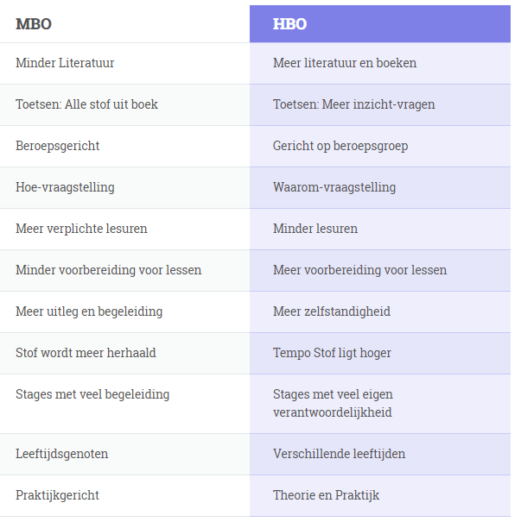
Figuur 2. Verschil tussen MBO en HBO.
Op het JCC wordt alleen mbo onderwijs aangeboden.

Johan Cruyff College
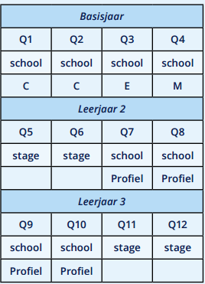
Zoals eerder beschreven biedt het Johan Cruyff College twee opleidingen aan, Sport & Coaching en Sport & Business.
Normaal duren de opleidingen van het JCC drie jaar, waarbij een schooljaar in vier blokken is opgedeeld. Deze blokken worden Q’s genoemd. Na elk blok (Q) wordt een functioneringsgesprek met alle studenten gehouden. Hierbij wordt in overleg met de student de voortgang besproken en bekeken. Er wordt feedback gegeven op de cijfers, gedrag, houding en studievaardigheden van de leerling. Ook worden korte en lange termijn doelen opgesteld.
Een studieblok bestaat uit acht lesweken en een schakelweek. Deze schakelweek dient om toetsen en achterstanden weg te werken. Naast de basis- en beroepsgerichte vakken worden ook keuzedelen aangeboden. Dit zijn modules waaruit de leerling een keuze kan maken, bijvoorbeeld sportmassage.
Hieronder wordt een voorbeeld van een programma van de opleiding Sport & Business weergegeven, zoals aangeboden op het JCC in Roosendaal.

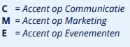

Figuur 3. Programma Sport & Business
De doelstelling van de Johan Cruyff College is ”het voor topsporters en sporttalenten mogelijk maken van de combinatie van topsport en de voltijdse variant van een mbo-opleiding” (Johan Cruyff College Roosendaal, 2017).
De visie van het JCC luidt als volgt:
“Het Johan Cruyff College te Roosendaal geeft jou als student-sporter de kans om je te ontwikkelen tot een vakkundige beroepsbeoefenaar die goed kan functioneren in de maatschappij en voortdurend werkt aan zijn inzetbaarheid” (Johan Cruyff College Roosendaal, 2017).
“Je krijgt de gelegenheid om je naast je studie verder te ontwikkelen tot topsporter, waardoor je op alle fronten het beste uit jezelf kunt halen” (Johan Cruyff College Roosendaal, 2017).
“De docenten van het Johan Cruyff College bieden op een coachende wijze maatwerk aan alle student-sporters” (Johan Cruyff College Roosendaal, 2017).
Naast de visie hebben zij de volgende missie:
“Het Johan Cruyff College verzorgt mbo-onderwijs op niveau 3 en 4 waar de aankomende topsporter de ideale combinatie vindt tussen onderwijs en topsport” (Johan Cruyff College Roosendaal, 2017).
Zij stellen dus dat ze een ideale combinatie voor onderwijs en topsport aanbieden. Door middel van dit onderzoek wordt gekeken of deze stelling gegrond is. Er wordt gekeken of het aanbod aan studiefaciliteiten inderdaad aansluit bij de vraag van de topsporter, wat uiteindelijk moet leiden tot de ideale combinatie tussen onderwijs en topsport.

Topsporters
Een sporter is een topsporter op het moment dat hij aan bepaalde criteria voldoet. Deze criteria hebben vooral te maken met het niveau waarop de topsporter zich bevindt. Het JCC hanteert de statussen van NOC*NSF. “Een status is een titel die op voordracht van de bond door NOC*NSF aan een sporter wordt verleend” (NOC*NSF, 2016). Op basis van deze status kom je in aanmerking voor bepaalde voorzieningen, zoals bijv. financiële ondersteuning. Er zijn sinds 2017 drie vernieuwde verschillende statussen: A-status, Selectie-status en HP-status. (NOC*NSF, 2017).
Als een sporter één van deze statussen bezit, heeft de sporter al automatisch recht op bepaalde voorzieningen op elke school. Om in aanmerking te komen voor een status moet je voldoen aan vooraf gestelde prestatienormen, beschreven door NOC*NSF (NOC*NSF, 2016).
Duijvestein en Blom (2008) stellen dat topsportleerlingen vaak verschillen van hun leeftijdsnoten. Topsporters zijn meer op hun eigen ontwikkeling en sportieve prestaties gericht, dan op hun omgeving. Hierdoor hebben zij vaak weinig aansluiting met andere leerlingen en vormen zij een aparte groep binnen de MBO instellingen.
“Topsportleerlingen halen over het algemeen, mits goed begeleid, goede studieresultaten en werken gedisciplineerd. Door hun sport- en onderwijsprestaties vormen zij vaak een voorbeeldfunctie voor hun studiegenoten” (Duijvestein & Blom, 2008).
Van Bottenburg (2009) stelt dat het tegenwoordig niet makkelijk meer is om aan de top van de sport te komen. Het kan niet meer worden bereikt door het als vrijetijdsbesteding naast werk of studie te doen. Sporttalenten hebben hierbij ondersteuning nodig op verschillende gebieden. Er gaat veel tijd en energie in zitten en de sporter zal talent, mentaliteit en toewijding nodig hebben om de top te kunnen bereiken (Bottenburg M. v., 2009).

Faciliteiten
In Nederland bevinden zich 70 MBO-instellingen. 24 van deze instellingen doen aan topsportondersteuning. Dit is ruim één op de drie. De ondersteuning die zij bieden aan topsporters verschilt per onderwijsinstelling, zowel wat betreft de vorm als de omvang (Duijvestein & Blom, 2008).
Het Johan Cruyff College biedt faciliteiten aan, zodat het onderwijsprogramma (waar mogelijk) kan worden aangepast aan het sportprogramma van de leerlingen. De trainingsarbeid en een status verkregen door het NOC*NSF zijn over het algemeen van belang bij het toekennen van deze faciliteiten. De studiebegeleiders gaan in gesprek met de leerlingen om het onderwijsprogramma zo goed mogelijk aan te laten sluiten op het sportprogramma. Dit draait meestal op een zo flexibel mogelijk rooster uit. Andere faciliteiten die kunnen worden aanboden zijn:
- Indien nodig vrijaf geven voor toernooien en/of wedstrijden.
- Op afstand leren in plaats van het maken van contacturen.
- Verlenen van vrijstellingen.
- Extra leerlingbegeleiding.
- Beschikbaar stellen van een laptop (Duijvestein & Blom, 2008).
Nijhof (2009) geeft aan dat de docenten van groot belang zijn bij topsportvriendelijk onderwijs. Hij stelt dat, als de docenten niet bekend zijn met het beleid van topsport op school, het moeilijk uitvoerbaar wordt.
De combinatie topsport en studie blijkt uit een onderzoek naar het topsportklimaat in Nederland (Van Bottenburg, 2009), ondanks de genomen maatregelen, een lastige combinatie.
35% van de sporters volgt naast topsport een studie. 56% van de studerende topsporters beoordeelt de medewerking vanuit het onderwijsinstituut voor de combinatie van topsport en studie als goed en 20% als slecht (Stuiveling & Brauw, 2008).

Topsporters die aangeven dat hun onderwijsinstellingen speciale topsportvoorzieningen en - faciliteiten aanbieden, maken volgens P. Duijvestein en S. Blom (2008) vooral gebruik van:
- flexibel les- en tentamenrooster (34,5%)
- verminderde aanwezigheidsplicht (20,9%)
- studiespreiding (20,1%)
- speciale tentamen-, examen- en overgangsregelingen (17,3%)
- individuele studiebegeleiding (15,8%)
- aanpassingen in schoolorganisatie (13,7%)
- sponsoring of financiële ondersteuning (12,2%)
- vervangende opdrachten (9,4%)
- sportfaciliteiten (7,2%)
Van de topsporters geeft 17,6% aan dat de onderwijsinstelling die zij hebben bezocht geen speciale topsportfaciliteiten had.
Uit een onderzoek naar potentiële topsporters in het mbo (Felix & Karsten, 2006) blijkt dat 48% van de topsporters en sporttalenten op het mbo gebruik maakt van de faciliteiten die de school aanbiedt. Deze leerlingen zijn tevreden over de geboden faciliteiten. Slechts 4 procent van de sporters is van mening dat er op de eigen instelling niet voldoende mogelijkheden zijn om het rooster aan te passen aan de trainingen.
Volgens Bruinsma, Janssens en van der Leij (1991) is maatwerk van groot belang bij topsportvriendelijk onderwijs, dat ernaar streeft om de individualiteit van de leerling te erkennen en bevorderen. Zij stellen dat dit kan worden gedaan door middel van een aantal aspecten op het gebied van differentiatie, flexibiliteit en didactische begeleiding.
Bij differentiatie gaat het vooral om aanpassingen van het studietempo per vak.
Bij het aspect flexibiliteit draait het om een aangepast lesrooster, om trainingen op bepaalde uren van de dag mogelijk te maken, een eigen lessentabel samen te stellen, studiespreiding over een aantal jaren met de mogelijkheid om in incidentele gevallen een bepaalde termijn te overschrijden, een tentamenregeling afgestemd op trainingen en/of wedstrijden en met de mogelijkheid tot verandering van tentamendata, overgangsregelingen/leerjaar overschrijdende oplossingen bij individuele leerroutes, spreiding van tentamens en examens, vrijstelling van vakken die niet tot het examenpakket behoren, verminderde aanwezigheidsplicht en vrijgeven voor wedstrijden (Bruinsma, Janssens, & Leij, 1991).
Tot slot kan een studiebegeleider die helpt bij, de planning van studie, trainingen en wedstrijden, het volgen van lessen in kleine groepen, de lesstof verdelen in blokken en het krijgen van individuele huiswerkbegeleiding, gezien worden als het didactische aspect (Bruinsma, Janssens, & Leij, 1991).
Niet elke topsport leerling heeft behoefte aan dezelfde faciliteiten. Het Johan Cruyff College in Amsterdam onderscheidt drie groepen met betrekking tot het gebruik van faciliteiten:
• Een derde van de topsportleerlingen heeft er voldoende aan als het schoolrooster bij de start van elk studiejaar wordt afgestemd op trainingen en wedstrijden.
• Een derde heeft wat intensievere begeleiding nodig; dat komt gemiddeld neer op een gesprek per 3 maanden.
• Een derde van de leerlingen behoeft intensieve begeleiding en maatwerk, bijvoorbeeld door langere afwezigheid vanwege toernooien. Het gaat dan onder andere om individuele bijscholing, vervangende opdrachten, intensief e-mailcontact en/of het vinden van een flexibele stageplek (Duijvestein & Blom, 2008).
Uit de onderzoeksresultaten zal blijken welke behoefte de leerlingen van het JCC in Roosendaal hebben met de betrekking tot de faciliteiten.

Het combineren van topsport en onderwijs
Deze deelvraag gaat over het in kaart brengen van belangrijke elementen uit bestaande literatuur met betrekking tot topsport en onderwijs. Om deze deelvraag te beantwoorden zullen achtereenvolgend de volgende onderwerpen worden uitgewerkt:
- Topsport en onderwijs algemeen.
- Wet- en regelgeving.
- Nederlands topsportstructuur en beleid.
- Topsportklimaat.
Bovenstaande onderwerpen zorgen ervoor dat bestaande belangrijke kennis over topsport en onderwijs wordt beschreven en gebruikt als onderbouwing van deelvraag 2 van dit onderzoek. Belangrijke aspecten worden verwerkt in de enquêtevragen. Ook is het belangrijk om bijvoorbeeld het beleid vanuit de overheid met betrekking tot de urennorm etc. in kaart te hebben, zodat hier rekening mee kan worden gehouden met de afstemming tussen de vraag en het aanbod.

Topsport en onderwijs algemeen
Een empirisch onderzoek laat zien dat de combinatie van topsport en studie moeilijk te maken is. “Het creëren van topsportvriendelijk onderwijs blijkt meer een issue te zijn vanuit de sport, dan vanuit het onderwijs” (Nijhof, 2009). Het onderwijs en de sport stellen verschillende prioriteiten en hebben verschillende ideeën met betrekking tot deze combinatie. Over het algemeen staat bij topsporters hun topsportcarrière op de eerste plaats en hun studie op de tweede plaats. Hiernaast ervaren zij de externe druk vanuit de sportwereld om steeds meer full time te moeten gaan trainen, indien zij echt de top willen bereiken. Topsporters zijn daarbij van mening dat het onderwijs zich behoort aan te passen. Daarentegen verwachten de onderwijsinstellingen (docenten en medewerkers) dat de sporters, ondanks hun topsportcarrière, toch ook hun best doen en inzet tonen voor hun studie. Zij maken het liefst zo min mogelijk uitzonderingsgevallen. Hierdoor ontstaat een spanningsveld en tegenstrijd in de huidige situatie. Ook zorgt dit voor een verschil in perspectief om de combinatie in de toekomst te optimaliseren (Nijhof, 2009).
Topsporters ervaren druk en overbelasting vanuit hun omgeving van zowel het onderwijs, de sportwereld als hun ouders, om zowel de topsport als de studie de volle aandacht te geven. Topsporters hebben van nature een intrinsieke motivatie om alles goed te willen doen. Dit zorgt ervoor dat de combinatie van topsport en studie steeds moeilijker wordt (Nijhof, 2009).
Nijhof (2009) stelt dat deze druk en overbelasting kan worden verminderd door twee dingen:
1. Een beter topsportbeleid van onderwijsinstellingen.
2. Betere samenwerking en afstemming tussen het onderwijs, de sportwereld en andere partijen, zoals de gemeente.
Ze stelt dat de belangen van de diverse partijen niet hoeven te botsen met elkaar. Zij kunnen elkaar versterken. Topsporters willen graag een mooie topsportcarrière en daarnaast zich maatschappelijk ontwikkelen (Nijhof, 2009).

Wet- en regelgeving
Zoals beschreven in de aanleiding, wordt er vanuit de wet niet gefaciliteerd voor mbo onderwijs. Naast de verminderde urennorm heeft het ministerie van VWS geen kaders geschept met betrekking tot het faciliteren van mbo onderwijs. Dit hebben zij alleen op het voortgezet onderwijs en het hbo onderwijs.
Het meest genoemde knelpunt uit bestaande literatuur op het gebied van topsport en mbo onderwijs is de wet- en regelgeving. Sporters, topsportcoördinatoren en studiebegeleiders lopen aan tegen de 850 urennorm en de verplichte praktijkstages (Duijvestein & Blom, 2008).
Volgens wet- en regelgeving mogen mbo onderwijsinstellingen naar beneden afwijken in hun urennorm tot minimaal 850 uur per jaar. Daarnaast kunnen ze maatwerk bieden aan topsporters, mits dit goed wordt onderbouwd.
Voorbeelden hiervan zijn:
- Mbo onderwijsinstellingen zijn vrij in de roostering van stages. In welk jaar of welke jaren stages plaatsvinden, mogen de scholen zelf bepalen. Bij BOL moet minimaal 20% en maximaal 59% stagetijd zijn. Bij BBL moet 61% stagetijd worden behaald.
- Mbo-studenten van 18 jaar en ouder hebben de mogelijkheid om hun opleiding in deeltijd te volgen.
- ‘’Instellingen mogen vrijstellingen verlenen aan leerlingen, indien aantoonbaar kan worden gemaakt dat zij competenties in het kwalificatiedossier (circa 200 in totaal) op andere manieren compenseren’’ (Duijvestein & Blom, 2008).
Duivestein en Blom (2008) stellen dat maatregelen op drie vlakken noodzakelijk zijn om de knelpunten rond de wet- en regelgeving voor topsporters in het mbo zoveel mogelijk weg te nemen. Eventueel stellen zij ook nog een vierde maatregel, maar dit hangt af van het succes van de eerste drie.
1. Expliciteren en communiceren van wettelijke ruimte en mogelijkheden.
2. Interne maatregelen bij de mbo-instellingen zelf.
3. Financiële tegemoetkoming vanuit de sport.
4. Op termijn: een beleidsregel mbo LOOT (Duijvestein & Blom, 2008).

Nederlands topsportstructuur en beleid
In Nederland en veel andere landen wordt investeren in topsport de normaalste zaak van de wereld bevonden. Er is een concurrentiestrijd onder de landen aan de gang. Deze zorgt voor stimulatie om een systematischer en strategischer sportbeleid uit te voeren, om zich zo te onderscheiden van de andere landen. “De achterliggende gedachte is dat dit positieve effecten zal hebben op de nationale trots en het internationale prestige” (Bottenburg, Breedveld, Kamphuis, & Tiessen-Raaphorst, 2008).
Door de toegenomen eisen aan topsport wordt het internationaal steeds moeilijker om zich te onderscheiden van concurrerende landen. Een efficiënt en effectief beleid wordt hierbij steeds belangrijker (Bosscher, Knop, & Bottenburg, 2005).
In Nederland bevindt zich een verdeeld sportbeleid van de overheid (rijk, provincies en gemeenten) en particuliere organisaties (NOC*NSF, NKS, NCS, NCSU als koepelorganisaties sportbonden en sportverenigingen). Voor de uitvoering van topsportprogramma’s zijn de sportbonden als eerst verantwoordelijk. NOC*NSF zorgt voor de uitvoering van het programmamanagement. Bij de uitvoering van deze topsportprojecten zijn verschillende partners betrokken zoals, NL coach, Olympische Netwerken en Stichting LOOT (Nijhof, 2009).
Binnen de rijksoverheid zijn verschillende ministeries betrokken bij topsport. Een voorbeeld is het Ministerie van Volksgezondheid, Welzijn en Sport. Deze dragen vooral bij aan de ambities van de sportsector door subsidiëring van een aantal sportprogramma’s. Ook het Ministerie van Onderwijs, Cultuur en Wetenschap draagt bij aan de topsport, door licenties aan de zogenaamde LOOT-scholen toe te kennen. Dit geeft die scholen de mogelijkheden om faciliteiten aan te bieden aan topsporters en de combinatie topsport en onderwijs mogelijk te maken (Nijhof, 2009).
De ondersteuning van provincies en gemeenten voor de topsport is groeiende. Het gaat dan vooral om financiële ondersteuning van de Olympische Netwerken. “Deze Olympische Netwerken zijn samenwerkingsverbanden van lokale en regionale sportpartners die topsporters, verenigingen en coaches begeleiding en advies kunnen bieden op sporttechnisch, sportmedisch, organisatorisch en maatschappelijk gebied” (Nijhof, 2009).
Op gemeentelijk niveau wordt vooral de breedtesport belangrijk bevonden en hier wordt dan ook vooral in geïnvesteerd. Afhankelijke van het gemeentelijk beleid worden middelen ter beschikking gesteld aan de topsport (Stuiveling & Brauw, 2008).

Topsportklimaat
Er zijn verschillende factoren die invloed hebben op het topsportklimaat. Van Bottenburg (2009) definieert het topsportklimaat als: “de gewogen gesteldheid van de beïnvloedbare maatschappelijke en sport organisatorische omgeving die de omstandigheden bepaalt waarin sporters zich tot topsporters kunnen ontwikkelen en prestaties kunnen blijven leveren op het aangegeven hoogste niveau in hun tak van sport” (Bottenburg, 2009).
Het doel van topsport is het behalen van successen. Echter ontstaan deze successen niet zomaar. Dit vraagt om een langetermijninvestering, zowel van de sporters zelf als van de partijen rond de sporters die het beoefenen van topsport mogelijk maken.
Topsportprestaties zijn afhankelijk van verschillende invloeden. Aan de ene kant zijn er genetische kwaliteiten van de mens die een rol spelen en aan de andere kant staan fysieke, sociale en culturele omstandigheden waar de topsporter zich in bevindt die een belangrijke rol spelen.
Om inzicht te krijgen in de prestatiebepalende factoren, kunnen deze worden ingedeeld op drie niveaus (Bosscher, Knop, & Bottenburg, 2005):
- Microniveau: de topsporter en zijn persoonlijke omgeving.
- Mesoniveau: het beleid en de overal heersende politiek.
- Macroniveau: maatschappelijke en culturele context.
Tussen het mesoniveau en het macroniveau, bevindt zich een grijze zone van factoren. Het beleid kan hierbij op langere termijn en slechts indirect invloed op uitoefenen. Voorbeelden van factoren in deze zone zijn bijvoorbeeld de media en sponsoring (Bosscher, Knop, & Bottenburg, 2005).
Hieronder wordt nader ingegaan op deze niveaus.
Microniveau.
Onder het microniveau worden de genetische eigenschappen van de topsporter verstaan, maar ook de persoonlijke omgeving, zoals de ouders, vrienden, trainer en school. Deze factoren liggen (grotendeels) buiten de controle van het beleid. Hiernaast bevinden zich op microniveau ook factoren die wel gecontroleerd en beïnvloed kunnen worden. Voorbeelden hiervan zijn psychologische, medische, tactische en technische begeleiding. Kortom gaat het hier dus om de factoren die de individuele prestaties van de topsporter bepalen (Bosscher, Knop, & Bottenburg, 2005). In dit onderzoek heeft het microniveau vooral betrekking op de directe omgeving van de leerlingen. Voorbeelden hiervan zijn de docenten, mentor en de medeleerlingen.
De microfactoren van de topsporter zijn in kaart gebracht door middel van een faciliteitenanalyse, welke te vinden is in bijlage 6. In deze analyse zijn de microfactoren van de topsporter voor de schoolse situatie in kaart gebracht. Onder andere de docenten, studiebegeleider en roostermaker worden verder uitgewerkt. Voor het in kaart brengen van de microfactoren voor deze analyse is gebruik gemaakt van het onderzoek ”Stakeholders in beeld”(2005).
Mesoniveau.
Factoren uit het mesoniveau worden volledig of gedeeltelijk bepaald door het beleid. Het is afhankelijk van de investeringen en de effectiviteit van het beleid hoeveel kans topsporters hebben om goed te presteren. Binnen dit niveau kan er onderscheid gemaakt worden tussen factoren die het individueel succes van een topsporter beïnvloeden en factoren het succes van een gemeente bepalen (Bosscher, Knop, & Bottenburg, 2005). In dit onderzoek heeft het mesoniveau vooral betrekking op het beleid van het JCC. Bijvoorbeeld de urennorm die alle leerlingen moeten halen en het aantal uur dat stage moet worden gelopen.

Macroniveau.
Alle factoren die het nationaal succes van een land beïnvloeden, maar die buiten de invloedssfeer van het beleid liggen, vallen onder het macroniveau. Voorbeeldfactoren hiervan zijn de bevolkingsomvang, economische welvaart, geografische ligging en klimatologische omstandigheden van een land. Hiernaast bevinden zich op macroniveau ook factoren die heel moeilijk meetbaar zijn, maar die een grote invloed kunnen hebben op sportprestaties. Voorbeelden hiervan zijn de cultuur van een land, de levenswijze, opvattingen en gewoonten (Bosscher, Knop, & Bottenburg, 2005). In dit onderzoek heeft het macroniveau vooral betrekking op bijvoorbeeld de grootte van de klassen, of de leerlingen een status van het NOC*NSF hebben en het ministerie van onderwijs.
Alle drie de niveaus hangen met elkaar samen. De topsporters en structuren kunnen niet los van elkaar worden gezien. Een ander belangrijk punt is dat het succes van het topsportbeleid uiteindelijk bepaald wordt door de prestaties die op individueel niveau geleverd worden door de sporters zelf (microniveau). Hierdoor wordt er gesproken van een interactiemodel van prestatiebepalende factoren. Er vindt een wisselwerking plaats tussen de prestaties van de individuele topsporters en het topsportbeleid.
Het interactiemodel wordt hieronder weergegeven.
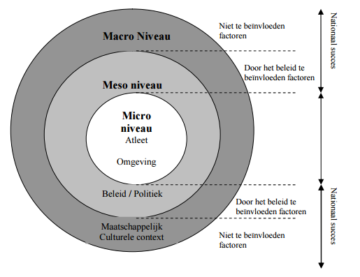
Figuur 4. Interactiemodel prestatiebepalende factoren (De Bosscher & De Knop, 2002)..

Een ander model waarbij wordt gekeken naar de invloed factoren van succes in de topsport, is het paddenstoelmodel van Van Rossum. Hij onderverdeelt diverse factoren die invloed hebben op succes in de topsport. De factoren worden verdeeld in drie gebieden:
- Persoonsfactoren: technische vaardigheid, fysieke conditie, tactisch inzicht, natuurlijke aanleg en mentale conditie.
- Bindingsfactoren: top willen bereiken, hard werken en betrokkenheid.
- Omgevingsfactoren: Dit gebied bestaat uit vijf sociale elementen; school, gezin, vrienden, de trainer en de teamgenoten (Rossum, 1992).
In het model wordt uitgegaan van vijf persoonskenmerken van een talentvolle (top)sporter:
- Natuurlijke aanleg.
- Fysieke conditie.
- Tactisch inzicht.
- Technische vaardigheden.
- Mentale conditie.
Deze persoonskenmerken worden beïnvloed door de volgende vijf omgevingskenmerken:
- Het gezin.
- De school.
- Teamgenoten.
- Trainer/coach.
- Vrienden.
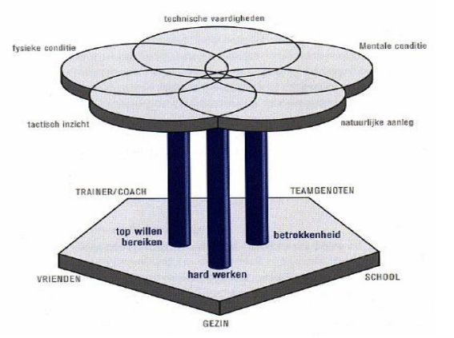
Het model wordt hieronder weergegeven.

Figuur 5. Paddenstoelmodel met hierin de belangrijkste factoren voor het leveren van sportprestaties (Van Rossum, 1992)
Van Rossum stelt dat alle factoren uit het model van invloed zijn op de invulling van de opleiding van topsporters.
Het interactiemodel is vergeleken met het paddenstoelmodel om informatie uit meerdere bronnen te verwerven en verifiëren. Er is uiteindelijk gekozen om het interactiemodel in combinatie met de literatuur te gebruiken voor het maken van topics voor de enquêtevragen. Hiervoor is gekozen, omdat dit model op drie verschillende niveaus (micro, meso, macro) ingaat en daardoor een completer beeld geeft.
De enquête zal met name vragen bevatten die betrekking hebben op het microniveau, omdat dit niveau ingaat op de omgeving van de sporter. Hieronder vallen dingen die voor alle leerlingen hetzelfde zijn, bijvoorbeeld schooltijden en docenten. Deze aspecten zijn centraal geregeld. De microfactoren zijn verder uitgewerkt door middel van een faciliteitenanalyse. Deze analyse is terug te vinden in bijlage 6. Er zullen ook enkele vragen worden gesteld die betrekking hebben op het meso en macroniveau, om zo uiteindelijk een meer compleet beeld te hebben.

Hoofdstuk 3. Onderzoeksmethode.
In dit hoofdstuk wordt de methode beschreven die gebruikt is voor het beantwoorden van de deelvragen. De onderzoeksoort, het type en het ontwerp worden beschreven. Verder worden de onderwerpen onderzoekseenheden, de procedure, dataverzameling, betrouwbaarheid en validiteit en ethische overwegingen uitgewerkt.

Onderzoeksoort, type en ontwerp.
Het onderzoek is een praktijkgericht onderzoek dat zich richt op het in kaart brengen van de vraag van de topsporter en het huidige aanbod aan studiefaciliteiten binnen het JCC Roosendaal.
Voor dit onderzoek is gekozen voor een kwantitatieve onderzoeksmethode met ondersteuning van deskresearch en field research. De onderzoeker verwachtte van te voren onvoldoende informatie te behalen, indien alleen gebruik werd gemaakt van één soort onderzoeksmethode. Hierdoor is er gekozen om gebruik te maken van een mix methods research. Bij kwantitatief onderzoek wordt data verzameld door middel van een cijfermatige onderbouwing van gegevens (Baarda, 2009). Bij fieldresearch worden er nieuwe cijfermatige gegevens verzameld en geanalyseerd door de onderzoeker (Baarda, 2009). Bij deskresearch wordt informatie van bestaande onderzoeken verzameld. De informatie die van toepassing is op het onderzoek is gebruikt (Baarda, 2009).
De onderzoeker wilde graag weten in hoeverre de vraag van de topsporter en het aanbod van het JCC te Roosendaal op elkaar zijn afgestemd. Deze hoofdvraag ligt vast. Bij kwantitatief onderzoek gaat het om toetsen en beschrijven van tevoren vastgelegde ideeën (Baarda, 2009).
Het gekozen onderzoeksontwerp betreft een kwantitatieve survey. Er wordt gebruik gemaakt van tevoren vastgestelde gesloten vragen. De gevonden informatie vanuit de literatuur en de resultaten van de enquêtes zullen uiteindelijk zorgen voor een antwoordt op de hoofd- en deelvragen (Baarda, 2009).
Met behulp van deskresearch wordt gekeken naar eerder gedane onderzoeken met betrekking tot topsport en onderwijs. Ook zal hierbij worden gekeken naar het interactiemodel van prestatiebepalende factoren van Knop, Bosscher en Van Bottenburg (2005).
Er is fieldresearch verricht door middel van een enquête. Hiervoor is gekozen, omdat het een gestructureerde dataverzamelingsmethode voor onderzoek is (Baarda, 2009). Het richt zich op de mate van tevredenheid over de aangeboden faciliteiten voor topsporters met betrekking tot het huidige studieprogramma. Uiteindelijk moet duidelijk worden over welke faciliteiten (on)tevredenheid heerst. Dit kan leiden tot eventuele aanpassingen of veranderingen met betrekking tot de faciliteiten waarover ontevredenheid heerst. Een andere reden waarom gekozen is voor een enquête, is omdat hiermee een grote groep mensen ondervraagd kan worden. De antwoorden van een interviewer of observator kunnen beïnvloed worden. Dit is bij een enquête niet het geval (Baarda, 2009).

De procedure is gestart door middel van een literatuurstudie. Dit heeft gezorgd voor de basisinformatie van het onderzoek. Aan de hand van topics vanuit deze literatuurstudie en een bestaand model, is de enquête opgesteld en afgenomen bij de alle leerlingen van het JCC te Roosendaal. Als antwoordmogelijkheden voor de enquêtevragen is (op enkele vragen na) gebruik gemaakt van een 5-punts likert-schaal. 1 = heel ontevreden, 2 = ontevreden, 3 = neutraal, 4 = tevreden, 5 = heel tevreden.

Om ervoor te zorgen dat er geen fouten meer in de enquête zaten, de volgorde juist was, alle aspecten werden bevraagd en de vragen goed ‘liepen’, is er een pilot onder docenten gehouden. Deze feedback van de docenten is verwerkt alvorens deze is gestuurd naar de leerlingen (Verhoeven, 2014).
De enquête is online afgenomen en via de elektronische leeromgeving verzonden naar de leerlingen. De enquête is gemaakt met behulp van het programma Google Forms. Het verwerken van de uitslagen van de enquête is gedaan met behulp van Google Forms met ondersteuning van Microsoft Excel. De uitkomsten van de enquête zijn verwerkt tot resultaten. Deze resultaten zorgen er uiteindelijk voor dat er conclusies en aanbevelingen kunnen worden gedaan met betrekking tot deelvraag drie.

In dit onderzoek is het interpretivisme gehanteerd als onderzoek filosofie. Het onderzoek heeft zich gericht op het in kaart brengen van de tevredenheid onder de leerlingen met betrekking tot de aanboden faciliteiten in combinatie met het huidige studieprogramma. Om deze elementen in kaart te brengen is een enquête onder de leerlingen gehouden, om zo hun meningen te achterhalen en de tevredenheid te peilen.
In hoofdstuk 3 is een theoretisch kader met theorieën en modellen opgesteld, waaraan de gegevens getoetst zijn. Dit maakte de theorie toetsend en hiermee dus deductief.
De onderzoeksstrategie die van toepassing is geweest op dit onderzoek is een casestudie. De benodigde gegevens zijn verzameld door verschillende methodes. De benodigde informatie is verzameld in de data-verzamelingsperiode van het onderzoek. De enquête is eenmalig afgenomen bij de leerlingen van het Johan Cruyff College te Roosendaal. Er is niet gekeken naar mogelijke veranderingen of ontwikkelingen die kunnen plaatsvinden. Dit maakte het een doorsnee onderzoek.
Het doel van het onderzoek is verkennend geweest, omdat er gebruik is gemaakt van gerichte vragen waar voorafgaand over nagedacht is. Er is inzicht gegeven in hoeverre de vraag van de topsporter en het huidige aanbod aan studiefaciliteiten op elkaar zijn afgestemd. Dit inzicht is deels gegeven door literatuuronderzoek en deels door de afgenomen enquêtes. Deze gegevens zijn verzameld door middel van deskresearch en een enquête (Saunders, Lewis, & Thornhill, 2009).

Onderzoekseenheden.
Het onderzoek doet uitspraken over in hoeverre de vraag van de topsporter is afgestemd op het aanbod aan studiefaciliteiten door het JCC te Roosendaal.
De totale onderzoekspopulatie bestond uit alle leerlingen van het Johan Cruijff College te Roosendaal. Het betreft zeven klassen van twee verschillende opleidingen, namelijk de opleidingen Sport & Business en Marketing & Communicatie. Van beide opleidingen zijn er drie klassen. Deze worden afgekort als MC (marketing & communicatie) en SB (Sport & Business). Hieronder wordt per klas het aantal leerlingen aangegeven.
- MC1: 21 leerlingen.
- MC2: 18 leerlingen.
- MC3: 24 leerlingen.
- SB1: 25 leerlingen.
- SB2: 17 leerlingen.
- SB3: 2 leerlingen.
De totale populatie betrof hierdoor 107 leerlingen. Via de steekproefcalculator (Alles over marktonderzoek, 2016) zijn de percentages berekend met betrekking tot de foutmarge en het betrouwbaarheidsniveau. Voor het betrouwbaarheidsniveau is in eerste instantie het percentage 95% gehanteerd, met een foutmarge van 5%. Dit geeft een uitkomst van 85 respondenten.
Later in het onderzoek is gebleken dat een percentage van 95% niet haalbaar was. Eén van de verklaringen hiervoor was dat één klas zich de afgelopen maanden op stage bevond. Ook waren er enkele leerlingen langdurig op trainingskamp in het buitenland, waardoor deze groep moeilijk te bereiken was. Het betrouwbaarheidsniveau is hierdoor aangepast naar 90% en de foutmarge naar 8%. Hierdoor waren er 77 respondenten nodig voor de enquête.
Uiteindelijk is de enquête ingevuld door 78 leerlingen. De enquête bevindt zich in bijlage 7.

Data-analyse
De onderzoeker heeft gebruik gemaakt van verschillende meetinstrumenten, om zo de gewenste resultaten te behalen. De verzamelde gegevens zijn eerst verwerkt met behulp van het programma Google Forms. Hierbij zijn de antwoordden, vragen en aantallen gekoppeld en geordend. Deze koppeling heeft gezorgd voor een diagram weergave. Dit heeft gezorgd voor een overzichtelijke weergave van de antwoorden van de respondenten in het onderzoeksrapport.
Hieronder volgt een weergave van de deelvragen, waarbij per deelvraag wordt aangegeven op welke manier de data verzameld is.
Deelvraag 1: Wat zijn de huidige faciliteiten die het Johan Cruyff College te Roosendaal nu aanbiedt?

Deze deelvraag is beantwoord door middel van deskresearch. Voor deskresearch is eerst een documentenanalyse gedaan, vervolgens een literatuuronderzoek en tot slot zijn de microfactoren van de leerling in kaart gebracht door middel van een faciliteitenanalyse, welke te vinden is in bijlage 6. Er is gekozen om eerst te kijken wat er in documenten en bestaande literatuur bekend is over het huidige aanbod van het JCC. Hier kwam onder andere het interactiemodel van Bosscher, de Knop en van Bottenburg (2005) uit. Op basis van dit model is de directe omgeving van de leerlingen dus het microniveau, in kaart gebracht door middel van een faciliteitenanalyse. Dit zorgt ervoor dat er een duidelijk beeld van de huidige studiefaciliteiten van het JCC wordt weergegeven. Voor het in kaart brengen van de microfactoren en faciliteiten voor deze analyse is ook gebruik gemaakt van het onderzoek ”Stakeholders in beeld”(2005).
Deelvraag 2: Wat is er in de literatuur bekend over topsport en onderwijs?

Deze deelvraag is beantwoord door middel van deskresearch. Voor deskresearch is er gebruik gemaakt van documentenanalyse en literatuuronderzoek. Hierbij zijn bestaande rapporten, documenten en verslagen geanalyseerd. Door middel van literatuuronderzoek zijn belangrijke elementen uit rapporten over topsport en onderwijs geanalyseerd en samengevat. Hierbij zijn ook de belangrijkste punten weergegeven met betrekking tot wet- en regelgeving en het beleid rondom topsport en studie. Omdat er veel onderzoeken zijn gedaan naar de combinatie topsport en onderwijs en hier dus heel veel informatie over te vinden is, is er gekozen om deskresearch te gebruiken om deze deelvraag te beantwoorden.
Deelvraag 3: In hoeverre voldoet het huidige studieprogramma van het Johan Cruyff College (JCC) in Roosendaal aan de tevredenheid van de topsporter over aangeboden studiefaciliteiten?

Deze deelvraag is beantwoord door middel van fieldresearch. Voor fieldresearch is gebruik gemaakt van een kwantitatief meetinstrument door middel van een enquête (bijlage 7). Omdat bij het JCC de kennis en ervaring van de gebruiker ontbrak, konden geen uitspraken worden gedaan, in hoeverre de vraag van de topsporter en het aanbod van het JCC te Roosendaal op elkaar waren afgestemd. Om deze kennis in beeld te brengen, is deze enquête onder de leerlingen van het JCC te Roosendaal gehouden. De enquête is opgesteld vanuit topics, die zijn voortgekomen uit het literatuuronderzoek van deelvraag één en twee. Hier kwam ook een model uit naar voren, waardoor de enquêtevragen uiteindelijk opgedeeld konden worden in drie soorten niveaus. Bij de enquêtevragen is bij de waarderingsvragen gebruik gemaakt van een 5-punts likert-schaal. Met een likert-schaal ben je in staat om gradaties van een mening te ontdekken en het stelt je in staat om gemakkelijk verbeterpunten te identificeren (Surveymonkey, 2017).
De uitslagen van de enquête zijn verwerkt tot resultaten, deze resultaten hebben gezorgd voor een antwoord op deze deelvraag.

Registratie en verwachting.
De gegevens voor dit onderzoek zijn verkregen via deskresearch en een enquête. De gegevens zijn op een correcte manier verwerkt, om op deze manier te gebruiken bij het trekken van de conclusies.
Deze gegevens moeten op een correcte manier verwerkt zijn om de betrouwbaarheid te verhogen (Saunders et al., 2011).
Deskresearch is gebruikt om informatie te verkrijgen uit eerder gedane onderzoeken. Deze informatie is verkregen vanuit wetenschappelijke artikelen, boeken, rapporten en informatie vanuit het Johan Cruyff College zelf. Deze gegevens worden secundaire gegevens genoemd (Baarda, 2009). Deze informatie is onder andere gebruikt voor de definitieve formulering van de onderzoeksvraag en probleemstelling.
Naast deskresearch is er enquête afgenomen bij alle leerlingen van het JCC te Roosendaal. Deze enquête is opgesteld aan de hand van literatuur, die is verzameld door middel van deskresearch. De enquête is digitaal verworven, door middel van Google Forms. Een inleidende tekst en de link die verwijst naar de enquête is geplaats op de elektronische leeromgeving, waarmee alle leerlingen, docenten en medewerkers van het JCC werken. Vervolgens is de onderzoeker bij de verschillende klassen tijdens de les langs geweest en kregen de leerlingen direct tijd om de enquête in te vullen. De eerste week waren er veel absenties, waardoor dit de week erna nogmaals is herhaald, om voldoende respons te krijgen.
De resultaten van de enquête zijn uitgewerkt met behulp van Google Forms en Excel. Uiteindelijk zijn de resultaten door middel van een diagram in een overzichtelijke weergave gepresenteerd in het rapport. Deze weergave zorgt voor een antwoord op de deelvraag
Alle leerlingen werken met de elektronische leeromgeving (It’s Learning). Waardoor zij allemaal in staat waren om de enquête te zien. Dit komt neer op 107 leerlingen. Het betrouwbaarheidsniveau en de foutmarge zijn tijdens het onderzoek aangepast. Dit is gebeurd vanwege het feit dat één klas zich de afgelopen maanden op stage bevond en dus niet op school aanwezig was en een aantal leerlingen op langdurige buitenlands trainingsstages was. Hierdoor was deze groep moeilijk te bereiken. De percentages zijn aangepast naar 8% foutmarge en een betrouwbaarheidsniveau van 90%. Dit geeft een totaal van 77 respondenten.
De figuren hieronder laten een overzicht zien van het aantal ingevulde enquêtes en percentages.
Overzicht respons enquêtes
Aantal | Percentages
Afgeleverd 107 | 100%
Respons 78 | 72,8%
Figuur 6 en 7. Overzicht respons enquêtes.

Betrouwbaarheid en validiteit.
Betrouwbaarheid en validiteit zijn van belang bij het doen van onderzoek. Het geeft weer hoe waarheidsgetrouw het onderzoek is. ‘’Betrouwbaarheid is de mate waarin een meting onafhankelijk is van toeval’’ (Baarda, 2009). Bij een kwantitatief onderzoek heeft dit betrekking op de reproduceerbaarheid van de onderzoeksresultaten. Betrouwbaarheid is een voorwaarde voor de validiteit (Baarda, 2009).
De enquête is anoniem ingevuld door de leerlingen. Echter is er tijdens de afname wel opgeschreven welke leerlingen aan- en afwezig waren in de klas, zodat er een overzicht was van de leerlingen die hem nog moesten invullen. Zo was er wel bekend welke leerlingen de enquête hebben ingevuld, maar niet welke antwoorden zij hebben gegeven. Er is nadrukkelijk aangegeven dat de enquêtes anoniem worden verwerkt, zodat er een verminderde kans ontstond op een sociaal wenselijk antwoord.
De enquête is opgesteld vanuit de literatuur en met behulp van specialisten op het gebied van topsport en onderwijs.
Om de betrouwbaarheid van de resultaten te verhogen, zijn de volgende acties ondernomen:
- Pilot: Om ervoor te zorgen dat er geen fouten meer in de enquête zaten, de volgorde juist was, alle aspecten werden bevraagd en de vragen goed ‘liepen’, is er een pilot onder docenten gehouden. Deze feedback van de docenten is verwerkt alvorens de enquête is gestuurd naar de leerlingen.
- Vragen en topics uit de enquête, zijn opgesteld met behulp van een bestaand model, vanuit een eerder gedaan onderzoek.
- In de enquête wordt de vraag gesteld of de leerlingen een status van het NOC*NSF bezitten, hierdoor kan er een onderscheid worden gemaakt tussen topsporters en sporters.
- Met en aantal leerlingen is van te voren overlegd, over de topics die terug komen in de enquête en ideeën die zij daarover hadden.
Bij validiteit wordt gekeken of de resultaten van het onderzoek wel kloppen met de werkelijkheid. Er moet worden aangetoond dat het onderzoeksinstrument meet wat het moet meten (Swaen, 2016).
Er kan onderscheid worden gemaakt tussen interne- en extern validiteit. Interne validiteit gaat over of het onderzoeksontwerp antwoord kan geven op de onderzoeksvraag (Baarda, 2009).
- Vanwege een lagere respons dan verwacht, is het betrouwbaarheidsniveau en de foutmarge aangepast. Dit heeft geleid tot een verminderd valide onderzoek.
- De resultaten van de enquête van de leerlingen zijn anoniem verwerkt.
- In de enquête worden voornamelijk vragen gesteld met betrekking tot hoe tevreden de leerlingen over verschillende aspecten op school zijn. Hiermee wordt de deelvraag maar deels beantwoord. De vraag/behoefte van de topsporters zijn te weinig in kaart gebracht, om een volledig antwoord te kunnen geven. Hierdoor meet het onderzoeksinstrument niet helemaal wat het moet meten. Dit zorgt voor een minder valide onderzoek.
De externe validiteit van een onderzoek geeft de mate aan waarin de onderzoeksresultaten generaliseerbaar zijn naar andere onderzoekssituaties en populaties (Saunders et al., 2016). Doordat de onderzoeker gebruik heeft gemaakt van een geselecteerde groep, namelijk leerlingen van het Johan Cruyff College te Roosendaal, zijn de onderzoeksresultaten niet generaliseerbaar naar andere mbo onderwijsinstellingen die topsportregelingen aanbieden.
Het Johan Cruyff College kan de onderzoeksresultaten wel gebruiken voor andere doeleindes in hun organisatie. In de enquête kwamen onder andere vragen naar voren over docenten, roosters en begeleiding. Bijvoorbeeld bij het maken van de roosters, kan er worden terug gerefereerd naar de onderzoeksresultaten van dit rapport.

Ethische overwegingen.
De link die verwijst naar de enquête is met een inleidende tekst neergezet op de elektronische leeromgeving, waarmee alle leerlingen, docenten en medewerkers op het JCC werken. Tijdens de lessen hebben de leerlingen de tijd gehad om de enquête in te vullen. Met de binnengekomen informatie en resultaten is vertrouwelijk omgegaan en deze zijn alleen noodzakelijk voor dit onderzoek gebruikt. De uitkomsten van de enquête zijn anoniem verwerkt, zodat de kans op een sociaal wenselijk antwoord is verkleind en de enquête naar waarheid is ingevuld.
Tijdens de afname van de enquête bij de klassen, is bijgehouden welke leerlingen aanwezig waren. Zo kon er worden gezien welke leerlingen de enquête wel en niet hadden ingevuld. Echter kon er niet worden gezien welke informatie en resultaten bij een bepaalde leerling hoorde, zodat de anonimiteit gewaarborgd is gebleven.

Hoofdstuk 4. Resultaten.
In dit hoofdstuk zijn de uitkomsten van de onderzoeksinstrumenten per deelvraag beschreven. Als eerst wordt in paragraaf 4.1 de verzamelde data van deelvraag één weergegeven. In paragraaf 4.2 wordt vervolgens de verzamelde data van deelvraag twee weergegeven. In paragraaf 4.3 wordt de data van deelvraag drie weergegeven. De onderzoekseenheden voor deze deelvraag betrof 107 respondenten, waarvan 78 respondenten de enquête hebben ingevuld.

Wat zijn de huidige studiefaciliteiten die het Johan Cruyff college te Roosendaal nu aanbiedt?
Door middel van deskresearch is er een faciliteitenanalyse gemaakt, gericht op het in beeld brengen van microfactoren en het huidige aanbod aan studiefaciliteiten van het JCC. De resultaten zijn van invloed om de juiste huidige studiefaciliteiten in kaart te brengen, om deze zo te kunnen vergelijken met de vraag. De volledige uitwerking van de faciliteitenanalyse bevindt zich in bijlage 6.

Huidige aanbod aan studiefaciliteiten JCC Roosendaal.
Uit de faciliteitenanalyse, die is gemaakt met behulp van deskresearch blijkt dat het JCC de volgende studiefaciliteiten aanbiedt:
Sport ondersteunende faciliteiten:
- Topsportfysiotherapie.
Op het JCC kunnen leerlingen gebruik maken van preventieve- en hersteltrainingen. Ook kunnen zij blessurebehandeling op school verkrijgen. Indien zij deze behandeling op school verkrijgen, mag dit onder schooltijd. Als dit niet het geval is, mag deze behandeling niet plaatsvinden onder schooltijd (uitzonderingen daargelaten). Deze trainingen en behandelingen worden gegeven door een gediplomeerd topsportfysiotherapeut.
- Sport en voeding deskundige
De leerlingen om het JCC hebben de mogelijkheid om begeleidt te worden op het gebied van (sport)voeding. Zij kunnen hierbij een uitgebalanceerd voedingsschema krijgen, gebaseerd op hun persoonlijke trainingsschema. Deze informatie wordt verkregen door van gediplomeerd voedingsdeskundige.
- Sportpsychologie.
Leerlingen met bijvoorbeeld faalangst, kunnen op het JCC terecht bij een gediplomeerd sportpsycholoog. Deze sportpsycholoog helpt de leerlingen ook met mentale trainingen/coaching, zodat zij zowel op het gebied van sport als studie zo optimaal mogelijk kunnen presteren.
- Dependance van het Olympisch Netwerk Brabant.
Het Olympisch Netwerk Brabant ondersteunt de topsporters in hun sportieve en maatschappelijke ontwikkeling en draagt bij aan een hoogwaardig topsportklimaat in Brabant (Johan Cruyff College, 2016). De dependance in het JCC wordt gebruikt om sporters te spreken, ondersteunen en begeleiden.
Onderwijsfaciliteiten:
- Docenten.
Het JCC beschikt over gediplomeerde docenten, met een groot inlevingsvermogen in de situatie van de leerlingen en de combinatie studie en topsport. Indien een leerling door wedstrijden, toernooien of trainingen lessen mist, kan de leerling een afspraak maken met de docent, om deze lesstof in te halen.
- Mentor.
Voor het schooljaar krijgt iedere leerling een mentor aangewezen, die hen gedurende het schooljaar zal begeleiden. Deze begeleiding kan bestaan uit: voortgangsbesprekingen, helpen bij het maken van een studieplanning, helpen bij het oplossen van conflicten etc.
- Verzuimdocenten.
Op het JCC krijgen leerlingen alle gelegenheid om zich, naast hun studie, bezig te houden met hun sport. Voor hen is er de mogelijkheid vrij te krijgen voor trainingen, toernooien, wedstrijden en wedstrijdvoorbereidingen. Dit dient wel vooraf te worden aangevraagd. Dit gebeurd bij de verzuimdocenten.
- De BPV-docent.
Een BPV-begeleider onderhoudt contacten met de bedrijven, organisaties en sportbonden. Hij helpt de leerlingen bij het zoeken naar een geschikte stageplaats.
- Elektronische leeromgeving.
Het JCC werkt met een elektronische leeromgeving genaamd It’s Learning. Hierop kunnen de leerlingen alles vinden met betrekking tot hun studie. Zo staat er per vak een studiewijzer weergegeven, waarin precies wordt aangegeven wat er bij het betreffende vak wordt verwacht van de leerling, wat de competenties zijn en welke opdrachten gemaakt dienen te worden. De leerlingen plaatsen het gemaakte huiswerk ook online, waarna het wordt voorzien van eventuele feedback, alvorens het wordt beoordeeld.
- Project Op Maat (POM).
Indien leerlingen als gevolg van hun sportieve verplichtingen het reguliere lesprogramma niet kunnen volgen, kunnen zij een aangepast studieprogramma krijgen. Dit wordt ook wel een Project Op Maat (POM) genoemd. De leerlingen krijgt een speciale POM-begeleider aangewezen, die met hen samen het aangepast programma maakt. Leerlingen die een POM traject volgen, dienen veel initiatief te nemen en in staat te zijn om zelfstandig te werken. In de meeste gevallen doen leerlingen die een POM traject volgen er langer over om het diploma te behalen. Het opleidingsteam neemt in overleg met de teammanager en de mentor uiteindelijk de beslissing of een leerling mag deelnemen aan een POM traject.
- Volgen van lessen of contact met een leraar via skype.
Dit maakt het mogelijk voor de leerlingen om toch de les(sen) te volgen, indien zij vanwege een (buitenlands) trainingskamp of andere reden de reguliere les niet kunnen volgen.
- Op afstand leren in plaats van het maken van contacturen.
Dit maakt het mogelijk voor de leerlingen om thuis of bijvoorbeeld op trainingskamp te leren in plaats van aanwezig te zijn op school.
- Sportcultuur/klimaat en sfeer op school.
Dit zorgt ervoor dat de leerlingen in de klas zitten met medeleerlingen die in dezelfde soort situatie verkeren.
- Verminderde aanwezigheidsplicht.
Dit maakt het mogelijk voor de leerlingen om minder aanwezig te zijn op school, zodat zij meer trainingsuren kunnen maken.
- Flexibel les- en of tentamenrooster.
Dit maakt het voor de leerlingen mogelijk om tentamens op een ander tijdstip te maken en/of lessen op een ander tijdstip te volgen, zodat dit beter uitkomt met hun trainingsschema.
- Intensief mailcontact met docenten.
Dit maakt het mogelijk voor de leerlingen om alle vragen direct te stellen en hulp te krijgen bij bijvoorbeeld huiswerkopdrachten.
- Studiespreiding.
Dit maakt het mogelijk voor de leerlingen om de opdrachten/tentamens meer verspreid te maken en in te leveren. Zij hebben het zo minder druk en kunnen de sport en studie beter combineren.
- Individuele huiswerkbegeleiding.
Dit maakt het mogelijk voor de leerlingen om individueel begeleidt te worden tijdens het maken van de huiswerkopdrachten.
- Uitstel deadlines van (individuele) opdrachten.
Dit maakt het mogelijk voor de leerlingen op opdrachten later in te leveren, omdat zij bijvoorbeeld in een druk wedstrijdprogramma met hun sport zitten kunnen zij dan langer doen over het maken van de opdracht.
- Stage uren over een langere periode halen.
Dit maakt het mogelijk voor de leerlingen om minder uur stage in de week te lopen, zodat zij gewoon hun trainingen kunnen blijven doen.
- Verlenen van vrijstellingen.
Dit maakt het mogelijk voor de leerlingen om vrij te krijgen voor bijvoorbeeld een trainingskamp of toernooi.
- Samenwerking en afstemming tussen het JCC en de trainers van de topsporters.
Dit zorgt ervoor dat de leerlingen niet bijvoorbeeld iedere week voor dezelfde les een vrijstelling moeten aanvragen, omdat dit in afstemming met elkaar dan wordt vastgelegd gedurende het schooljaar.
- Speciale overgangsregelingen.
Dit maakt het mogelijk voor de leerlingen om ondanks bijvoorbeeld drie minpunten toch nog over te gaan.
- Extra leerlingbegeleiding.
Dit maakt het mogelijk voor de leerlingen om bijvoorbeeld extra bevorderingsgesprekken aan te vragen of extra begeleiding bij het maken van huiswerk.
- Minder contacturen.
De leerlingen op het JCC hoeven maar 850 contacturen te maken. Dit in tegenstelling tot reguliere mbo onderwijs instellingen, waarbij de leerlingen 1040 uur maken.

- Trainer.
De trainer is vaak degene die de trainingstijden bepaald en vastlegt. Het is van belang dat er een goede samenwerking en afstemming plaatsvindt tussen de trainer en het onderwijs, zodat er een optimaal programma kan worden gemaakt, waarbij de topsporter zowel zijn of haar trainingsuren, als onderwijsuren kan maken.
- Ouders.
Ouders spelen vaak een belangrijke en doorslaggevende rol in het leven van hun kind. Ze investeren veel tijd en geld in de sport van hun kind. Het is hierdoor belangrijk om een goede communicatie te laten plaatsvinden tussen de school en de ouders van de topsporters.
- Vrienden.
Het JCC brengt topsporters samen op één school en laat ze hier op verschillende vlakken samenwerken en hun diploma behalen. Ze proberen hiermee een zogenaamde topsportcultuur/sfeer te creëren, waarmee ze hopen dat leerlingen elkaar stimuleren, in plaats van dat ze de keuze maken om ermee te stoppen.

Wat is er in de literatuur bekend over de combinatie topsport en onderwijs?
In deze paragraaf zijn de resultaten van deskresearch weergegeven. Belangrijke punten uit eerdere gedane onderzoeken naar topsport en onderwijs zijn hieronder weergegeven. In bijlage 5 is de topsportregeling weergegeven die het JCC Roosendaal hanteert.
Eerst wordt iets beschreven over topsport en onderwijs algemeen, vervolgens over belangrijke punten uit de wet- en regelgeving. Hierna worden belangrijkste punten uit de Nederlandse topsportstructuur, beleid en topsportklimaat weergegeven.
Binnen het JCC wordt een topsporter als topsporter gezien, indien de sporter op het hoogste niveau binnen zijn of haar leeftijdsklasse actief is van de betreffende sportbond in de regio, of dit niveau gezien de leeftijd in de toekomst nog kan halen (Johan Cruyff College, 2017).
De combinatie topsport en onderwijs blijkt moeilijk te maken, doordat topsporters druk en overbelasting ervaren van zowel het onderwijs, de sportwereld als hen ouders om zowel de topsport als de studie de volle aandacht te geven.
Wet- en regelgeving.
Wet- en regelgeving is het meest genoemde knelpunt op het gebied van topsport en mbo. De 850 urennorm en de verplichte praktijkstages worden gezien als een belangrijkste barrières.
Om knelpunten rondom wet- en regelgeving zoveel mogelijk weg te nemen, zijn vier maatregelen noodzakelijk:
1. Expliciteren en communiceren van wettelijke ruimte en mogelijkheden.
2. Interne maatregelen bij mbo-instellingen zelf.
3. Financiële tegemoetkoming vanuit de sport.
4. Op termijn: een beleidsregel mbo LOOT.
De wet- en regelgeving die mbo instellingen mogen verlenen met betrekking tot onderwijsflexibiliteit is als volgt:
- De 850 urennorm (contacttijd) in plaats van 1040 (incl. stages en afstandsleren).
- Scholen mogen zelf bepalen in welk jaar/jaren de stages plaatsvinden. Bij BOL minimaal 20% stagetijd.
- Scholen mogen vrijstellingen verlenen aan leerlingen, indien aantoonbaar kan worden gemaakt dat zij competenties in het kwalificatiedossier op andere manieren compenseren (Duijvestein & Blom, 2008).
Nederlands topsportstructuur en beleid.
Door de toegenomen eisen aan topsport wordt het internationaal steeds moeilijker om zich te onderscheiden van concurrerende landen. Een efficiënt en effectief beleid wordt hierbij steeds belangrijker (Bosscher & Knop, 2002).
In Nederland bevindt zich een verdeeld sportbeleid van de overheid (rijk, provincies en gemeenten) en particuliere organisaties (NOC*NSF, NKS, NCS, NCSU als koepelorganisaties en sportbonden en sportverenigingen). Voor de uitvoering van topsportprogramma’s zijn de sportbonden als eerst verantwoordelijk. NOC*NSF zorgt voor de uitvoering van het programmamanagement. Bij de uitvoering van deze topsportprojecten zijn verschillende partners betrokken zoals, NL coach, Olympische Netwerken en Stichting LOOT (Nijhof, 2009).
Topsportklimaat.
Topsportprestaties zijn afhankelijk van verschillende invloeden. Aan de ene kant zijn er genetische kwaliteiten van de mens die een rol spelen en daar tegenover staan fysieke, sociale en culturele omstandigheden waar de topsporter zich in bevindt die een belangrijke rol spelen.
Om inzicht te krijgen in de prestatiebepalende factoren, kunnen deze worden ingedeeld op drie niveaus (Bosscher, Knop, & Bottenburg, 2005):
- Microniveau: de topsporter en zijn persoonlijke omgeving.
- Mesoniveau: het beleid en de overal heersende politiek.
- Macroniveau: maatschappelijke en culturele context.
Vertaald naar dit onderzoek heeft het microniveau betrekking op de directe omgeving van de leerlingen, bijv. de docenten, mentor en medeleerlingen. Het mesoniveau op het Nederlandse topsportbeleid en het topsportbeleid van het JCC. Bijv. de urennorm en stagetijd. Het macroniveau heeft betrekking op bijv. de grootte van de klassen en of de leerlingen een status van het NOC*NSF hebben.
Hieronder is een tabel weergegeven over de drie niveaus gekoppeld aan het mbo-onderwijs van het JCC.
Microniveau
 | Docenten | Gediplomeerde docenten
 | Medeleerlingen | Motiverende medeleerlingen
 | Roostermaker | 850 contacturen
 |  | 8:30 – 14:45
 |  | Flexibel rooster mogelijk
Stagetijd Sport & Coaching:
Leerjaar 1: 255 uur.
Leerjaar 2: 320 uur.
Leerjaar 3: 445 uur.
Stagetijd Marketing & Business
Leerjaar 1: 300 uur.
Leerjaar 2: 300 uur.
Leerjaar 3: 550 uur.
 | Studiebegeleider | Mentor
 |  | Individuele studie/huiswerkbegeleider
 |  | Elk kwartaal functioneringsgesprek
 | Trainer | Het JCC probeert een goede samenwerking te onderhouden met de trainers van de topsporters.
 | Ouders | Het JCC probeert een goede communicatie te onderhouden met de ouders van de topsporters en ze op de hoogte te houden van ontwikkelingen van hun kind.
 | Vrienden | Het JCC brengt topsporters samen op één school, zodat zij een motiverende werking op elkaar kunnen hebben.
Mesoniveau | Nederlandse topsportbeleid | 850 i.p.v. 1040 uur.  Minimaal 20% stagetijd.
 | Topsportbeleid JCC | Zie bijlage 5.
Macroniveau | Status NOC*NSF | 28 leerlingen
 | Project Op Maat | 11 leerlingen
 | Grootte klassen | 19 gemiddeld (verschilt per jaar)
Figuur 8. Overzicht verschillende niveaus gekoppeld aan onderwijs.

In hoeverre voldoet het huidige studieprogramma van het Johan Cruyff College (JCC) in Roosendaal aan de tevredenheid van de aangeboden studiefaciliteiten voor de topsporter?
De tabellen die hieronder worden weergegeven betreft de resultaten uit de enquête. Deze tabellen geven de belangrijkste resultaten uit de enquête aan de leerlingen van het JCC Roosendaal. De resultaten worden weergegeven op drie niveaus. De enquête is ingevuld door 78 leerlingen. Om tot deze enquête te komen is gebruik gemaakt van literatuur, die is gevonden met behulp van deskresearch. De complete enquête aan de leerlingen is weergegeven in bijlage 7. Alle resultaten van de enquête zijn te vinden in bijlage 8. In deze paragraaf wordt er gekeken naar hoe tevreden de leerlingen zijn over de aangeboden studiefaciliteiten en waar de leerlingen behoefte aan hebben.

Algemene vragen:
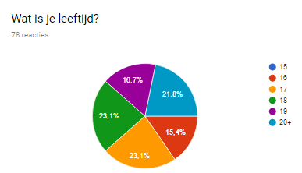

In figuur 9 is te zien dat de meeste respondenten 17 of 18 jaar is (23,1%). 21,8% is 20 jaar of ouder. 16,7% is 19 jaar en 15,4% is 16.

Figuur 9. Leeftijd.
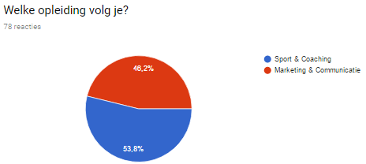
In figuur 10 is te zien dat 53,8% van de respondenten de opleiding Sport & Coaching volgt en 46,2% de opleiding Marketing & Communicatie (business).
Figuur 10. Opleiding.

Microniveau.
Hieronder volgen de vragen die betrekking hebben op het microniveau van de leerlingen.
Er worden vragen gesteld over de volgende topics:
- Medeleerlingen.
- Roosters.
- Docenten.
- Begeleiding.
- Aanbod.
- Opdrachten.
- Stage.
- Samenwerking en afstemming.
- Slotvragen.
Medeleerlingen:
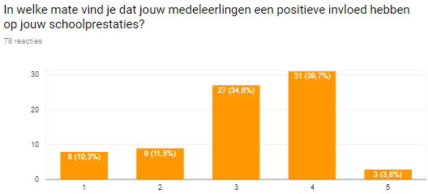
In figuur 11 geven de respondenten antwoord op de vraag in welke mate zij vinden dat medeleerlingen een positieve invloed hebben op hen schoolprestaties. 3,8% geeft aan heel erg. 39,7% een beetje, 34,6% is neutraal, 11,5% niet en 10,3% helemaal niet.

Figuur 11. Positieve invloed medeleerlingen.
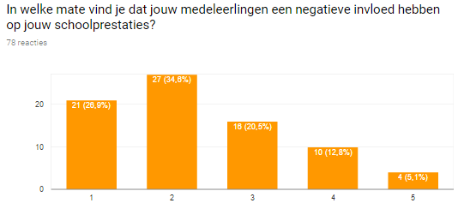
In figuur 12 geven de respondenten antwoord op de vraag in welke mate zij vinden dat medeleerlingen een negatieve invloed hebben op hen schoolprestaties. 5,1% geeft aan heel erg, 12,8% een beetje, 20,5 is neutraal, 34,9% niet en 26,9% helemaal niet.

Figuur 12. Negatieve invloed medeleerlingen.

Roosters:
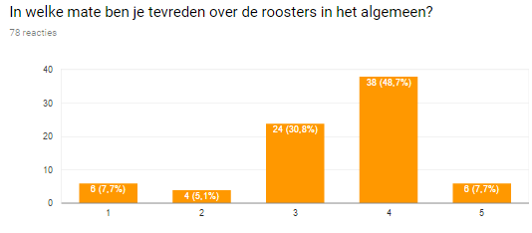
In figuur 13 geven respondenten antwoord op de vraag in welke mate ze tevreden zijn over de roosters in het algemeen. 7,7% geeft aan hierover heel tevreden te zijn, 48,7% is tevreden, 30,8% is neutraal, 5,1% is ontevreden en 7,7% is heel ontevreden.

Figuur 13. Tevredenheid roosters algemeen.
Docenten:
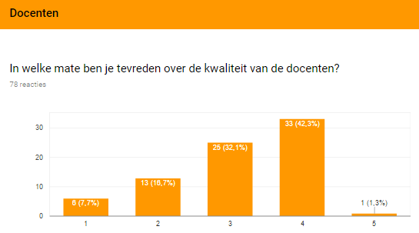
In figuur 14 geven de respondenten antwoord op de vraag in welke mate ze tevreden zijn over de kwaliteit van de docenten. 1,3% is hierover heel tevreden, 42,3% is tevreden, 32,1% is neutraal, 16,7% is ontevreden en 7,7% is heel ontevreden.

Figuur 14. Tevredenheid over kwaliteit docenten.
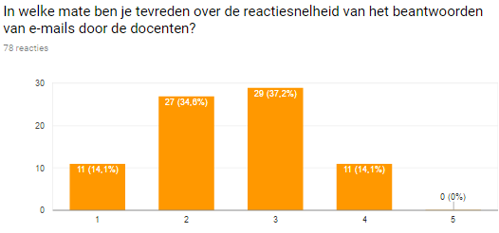
In figuur 15 geven de respondenten antwoord op de vraag in welke mate ze tevreden zijn over de reactiesnelheid van het beantwoorden van e-mails door docenten. 0% is hierover heel tevreden. 14,1% is tevreden, 37,2 is neutraal. Hier tegenover is 34,6% ontevreden en 14,1% heel ontevreden.
Figuur 15. Tevredenheid over reactiesnelheid beantwoorden e-mails.
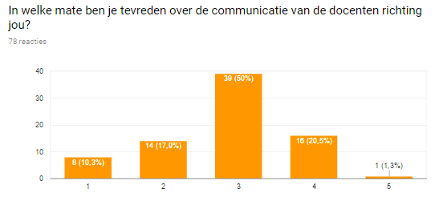
In de figuur hiernaast geven de respondenten antwoord op de vraag in welke mate ze tevreden zijn over de communicatie van de docenten richting jou. 1.3% is hierover heel tevreden, 29,5% tevreden, 50% neutraal, 17,9% ontevreden en 10,3% heel ontevreden.

Figuur 16. Tevredenheid over communicatie docenten.
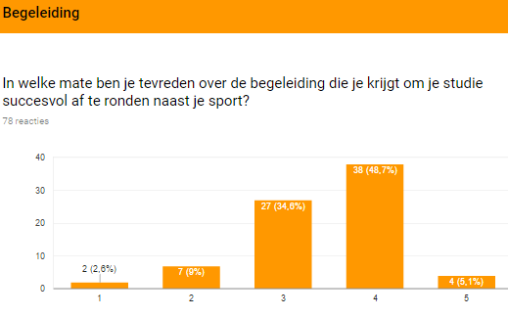
Begeleiding:
In figuur 17 geven de respondenten antwoord op de vraag in welke mate ze tevreden zijn over de begeleiding die ze krijgen om hun studie naast hun sport succesvol af te ronden. 5,1% is hierover heel tevreden, 48,7% is tevreden, 34,6% is neutraal, 9% is ontevreden en 2,6% is heel ontevreden

Figuur 17. Tevredenheid begeleiding.
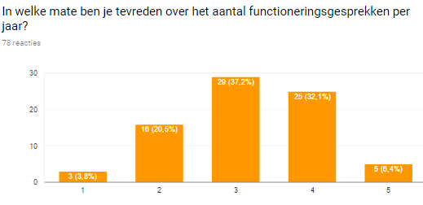
In figuur 18 geven de respondenten antwoord op de vraag in welke mate ze tevreden zijn over het aantal functioneringsgesprekken per jaar. 5,4% is hierover heel tevreden, 32,1% is tevreden, 37,2% is neutraal, 20,5% is ontevreden, 3,8% is heel ontevreden.

Figuur 18. Tevredenheid over aantal functioneringsgesprekken.

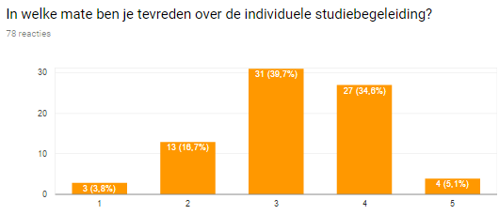
In figuur 19 geven de respondenten antwoord op de vraag in welke mate ze tevreden zijn over de individuele studiebegeleiding. 5,1% is hierover heel tevreden, 34,6% is tevreden, 39,7% is neutraal, 16,7 is ontevreden en 3.8% is heel ontevreden.

Figuur 19. Tevredenheid over individuele studiebegeleiding.
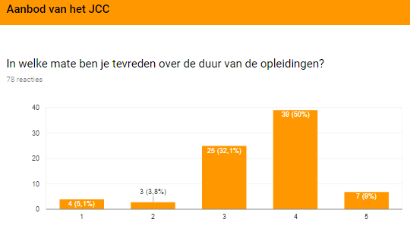
Aanbod:
In figuur 20 geven de respondenten antwoord op de vraag in welke mate ze tevreden zijn over de duur van de opleidingen. 9% is hierover heel tevreden. 50% is tevreden, 32,1% is neutraal, 3,8% is ontevreden en 5,1% is heel ontevreden.

Figuur 20. Tevredenheid over duur van de opleidingen.
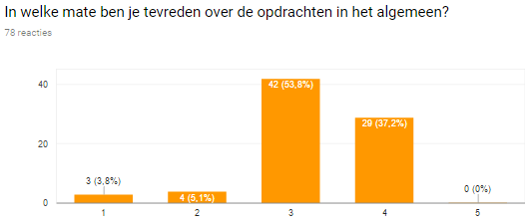
Opdrachten:
In figuur 21 geven de respondenten antwoord op de vraag in welke mate ze tevreden zijn over de opdrachten in het algemeen. 0% is hierover heel tevreden, 37,2% is tevreden, 53,8% is neutraal, 5,1% is ontevreden en 3,8% is heel ontevreden.

Figuur 21. Tevredenheid over opdrachten algemeen.
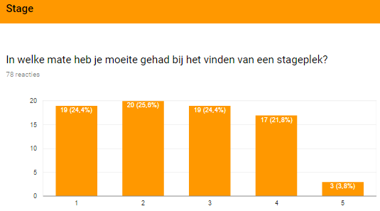
Stage:
In figuur 22 geven de respondenten antwoord op de vraag in welke mate ze er moeite mee hebben gehad om een stageplek te vinden. 3,8% geeft aan dat zij hier veel moeite mee hadden. 21,8% had hier een beetje moeite mee, 24,4% was neutraal, 25,5% had hier geen moeite mee en 24,4% had hier helemaal geen moeite mee.

Figuur 22. Moeite met het vinden van een stageplek.
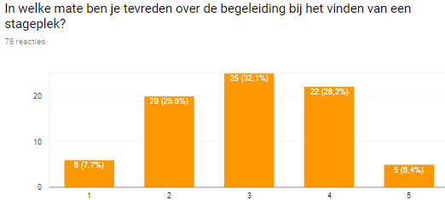
In figuur 23 geven de respondenten antwoord op de vraag in welke mate ze tevreden zijn over de begeleiding bij het vinden van een stageplek. 6,4% is hierover heel tevreden, 28,2% is tevreden, 31,1% is neutraal, 25,6% is ontevreden en 7,7% is heel ontevreden.
Figuur 23. Tevredenheid over begeleiding bij vinden stageplek.
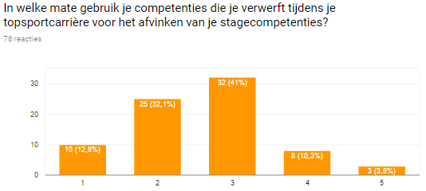
In figuur 24 geven de respondenten antwoord op de vraag in welke mate zij gebruik maken van competenties die ze verwerven tijdens hun top sportcarrière voor het afvinken van hen stagecompetenties. 3,8% geeft aan dat zij hier heel erg gebruik van maken, 10,3% maakt hier een beetje gebruik van, 41% is neutraal, 32,1% gebruik dit bijna niet en 12,8% helemaal niet.
Figuur 24. Gebruiken van competenties uit top sportcarrière voor stagecompetenties.
Samenwerking en afstemming:
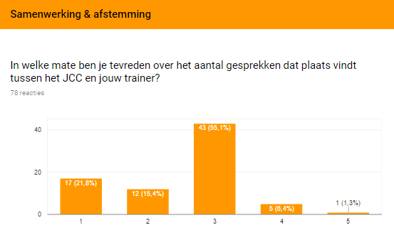
In de figuur hiernaast geven de respondenten antwoord op de vraag in welke mate ze tevreden zijn over het aantal gesprekken dat plaats vindt tussen het JCC en jouw trainer. 1,3% is hierover heel tevreden, 6,4% tevreden, 56,1% neutraal, 15,4% ontevreden en 21,8% heel ontevreden.

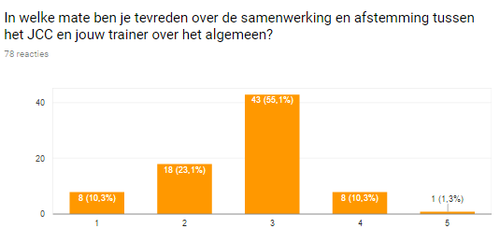
Figuur 25.Tevredenheid over het aantal gesprekken tussen JCC en trainer.
In figuur 26 geven de respondenten antwoord op de vraag in welke mate ze tevreden zijn over de samenwerking en afstemming tussen het JCC en hen trainer algemeen. 1,3% is hierover heel tevreden, 10,3% is tevreden, 35,1% is neutraal, 23,1% is ontevreden en 10,3% is heel ontevreden.
Figuur 26. Tevredenheid over samenwerking & afstemming tussen het JCC en jouw trainer.
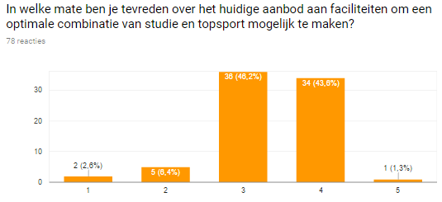
In figuur 27 geven de respondenten antwoord op de vraag in welke mate ze tevreden zijn over het huidige aanbod aan faciliteiten om een optimale combinatie van studie en topsport mogelijk te maken. 1,3% is heel tevreden, 43,6% is tevreden, 40,2% is neutraal, 6,4% is ontevreden en 2,6% is heel ontevreden.
Figuur 27. Tevredenheid huidige aanbod aan faciliteiten.
Mesoniveau.
Hieronder volgen de vragen die betrekking hebben op het mesoniveau van de leerlingen.
Er worden vragen gesteld over de faciliteiten.
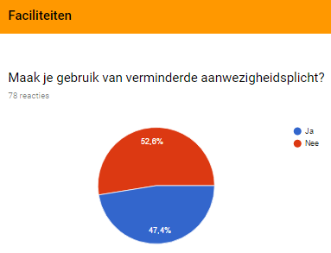
In figuur 28 geven de respondenten antwoord op de vraag of ze gebruik maken van verminderde aanwezigheidsplicht. 47,4% maakt hiervan gebruik en 52,6% niet.
Figuur 28. Verminderde aanwezigheidsplicht.
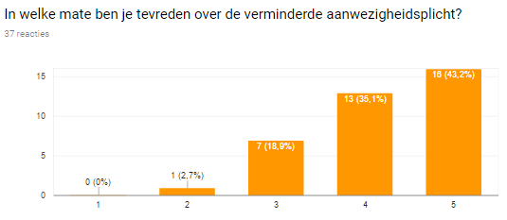
47,4% maakt gebruik van verminderde aanwezigheidsplicht. In figuur 41 geven deze 37 respondenten antwoord op de vraag in welke mate ze tevreden zijn over deze verminder aanwezigheidsplicht. 43,2% is heel tevreden, 35,1% is tevreden, 15,9% is neutraal, 2,7% is ontevreden en 0% is heel ontevreden.
Figuur 29. Tevredenheid verminderde aanwezigheidsplicht.

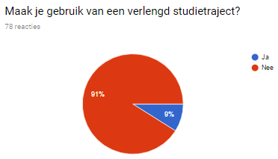
In figuur 30 geven de respondenten antwoord op de vraag of ze gebruik maken van een verlengd studietraject. 9% maakt hier gebruik van en 91% niet.
Figuur 30. Verlengd studietraject.
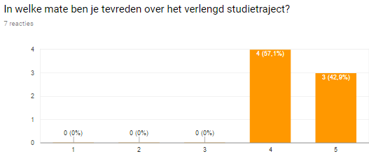
9% van de 78 respondenten maakt gebruik van een verlengd studietraject. In figuur 42 geven deze 7 respondenten aan in welke mate ze tevreden zijn over het verlengd studietraject. 42,9% is hierover heel tevreden en 57,1% is tevreden.
Figuur 31. Tevredenheid over verlengd studietraject.

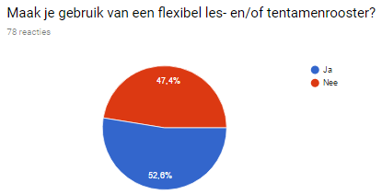
In figuur 32 geven de respondenten aan of ze gebruik maken van een flexibel les- en of tentamenrooster. 52,6% maakt hier gebruik van en 47,4% niet.

Figuur 32. Flexibel les- en of tentamenrooster.
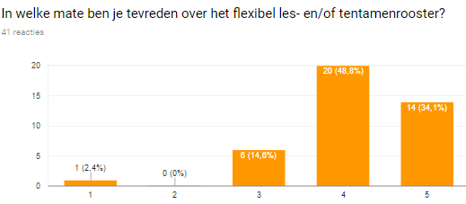
52,6% van de 78 respondenten maakt gebruik van een flexibel les- en of tentamenrooster. Van deze 41 respondenten is 34,1% heel tevreden, 48,8% tevreden, 14,6% neutraal en 2,4% heel ontevreden.
Figuur 33. Tevredenheid over flexibel les- en of tentamenrooster.
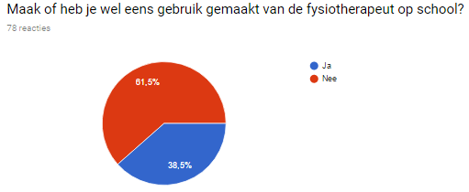
In figuur 34 geven de respondenten antwoord op de vraag of ze gebruik maken of hebben gemaakt van de fysiotherapeut op school. 38,5% maakt hiervan gebruik en 61,5% niet.
Figuur 34. Fysiotherapeut op school.
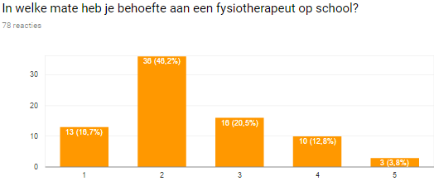
In figuur 35 geven de respondenten antwoord op de vraag in welke mate ze behoefte hebben aan een fysiotherapeut op school. 3,8% heeft hier veel behoefte aan, 12,8% heeft hier behoefte aan, 20,5% is neutraal, 46,2% heeft weinig behoefte en 15,7% geen behoefte.
Figuur 35. Behoefte aan Fysiotherapeut op school.
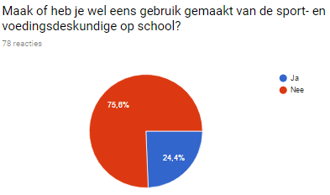
In figuur 36 geven de respondenten antwoord op de vraag of ze gebruik maken hebben gemaakt van sport- en voedingsdeskundige op school. 24,4% heeft dit en 75,6% niet.
Figuur 36. Sport- en voedingsdeskundige op school.

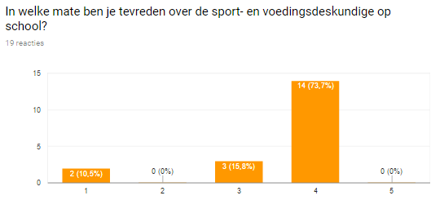
24,4% van de 78 respondenten maakt gebruik of heeft gebruik gemaakt van de sport- en voedingsdeskundige op school. 73,7% van deze 19 respondenten is tevreden over de sport- en voedingsdeskundige, 15,6% is neutraal en 10,5% is heel ontevreden.
Figuur 37. Tevredenheid over sport- en voedingsdeskundige op school.
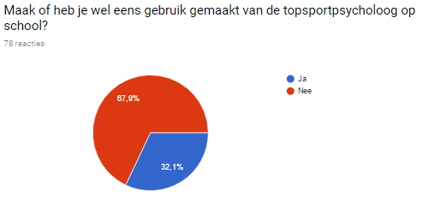
In figuur 38 geven de respondenten antwoord op de vraag of ze gebruik maken of hebben gemaakt van de topsportpsycholoog op school. 32,1% heeft dit en 67,9% niet.
Figuur 38. Topsportpsycholoog op school.
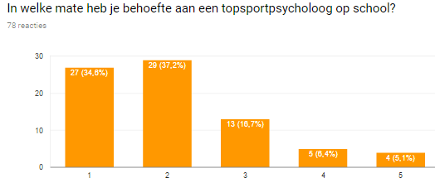
In figuur 39 geven de respondenten antwoord op de vraag in welke mate ze behoefte hebben aan een topsportpsycholoog op school. 5,1% heeft veel behoefte, 6,4% heeft behoefte hieraan, 15,7% is neutraal, 37,2% heeft weinig behoefte en 34,6% geen behoefte.
Figuur 39. Behoefte aan topsportpsycholoog op school.
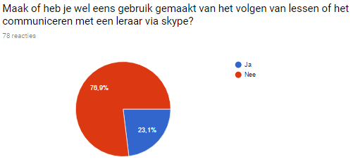
In figuur 40 geven de respondenten antwoord op de vraag of ze gebruik maken of hebben gemaakt van het volgen van lessen of het communiceren met een leraar via skype. 23.1% heeft dit en 76,9% niet.
Figuur 40. Communiceren via skype.
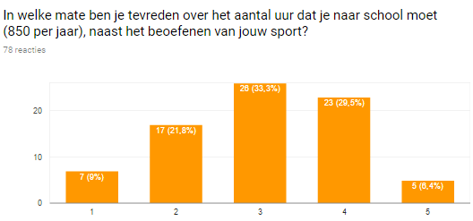
In figuur 41 geven de respondenten antwoord op de vraag in welke mate ze tevreden zijn over het aantal uur (850) dat zij naar school moeten naast het beoefenen van hen sport. 6,4% is hierover heel tevreden, 29,5% is tevreden, 33,3% neutraal, 21,8% ontevreden en 9% heel ontevreden.
Figuur 41. Tevredenheid over aantal uur school naast de sport.
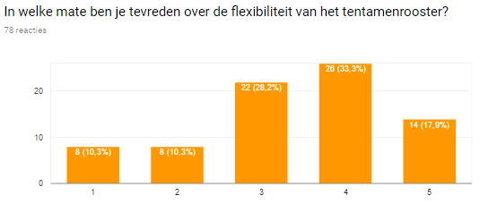
In figuur 42 geven de respondenten antwoord op de vraag in welke mate ze tevreden zijn over de flexibiliteit van het tentamenrooster. 17,9% is hierover heel tevreden, 33,3% is tevreden, 28,2% is neutraal, 10,3% is ontevreden en 10,3% is heel ontevreden.
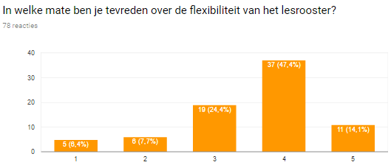
Figuur 42. Tevredenheid flexibiliteit tentamenrooster.
In figuur 43 geven de respondenten antwoord op de vraag in welke mate ze tevreden zijn over de flexibiliteit van het lesrooster. 14,1% is heel tevreden, 47,4% is tevreden, 24,4% is neutraal, 7,7% is ontevreden en 6,4% is heel ontevreden.
Figuur 43. Tevredenheid flexibiliteit lesrooster.

Macroniveau.
Hieronder volgen de vragen die betrekking hebben op het macroniveau van de leerlingen.
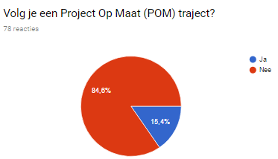
In figuur 44 geven de respondenten antwoord op de vraag of ze een Project Op Maat (POM) volgen. 15,4% geeft aan dit te doen en 84,6% volgt geen POM traject.
Figuur 44 POM traject.
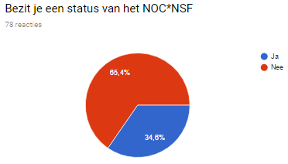
In figuur 45 geven de respondenten antwoord op de vraag of ze in het bezit zijn van een status van het NOC*NSF. 34,6% geeft aan een status te hebben en 65,4% niet.
Figuur 45. Status NOC*NSF

Behoefte van de topsporter.
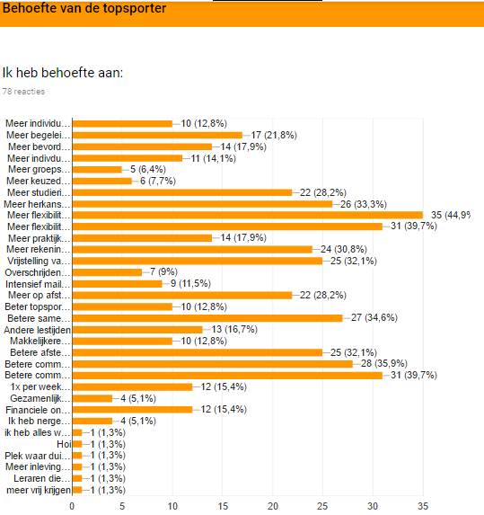
Figuur 46. Behoefte van de topsporter.
In figuur 69 geven de respondenten antwoord op de vraag waar zij behoefte aan hebben. 12,8% heeft behoefte aan meer individuele (huiswerk)begeleiding, 21,8% aan meer begeleiding bij het vinden van een flexibele stageplek, 17,9% aan meer bevorderingsgesprekken, 14,1% aan meer individuele opdrachten, 6,4% aan meer groepsopdrachten, 7,7% aan meer keuzedelen, 28,2% aan meer studierichtingen, 33,3% aan meer herkansingen, 44,9% aan meer flexibiliteit m.b.t. 850 urennorm per jaar, 39,7% aan meer flexibiliteit m.b.t. aantal stage uren per jaar, 17,9 aan meer praktijkgerichte vakken, 30,8% aan meer rekening houden met toetsen en deadlines gekeken naar de wedstrijden, 32,1% aan vrijstelling van vakken die niet in het tentamenpakket zitten, 9% aan overschrijden van overgangsregelingen, 11,5% aan intensiefmailcontact met docenten/mentor, 28,2% aan meer op afstand leren in plaats van maken van contacturen, 12,8% beter topsportbeleid onderwijsinstellingen, 34,6% betere samenwerking en afstemming tussen onderwijs en trainer, 16,7% aan andere lestijden, 12,8% aan makkelijkere procedure voor aanvragen vrijstelling, 32,1% aan betere afstemming tussen competenties die je verwerft tijdens je sportcarrière en stagecompetenties, 35,9% betere communicatie docenten, 39,7% betere communicatie JCC over algemene dingen, 15,4% 1x per week een voortgangsgesprek met begeleider, 5,1% gezamenlijk eerste half jaar met vakken van beide opleidingen, 15,4% financiële ondersteuning en 5,1% heeft nergens behoefte aan.
Bij anders gaven respondenten als antwoord:
- “Ik heb alles wat ik nodig heb’’.
- “Plek waar duidelijk te zien is wat het huiswerk is”.
- “Meer inlevingsvermogen leraren richting leerlingen/sporters”.

Hoofdstuk 5. Discussie.
In dit hoofdstuk worden de verkregen resultaten geïnterpreteerd. De resultaten worden vergeleken en geconfronteerd met de literatuur. Er wordt onder andere gekeken in hoeverre de resultaten de bestaande opvattingen bevestigen of verwerpen. De eventuele bijzonderheden worden hier benoemd. Tot slot worden de sterke kanten en beperkingen van dit onderzoek beschreven.

5.1 Resultaten van het onderzoek versus de literatuur.
Uit de literatuur komt naar voren dat de druk die topsporters ervaren om zowel op school als in de topsport goed te presteren, kan worden verminderd door; een beter topsportbeleid van onderwijsinstellingen en een betere samenwerking en afstemming tussen het onderwijs en de sportwereld. Als wordt gekeken naar de resultaten van de enquête, speelt het JCC hier niet goed op in. Op de vraag ‘in welke mate ben je tevreden over de samenwerking en afstemming tussen het JCC en jouw trainer in het algemeen’, antwoordt slechts 10,3% met ‘tevreden’, 23,1% is ontevreden en 10,3% is zelfs heel ontevreden. Ook op de vraag naar de mate van tevredenheid over het aantal gesprekken dat plaats vindt tussen het JCC en hun trainer antwoord 37,2% met ‘ontevreden’ of ‘heel ontevreden’. Verder zijn de respondenten ook erg ontevreden over de communicatie van het JCC richting hun trainer (34,5%).
Tot slot geven 34,6% van de respondenten aan behoefte te hebben aan een betere samenwerking en afstemming tussen het JCC en hun trainer.
Uit de resultaten van het literatuuronderzoek naar de combinatie topsport en mbo onderwijs komen als twee belangrijkste knelpunten naar voren, de 850 urennorm en verplichtte praktijkstages. Uit de resultaten van de enquête komt naar voren dat 44,9% van de 78 respondenten behoefte heeft aan meer flexibiliteit met betrekking tot de 850 urennorm per jaar. 38,5% geeft aan moeite te hebben of hebben gehad bij het maken van voldoende stage uren. 39,7% wenst meer flexibiliteit met betrekking tot het aantal stage uren dat gelopen dient te worden per jaar.
Op de vraag in welke mate ze competenties, die ze verwerven tijdens hun sportcarrière, gebruiken om stagecompetenties af te vinken, antwoord 44,9% met ‘bijna niet’ of ‘helemaal niet’. Dat is een opmerkelijk gegeven, gezien onderwijsinstellingen volgens wet- en regelgeving vrijstellingen mogen verlenen, indien aantoonbaar kan worden gemaakt dat zij competenties uit het kwalificatiedossier op andere manieren compenseren.
Uit verschillende gesprekken met docenten van het JCC, gevoerd tijdens de stageperiode, blijkt dat de bekendheid bij docenten van het topsportbeleid op school van groot belang is bij topsportvriendelijk onderwijs. Het JCC voldoet hieraan, omdat zij stellen over gediplomeerde docenten te beschikken met een groot inlevingsvermogen in de situatie van de leerlingen en als geen ander het besef hebben van de moeilijkheidsgraad van het combineren van studie en topsport. Dit blijkt ook uit de resultaten van het onderzoek 51,2% van de respondenten geeft aan tevreden of heel tevreden te zijn met het inlevingsvermogen van de docenten in hun situatie. 37% is tevreden over de docenten in het algemeen.
Uit een literatuuronderzoek naar alle studerende topsporters, blijkt dat 56% van de topsporters de combinatie studie en topsport als goed beoordeeld en 20% als slecht. Uit de resultaten op het JCC blijkt dat 45,9% tevreden is over het huidige aanbod aan faciliteiten om een optimale combinatie van studie en topsport mogelijk te maken, slechts 8% is ontevreden. Over het JCC algemeen is 60,2% heel tevreden en 8,9% ontevreden.
Uit de resultaten van het onderzoek blijkt dat het gebruik van faciliteiten erg verschilt per faciliteit.
47,7% maakt gebruik van verminderde aanwezigheidsplicht en slechts 9% van een verlengd studietraject. Meer dan de helft (52,5%) maakt gebruik van een flexibel- les- en of tentamenrooster. 38.5% geeft aan gebruik of wel eens gebruik te hebben gemaakt van de fysiotherapeut op school. Voor de sport- en voedingsdeskundige is dit 24,4% en de topsportpsycholoog 32,1%. Opmerkelijk aan deze faciliteiten, is de behoefte die de respondenten aangeven hieraan te hebben. Bij de verminderde aanwezigheidsplicht, het verlengd studietraject en het flexibel les- en of tentamen rooster is dit respectievelijk 56,4%, 70,5% en 55,6%. Tegenover de fysiotherapeut, sport- en voedingsdeskundige en topsportpsycholoog, waarbij slechts een behoefte geldt van 16,6%, 25,3% en 11,%.

5.2 Sterke punten en beperkingen van het onderzoek.

5.2.1. Sterke punten.
De enquête heeft een respons van 72,8% en een betrouwbaarheidsniveau van 90%.
Bij het opstellen van de enquête is gebruik gemaakt van bestaande literatuur en is er een pilot gehouden onder enkele medewerkers van het JCC alvorens deze onder de leerlingen is verspreid.
Er zijn met de enquête veel aspecten in beeld gebracht, waarover de kennis ontbrak. Over veel faciliteiten is nooit gevraagd naar de tevredenheid van de gebruiker met betrekking tot die faciliteiten. De leerlingen hebben hun mening kunnen geven over in welke mate ze tevreden zijn over bepaalde aspecten op school. Ook konden zij aangeven waaraan behoefte was, zodat dit een beeld geeft van de vraag van de topsporter.
Doordat de enquêtes anoniem zijn verwerkt en dit ook nog een keer is verteld bij het invullen van de enquête ontstond er een grotere openheid bij de leerlingen om de enquête naar eerlijkheid in te vullen. Dit heeft uiteindelijk een positieve invloed gehad op de resultaten. De mate van tevredenheid over veel faciliteiten is nu vastgesteld en zo is ook de ontevredenheid die heerst over bepaalde zaken in kaart gebracht.

5.2.2 Beperkingen van het onderzoek.
Een zichtbare beperking van het onderzoek is dat de leerlingen enquête moe waren. Toen in de klas werd gevraagd om de enquête in te vullen, klonken al snel geluiden als ‘weeral’ en ‘we moeten al zoveel enquêtes invullen’. Echter verdwenen de meeste van deze geluiden wel, toen ze hoorde dat ze konden aangeven waarover zij tevreden en ontevreden op school zijn.
In eerste instantie was het de bedoeling dat 85 respondenten de enquête zouden invullen met een betrouwbaarheidsniveau van 95%.
Omdat één van de slechts zes klassen zich op stage bevond en er ook enkele topsporters langdurig op trainingskamp waren, bleef het aantal ingevulde enquêtes op het eind steken. Hierdoor is gekozen om het betrouwbaarheidsniveau aan te passen naar 90%. Dit nieuwe target waarbij 77 ingevulde enquêtes behaald diende te worden, is gehaald.
Een andere beperking van het onderzoek is dat met de enquête te weinig naar de vraag van de gebruiker is gevraagd. De mate van tevredenheid over de faciliteiten is wel gepeild, maar als iemand ergens ontevreden over is, wil dit niet automatisch zeggen dat dit ook aangeeft dat diegene hier meer vraag naar heeft. Hier is te weinig op ingespeeld, waardoor er niet een geheel goed en betrouwbaar antwoord kan worden gegeven op de hoofdvraag.
Bij het invullen van de enquête konden de leerlingen altijd het antwoord ‘neutraal’ invullen. Bij sommige vragen hebben veel leerlingen dit antwoord ingegeven. Als hierbij bijvoorbeeld 30% tevreden of heel tevreden is over een faciliteiten, lijkt het alsof de rest en dus de meerderheid (70%) ontevreden of heel ontevreden is. Dit is echter niet het geval, omdat ook het antwoord neutraal kon worden gegeven.
“Een topsporter is actief binnen het hoogste niveau van zijn/haar leeftijdsklasse van de betreffende sportbond in de regio, of kan dit niveau, gezien de leeftijd, in de toekomst nog kan halen” (Johan Cruyff College, 2016). Uit de resultaten van de enquête blijkt dat 34,6% een status van het NOC*NSF bezit en slechts 15,4% hiervan een project op maat volgt. Dit betekent dat er ook een groot deel is wat niet als ‘topsporter’ kan worden gezien. Echter is er niet bekend welke leerlingen worden gezien als een zogenaamd ‘aankomend sporttalent’. Het is wel zeker dat er leerlingen op school zijn, die niet (meer) als topsporter worden gezien, maar die dus wel mee hebben gedaan aan dit onderzoek

Hoofdstuk 6. Conclusies en aanbevelingen.
In dit hoofdstuk worden de deelvragen van het onderzoek beantwoord, om vervolgens de hoofdvraag te beantwoorden. Uit de conclusies zullen vervolgens aanbevelingen richting het Johan Cruyff College Roosendaal volgen, om uiteindelijk de onderzoeksdoelstelling te bereiken.

6.1 Conclusies.
Deelvraag 1: Wat zijn de huidige faciliteiten die het Johan Cruyff College te Roosendaal nu aanbiedt?

Uit de literatuur blijkt dat maatwerk van groot belang is bij topsportvriendelijk onderwijs. Maatwerk kan volgens Bruinsma, Janssens en van der Leij (1991) worden geboden door een aantal aspecten onderverdeeld in de volgende drie gebieden:
- Differentiatie.
- Flexibiliteit.
- Didactische begeleiding.
Hieronder zijn de faciliteiten van het JCC in een schema onderverdeeld in deze drie gebieden.
Aspecten | Huidige faciliteiten JCC
Differentiatie | - Stage uren verdelen over een langere periode.  - Op afstand leren in plaats van het maken van contacturen  - Verminderde aanwezigheidsplicht  - Project Op Maat
Flexibiliteit | - Flexibel les- en of tentamenrooster.  - Speciale overgangsregelingen.  - Studiespreiding.  - Verlenen van vrijstellingen .  - Uitstel deadlines van (individuele) opdrachten  - 850 contacturen in plaats van 1040  - Een elektronische leeromgeving  - Topsportfysiotherapie  - Sport- en voeding deskundige  - Sportpsychologie  - Dependance Olympisch Netwerk Brabant
Didactische begeleiding | - Individuele huiswerkbegeleiding  - Extra leerlingbegeleiding  - Volgen van lessen of contact met een leraar via skype  - Samenwerking en afstemming tussen het JCC en de trainers en ouders van de topsporters  - Intensief mailcontact met docenten  - Gediplomeerde docenten  - Mentor  - Verzuimdocenten  - BPV-docenten  - Sportcultuur/klimaat en sfeer op school

Als de huidige faciliteiten van het JCC worden vergeleken met faciliteiten die volgens de literatuur moeten worden aangeboden, om topsport en onderwijs het best te kunnen combineren, kan geconcludeerd worden dat het JCC deze faciliteiten aanbiedt. Uit deze conclusie blijkt echter niet of het JCC de faciliteiten ook in de goede vorm en naar tevredenheid bij de leerlingen aanbiedt. Dit komt terug in deelvraag 3.
Deelvraag 2: Wat is er in de literatuur bekend over topsport en onderwijs?

Uit verschillende bestaande literatuur blijkt dat er positieve en negatieve punten zijn verbonden aan het combineren van topsport en onderwijs. Deze punten worden hieronder uitgewerkt en gekoppeld aan de situatie op het JCC.
Positief:
Aspect | Koppeling JCC
Op beide gebieden (topsport en onderwijs) krijgen talenten de kans om zich te ontplooien en zich met anderen te meten. | Het JCC streeft ernaar het optimale uit een leerling te halen, zowel op gebied van sport als op gebied van onderwijs.
De opleidingen zijn gericht op de praktijk, dit is vaak motiverend voor de talenten. | Het JCC werkt onder andere met proftaken. Dit zijn opdrachten gericht op situaties uit de beroepspraktijk.
De ondersteuning vanuit provincies en gemeentes voor topsport is groeiende. | Indien de gemeente meer geld ter beschikking stelt aan het JCC, kunnen zij nog meer faciliteren voor topsporters.
Indien het talent een status van het NOC*NSF heeft, komt het in aanmerking voor speciale voorzieningen, ook op school. | Op het JCC bevinden zich alleen leerlingen met een topsportstatus of hebben deze gehad en leerlingen waarvan verwacht wordt dat deze in de toekomst een status kunnen behalen. Deze leerlingen kunnen op het JCC gebruik maken van de faciliteiten voor topsporters.
Topsporters werken vaak gedisciplineerd en halen hierdoor goede studieresultaten. | Het JCC heeft een slagingspercentage van 70%. Hieruit kan je concluderen dat er op het JCC ook goede studieresultaten worden behaald.
Vanuit wet- en regelgeving mogen mbo onderwijsinstellingen de volgende aspecten verlenen ten aanzien van flexibiliteit:
De 850 urennorm in plaats van 1040. Hierbij tellen ook stages en afstandsleren mee. Voorwaarde is dat er contacttijd moet zijn geweest. | Het JCC hanteert deze 850 urennorm.
Opleidingen zijn vrij in de roostering van stages. In welk jaar of jaren de stages plaatsvinden mogen de scholen zelf bepalen. Bij BOL geldt een minimum van 20% dat stagetijd dient te zijn. | Het JCC spreidt de stages over drie leerjaren, waarbij de stage uren per jaar lichtelijk worden verhoogd. Uiteindelijk is 20% van de 850 uur stagetijd.
MBO studenten van 18+ hebben de mogelijkheid om hun opleiding in deeltijd te volgen. | Op het JCC kunnen leerlingen alleen een voltijdopleiding volgen,
Scholen mogen vrijstellingen verlenen aan leerlingen, indien aantoonbaar kan worden gemaakt dat zij competenties in het kwalificatiedossier op andere manieren compenseren. | Hier maakt het JCC niet of niet genoeg gebruik van (volgens de resultaten van de enquête).

De conclusie ten aanzien van de positieve punten van de combinatie topsport en onderwijs is dat het JCC goed inspeelt op het motiveren van de leerlingen door praktijkgerichte vakken. Ook bieden zij de mogelijkheid om talenten zich te laten ontplooien zowel op gebied van sport als op gebied van onderwijs. Verder bieden zij verschillende faciliteiten voor de topsporters, met extra faciliteiten voor leerlingen met een topsportstatus. Leerlingen op het JCC behalen goede studieresultaten. Dit blijkt uit een slagingspercentage van 70%. De wet- en regelgeving die het JCC mag verlenen ten aanzien van onderwijsflexibiliteit wordt niet geheel verleend. Het JCC houdt zich aan de 850 urennorm en 20% stagetijd. Hier tegenover verlenen zij geen deeltijdvariant van de opleiding voor 18+ leerlingen. Het JCC verleent ook geen vrijstellingen aan leerlingen, indien zij kunnen aantonen dat zij competenties in het kwalificatiedossier op andere manieren compenseren. Dit wordt vermoedelijk niet gedaan omdat dit erg veel kosten met zich meebrengt en moeilijk controleerbaar is.
Negatief:
Aspect | Koppeling JCC
De leeftijd waarop duidelijk wordt of iemand door zal breken als topsport, valt samen met de leeftijd dat ze moeten gaan studeren. | Dit is op het JCC ook het geval. Hierop bevinden zich voornamelijk leerlingen in de leeftijdscategorie 15 t/m 18 jaar.
Er wordt steeds meer trainingsarbeid verwacht om uiteindelijk de top te kunnen behalen. Hiernaast moeten de talenten ook nog de 850 urennorm op school halen. Dit blijkt moeilijk te organiseren. | Het JCC kan volgens de directeur door deze urennorm geen goede arbeid-rust verhouding aan de leerlingen bieden.
De scholen zijn verplicht om praktijkstage te verlenen in hun onderwijsprogramma. Hierdoor kunnen ze weinig flexibiliteit verlenen ten aanzien van het studieprogramma. | Het JCC dient zich te houden aan de 20% stagetijd en mag zelf bepalen in welke jaar of jaren ze de stages laten plaatsvinden. Zij mogen ook vrijstellingen verlenen, indien aantoonbaar is dat competenties in het kwalificatiedossier op andere manieren gecompenseerd worden.
Zowel de topsport als het onderwijs stellen prioriteiten en hebben verschillende ideeën met betrekking tot de combinatie. | Het JCC is een school speciaal gericht op topsporters. Zij weten dat de prioriteit van hun leerlingen bij de sport ligt. Echter proberen zij het onderwijs zo aan te passen, dat deze leerlingen de sport zo goed mogelijk kunnen combineren met het onderwijs.
Topsporters ervaren druk en overbelasting vanuit hun omgeving om zowel de topsport als de studie de volle aandacht te geven. Dit zorgt ervoor dat het steeds moeilijker te combineren valt. | Het JCC probeert deze druk en overbelasting weg te nemen door een goed topsportbeleid aan te bieden. En een goede samenwerking en afstemming tussen het JCC en de sportwereld.
Door de toegenomen eisen aan topsport, wordt het internationaal steeds moeilijker om zich te onderscheiden van concurrerende landen. | Het JCC probeert zoveel mogelijk het onderwijs aan te passen aan de sport, zodat de leerlingen zoveel als nodig trainingsuren kunnen maken.
Knelpunten aangaande faciliteiten voor topsporters in het mbo
Samenwerking tussen sport en onderwijs. | Het JCC stelt dat ze deze faciliteit verlenen. Echter blijkt uit de resultaten van het onderzoek dat de leerlingen ontevreden zijn over de samenwerking en afstemming tussen het JCC en hun sport.
Geen eenduidigheid ten aanzien van het omgaan met uitzonderingsgevallen. | Het JCC heeft hier geen last van, omdat zij hun beleid speciaal richten op ‘uitzonderingsgevallen’. Alle leerlingen die zich aanmelden voor het JCC zijn in principe een uitzonderingsgeval.
Organisatie van begeleiding. | Dit is op het JCC goedt geregeld. Elke leerling heeft een eigen individuele begeleider en er zijn bijvoorbeeld speciale docenten voor het aanvragen van vrijstellingen.
Conclusie ten aanzien van de negatieve punten van de combinatie topsport en onderwijs is dat het JCC last heeft van de 850 urennorm en de verplichte praktijkstages van 20% van de urennorm. Het JCC probeert zo goed mogelijk in te spelen op de toegenomen eisen aan topsport en om de druk en overbelasting van topsporters weg te nemen. Verder heeft het JCC niet tot weinig last van een verschil in prioriteiten en ideeën met betrekking tot de combinatie topsport en onderwijs. Met betrekking tot de knelpunten ten aanzien van de faciliteiten in het mbo onderwijs, kan gesteld worden dat het JCC hierbij alleen last heeft van de samenwerking tussen onderwijs en de sport. De andere knelpunten zijn op het JCC eigenlijk aangepast in positieve punten.
Deelvraag 3: In hoeverre voldoet het huidige studieprogramma van het Johan Cruyff College (JCC) in Roosendaal aan de tevredenheid van de aangeboden studiefaciliteiten voor de topsporter?

Conclusies ten aanzien van het microniveau.
Medeleerlingen.
Uit de resultaten blijkt dat de leerlingen vinden dat medeleerlingen vooral een positieve invloed op hun schoolprestaties hebben en geen negatieve. Hieruit kan geconcludeerd worden dat de medeleerlingen een motiverende werking op elkaar hebben.
Roosters.
De meerderheid is tevreden over de begintijd en eindtijd van de school. Over de roosters in het algemeen heerst een grote tevredenheid. Hieruit kan geconcludeerd worden dat de faciliteit roosters naar tevredenheid wordt aangeboden.
Docenten.
De leerlingen zijn tevreden over de kwaliteit van de docenten en over het inlevingsvermogen van de docenten in hun situatie. Hier tegenover staat dat de leerlingen ontevreden zijn over de reactiesnelheid van het beantwoorden van e-mails door de docenten. Over de docenten algemeen is een overgrote meerderheid tevreden. Hieruit kan geconcludeerd worden dat de leerlingen tevreden zijn over de docenten in het algemeen, maar dat er nog verbetering mogelijk is ten aanzien van de reactiesnelheid bij het beantwoorden van e-mails. Dit is echter geen specifieke faciliteit van het JCC, waardoor er niet teveel aandacht aan gehecht moet worden.
Begeleiding.
Een grote meerderheid van de leerlingen is tevreden over de begeleiding die zij krijgen om hun studie succesvol af te ronden naast de sport. Ook over de individuele studiebegeleiding en de algemene begeleiding op het JCC zijn de leerlingen tevreden. Een punt van aandacht zijn de functioneringsgesprekken. Bijna 25% van de respondenten gaf aan niet tevreden te zijn over het aantal functioneringsgesprekken dat per jaar plaatsvindt en over de communicatie van de docenten richting de leerlingen.
Hieruit kan geconcludeerd worden dat de begeleiding op het JCC over het algemeen goed is geregeld, maar dat er dient te worden gekeken naar het aantal functioneringsgesprekken dat plaatsvind, of dit wellicht te weinig is voor een aantal leerlingen. Ook kan geconcludeerd worden dat een redelijk aantal leerlingen niet tevreden is over de wijze waarop docenten met hun communiceren.
Aanbod.
Met betrekking tot het aanbod kan geconcludeerd worden dat de leerlingen tevreden zijn over de duur van de opleidingen en de grootte van de klassen. Over het aanbod qua studierichtingen zijn de meningen verdeeld. Ongeveer de helft is tevreden en de helft is ontevreden. Om dit verder uit te zoeken zou wellicht een vervolg onderzoek nodig zijn.
Opdrachten.
De leerlingen zijn tevreden over zowel de individuele-, als de groepsopdrachten. Verder zijn ze ook tevreden over het werken met proftaken en over de opdrachten in het algemeen. Er kan geconcludeerd worden dat het JCC opdrachten naar tevredenheid van de leerlingen aanbiedt.
Stages.
De meningen over de stage vragen zijn enorm verdeeld. Ongeveer de helft heeft geen moeite gehad bij het vinden van een stageplek en 25% heeft hierbij wel moeite gehad. Hiernaast is ongeveer de helft van de leerlingen tevreden over de begeleiding die wordt geboden om een stageplek te vinden, maar is de andere helft hier ontevreden over. Een meerderheid geeft aan dat zij geen stagecompetenties afvinken die zij verwerven tijdens hun top sportcarrière. Er kan geconcludeerd worden dat er grote verschillen zijn met betrekking tot wel of geen moeite bij het vinden van een stageplek en wel of niet tevreden over de begeleiding die ze hierbij krijgen. Wellicht heeft dit te maken met de verschillen tussen de sporten en de tijdstippen van trainingen.
Samenwerking en afstemming.
De leerlingen zijn ontevreden over het aantal gesprekken dat plaats vindt tussen het JCC en hun trainer. Ook zijn ze ontevreden over de communicatie van het JCC richting de trainer en over de samenwerking en afstemming tussen het JCC en de trainer in het algemeen. Er kan geconcludeerd worden dat het JCC stelt dat zij deze faciliteit aanbieden, maar dit dus niet naar tevredenheid doen.
Algemeen.
Een grote meerderheid van de leerlingen is tevreden over het aanbod aan studiefaciliteiten die zij krijgen om zo een optimale combinatie van studie en topsport mogelijk te maken en over het JCC in het algemeen.
Conclusies ten aanzien van het mesoniveau.
Verminderde aanwezigheidsplicht.
Ongeveer de helft van de respondenten maakt gebruik van verminderde aanwezigheidsplicht, dit verklaart ook dat ongeveer de helft aangegeven heeft hier behoefte aan te hebben. De leerlingen die hebben aangegeven gebruik te maken van verminderde aanwezigheidsplicht zijn hier tevreden over. Er kan geconcludeerd worden dat het JCC deze faciliteit naar tevredenheid aanbiedt.
Verlengd studietraject.
Slechts 9% maakt gebruik van een verlengd studietraject. Zij zijn hierover tevreden. Opmerkelijk is dat 15% aangeeft hier behoefte aan te hebben. Er kan dus geconcludeerd worden dat de behoefte aan deze faciliteit groter is dan dat er op dit moment gebruik van wordt gemaakt. Dit heeft wellicht te maken met het al dan niet bezitten van een topsportstatus, waardoor deze faciliteit wel of niet kan worden aangeboden.
Flexibel les- en/of tentamenrooster.
Ongeveer de helft maakt gebruik van een flexibel les- en/of tentamenrooster en is hier tevreden over. Er kan geconcludeerd worden dat het JCC deze faciliteit naar tevredenheid aanbiedt.
Fysiotherapeut en sportpsycholoog
38,5% van de respondenten maakt of heeft wel een gebruik gemaakt van de fysiotherapeut op school. Opmerkelijk is dat slechts 16% aangeeft hier behoefte aan te hebben. Hieruit kan worden geconcludeerd dat er gebruik wordt gemaakt van de fysiotherapeut door mensen die aangeven hier eigenlijk geen behoefte aan te hebben. Dit zelfde geldt voor de sportpsycholoog, waarbij 32,1% gebruik maakt van deze faciliteit en slechts 11,5% aangeeft hier behoefte aan te hebben.
Sport- en voedingsdeskundige.
Ongeveer 25% van de respondenten maakt of heeft wel eens gebruik gemaakt van de sport- en voedingsdeskundige op school. Deze respondenten waren tevreden over deze faciliteit.
Volgen van lessen via skype.
23% van de respondenten maakt of heeft wel eens gebruik gemaakt van het volgen van lessen of het communiceren met een leraar via skype. De respondenten waren tevreden over deze faciliteit.
Aantal uren school.
Bijna de helft van de respondenten is ontevreden over het aantal uren dat ze naar school moeten naast het beoefenen van hun sport.

Conclusies ten aanzien van het macroniveau.
POM traject.
15,4% van de respondenten volgt een POM traject op het JCC.
Status NOC*NSF.
34,6% van de respondenten beschikt over een status van het NOC*NSF. Hieruit kan geconcludeerd worden dat er meer leerlingen zonder topsportstatus dan leerlingen met topsportstatus op het JCC in Roosendaal zitten.
Conclusie ten aanzien van behoefte van de topsporter.
De topsporters op het JCC hebben behoefte aan (top 3):
- Meer begeleiding met betrekking tot het vinden van een flexibele stageplek.
- Betere samenwerking en afstemming tussen het onderwijs en de trainer.
- Betere communicatie docenten en betere communicatie JCC over algemene dingen.
Centrale onderzoeksvraag: In hoeverre is de vraag van de topsporter en het aanbod aan studiefaciliteiten van het JCC te Roosendaal op elkaar afgestemd?

Uit de resultaten van de deelvragen kan er geconcludeerd worden dat het JCC hun aanbod goed afstemt op de vraag van de leerlingen wat betreft de onderstaande faciliteiten:
- Topsportmentaliteit medeleerlingen.
- Aanbod van opleidingsfaciliteiten.
- Schoolopdrachten.
- JCC algemeen.
- Verminderde aanwezigheidsplicht.
- Flexibel les- en/of tentamenrooster.
- Sport – en voedingsdeskundige.
- Mogelijkheid tot van volgen van lessen of het maken van contact met een leraar via skype.
- Verlengd studietraject.
Verder blijkt uit de resultaten van de deelvragen dat het JCC hun aanbod beter zou kunnen afstemmen op het gebied van:

- Aantal functioneringsgesprekken per jaar.
- Begeleiding bij het vinden van een stageplek.
- Stagecompetenties beter afstemmen op competenties die leerlingen verwerven tijdens hun top sportcarrière.
- De samenwerking en afstemming tussen het JCC en de trainers van de leerlingen.
- Fysiotherapeut en sportpsycholoog. Hierbij blijkt dat de behoefte lager is dan dat er gebruik van wordt gemaakt, dit dient verder onderzocht te worden. Wellicht zijn deze faciliteiten overbodig.
- 850 urennorm en verplicht 20% stagetijd. Dit is vanuit wet- en regelgeving bepaald, waardoor het JCC hier niks aan kan veranderen.
- Betere communicatie van het JCC over algemene dingen.
- Betere communicatie tussen docenten en leerlingen.

6.2 Aanbevelingen.
Uit de resultaten van het onderzoek blijkt dat de leerlingen (meer) behoefte en vraag hebben naar bepaalde studiefaciliteiten. Dit was ook het verschil dat naar voren kwam tussen de vraag van de topsporters en het aanbod aan studiefaciliteiten van het JCC te Roosendaal. Er wordt aanbevolen om deze vraag van de leerlingen mee te nemen in het aanbod, zodat de vraag en het aanbod beter op elkaar kunnen worden afgestemd.
Het is onmogelijk om direct alle verbeterpunten aan te pakken. Hierdoor is ervoor gekozen om in eerste instantie te focussen op drie verbeterpunten ten aanzien van de afstemming van vraag en aanbod. In een later stadium zou er dan nog kunnen worden overwogen om ook de andere verbeterpunten gericht aan te pakken.
Hieronder worden over drie aspecten aanbevelingen gedaan.

6.2.1 Duidelijkere communicatie
Een redelijk aantal leerlingen gaven aan niet tevreden te zijn over de communicatie van de docenten richting de leerlingen. Uit de literatuur komt naar voren dat communicatie een erg belangrijk aspect is, bij een goede combinatie van topsport en onderwijs. Het is belangrijk dat docenten een duidelijke en rechtlijnige communicatie hanteren, zodat leerlingen weten waar ze aan toe zijn en er geen misverstanden ontstaan over bijvoorbeeld de datum van een toets.
Tegenwoordig is iedereen bezig met zijn telefoon en wordt hier haast alles mee gedaan. Het is belangrijk om op deze trend in te spelen, door een onderzoek te doen naar de haalbaarheid van een automatisch sms systeem. Wellicht dat er een pilot kan worden gehouden van een aantal weken met het systeem en er dan kan worden geëvalueerd en gereflecteerd naar de toekomst toe.
Actiepunten voor communicatie docenten naar leerlingen in het algemeen:
- Maak geen gebruik van e-mails. Maak in plaats hiervan gebruik van één platform voor afspraken die alle leerlingen aangaan It’s Learning.
- Maak afspraken in de klas en zet deze vervolgens gelijk op ‘Its Learning’, zodat alle leerlingen hier kunnen zien, welke afspraken er zijn gemaakt.
- Indien haalbaar, kunnen de leerlingen via een automatisch sms systeem een sms ontvangen, met bijvoorbeeld dat een bepaalde leraar een afspraak of mededeling op It’s Learning heeft gezet. Ze worden hierdoor ernaar herinnert om op het platform te kijken.
- Indien een automatisch sms systeem niet haalbaar is, kan er ook gebruik worden gemaakt van een groep WhatsApp per klas, waarin mededelingen aan leerlingen kunnen worden gedaan.
Actiepunten voor communicatie docenten naar leerlingen persoonlijk:
- Zorg voor een sfeer van veiligheid en vertrouwen als er een persoonlijk gesprek wordt gevoerd. Dit kan je doen door eerst contact te maken met de leerling, voordat je naar de inhoud van het gesprek gaat.
- Luister actie en toon belangstelling.
- Stel open vragen om de leerling beter te begrijpen.
- Vraag naar feiten, opvattingen, gevoelens en/of waarde bij een gesprek met een bepaalde leerling.
- Zorg dat de uitkomst van het gesprek wordt opgeschreven en naar de leerling wordt verstuurt via de mail. Er kunnen dan nooit misverstanden ontstaan, over dingen die in een gesprek wel of niet zijn verteld. De e-mail kan op bepaalde momenten als bewijslast dienen.

Actiepunten voor communicatie van het JCC in het algemeen:
- Breng het huidige communicatiebeleid in beeld. Wellicht bestaat er een communicatieplan wat ooit is gemaakt. Bekijk of punten hieruit aan vernieuwing en/of verbetering toe zijn. Indien er geen communicatieplan is breng dan het huidige beleid in beeld. Op wat voor manier worden bepaalde zaken gecommuniceerd en via welk communicatiemiddel gebeurd dit? Zijn de leerlingen op de hoogte van jullie manier van communiceren? Weten de leerlingen bijvoorbeeld waar ze een roosterwijziging kunnen vinden of hoe er gecommuniceerd wordt dat ze een vrije dag hebben? Deze zaken dienen allemaal in kaart gebracht te worden.
- Bekijk de trends en ontwikkelingen op het gebied van communicatie op dit moment. Misschien blijk dat leerlingen liever een roosterwijziging via een sms ontvangen dan via de mail. Hierop kan dan worden ingespeeld.
- Pas de trends en ontwikkelingen toe in het huidige communicatiebeleid en stel de leerlingen hiervan op de hoogte.
- Doe een korte mededeling aan de leerlingen, met hoe en op welke manier bepaalde zaken worden gecommuniceerd, zodat het voor de leerlingen duidelijk is waar zij bepaalde zaken kunnen terugvinden.

6.2.2 Betere samenwerking en afstemming
Uit de literatuur komt naar voren dat samenwerking en afstemming tussen sport en onderwijs één van de belangrijkste onderwerpen is met betrekking tot de combinatie topsport en onderwijs. Het JCC stelt deze faciliteit ook te verlenen, maar uit de resultaten van het onderzoek blijkt dat dit niet naar tevredenheid van de leerlingen wordt gedaan. Er heerst ontevredenheid over het aantal gesprekken dat plaats vindt tussen het JCC en de trainers en ook over de communicatie die plaatsvindt tussen het JCC en de trainers. Het is erg van belang dat deze samenwerking en afstemming verbetert, zodat er een stukje druk bij de leerlingen wordt weggenomen.
Actiepunten:
- Breng de huidige samenwerking en afstemming in beeld. Beschrijf de huidige activiteiten die op dit momenten worden ondernomen om contact met de trainers te onderhouden. Hoe vaak wordt er contact op genomen en op welke manier? Waar gaat deze communicatie dan over? Wordt er in bepaalde periodes van het jaar meer contact opgenomen? Wordt er bij bepaalde leerlingen meer contact op genomen met de trainer(s)? Dit zijn vragen die kunnen worden gesteld, om zo het huidig beleid in beeld te brengen.
- Stel een korte enquête op, met vragen over de behoefte van de trainers ten aanzien van deze communicatie. Wat vinden de trainers wenselijk, waar ligt hun behoefte en wat vinden zij een prettige manier van communiceren? Willen zij graag één keer per week contact via de mail, of willen zij misschien wel één keer per twee weken telefonisch contact. Deze aspecten kunnen in kaart worden gebracht met een korte enquête.
- Stel een communicatieplan op aan de hand van de resultaten van de enquête. Bekijk of er grote verschillen per trainer bestaan en beslis aan de hand hiervan of je een algemeen beleid door gaat voeren, bijvoorbeeld: met alle trainers wordt één keer in de twee weken gecommuniceerd via de mail en maandelijks telefonisch contact opgenomen. Of misschien wel een communicatie afspraak per topsporter als blijkt dat er grote verschillen bestaan in de behoefte van de verschillende trainers.

6.2.3 Begeleiding bij het vinden van een stageplaats
- Breng het huidige beleid in kaart. Wat wordt er nu precies gedaan om stageplaatsen voor de leerlingen te organiseren en wie houdt zich hier concreet mee bezig?
- Bekijk waar eventuele verbeteringen mogelijk zijn.
- Bekijk of het mogelijk is om meerdere netwerken te betrekken in het afstemmen en vinden van stageplaatsen.
- Geef leerlingen een advies over bedrijven waar zij kunnen solliciteren naar een stageplaats en laat ze vervolgens eerst vier weken (afhankelijk van de tijd die er voor wordt gesteld) zelf moeite doen.
- Na +/- vier weken kan er worden geëvalueerd welke leerlingen al een stageplaats hebben en welke niet.
- Laat de leerlingen eerst samen in gesprek gaan. Laat leerlingen zonder stageplaats concreet vertellen welke activiteiten ze hebben ondernomen om aan een stageplaats te komen. Vervolgens kunnen de leerlingen die al wel een stageplaats hebben een advies doen welke activiteiten zij eventueel nog kunnen ondernemen. Je laat de leerlingen zo eerst zelf elkaar helpen en naar oplossingen zoeken. Ook kan er hierbij worden vastgesteld dat een leerling zonder stageplaats misschien nog amper activiteiten heeft ondernomen om aan en stageplaats te komen.
- Breng de leerlingen zonder stageplaats in beeld en plan een persoonlijk gesprek in. In dit gesprek kan worden besproken wat een leerling graag zou willen en bij wat voor soort bedrijf. De leraar kan hier dan een advies uitbrengen qua bedrijven, waarbij hij zou kunnen solliciteren. Ook kan de leraar de sollicitatiebrief controleren en feedback geven, alvorens deze naar het betreffende bedrijf wordt gestuurd. Eventueel kan de leraar ook nog contact opnemen met het betreffende bedrijf, waardoor de kans van slagen voor de leerling groter wordt. Dit kan handig zijn bij topsporters die bijvoorbeeld veel overdag moeten trainen. Indien een bedrijf dan alleen een brief krijgt, wordt deze vaak afgewezen. Maar indien een leraar opbelt en de situatie uitlegt, is de kans groter dat de leerling er terecht kan.

6.2.4 Vervolgonderzoek
Het uitgevoerde onderzoek heeft conclusies en aanbevelingen opgeleverd, ten aanzien van een verbeterde afstemming van de vraag en het aanbod. Eén van deze verbeteringen die ze konden doorvoeren was het beter afstemmen van de stagecompetenties op competenties die leerlingen verwerven tijdens hun top sportcarrière. Uit verschillende gesprekken hierover blijkt dat dit erg moeilijk haalbaar is, doordat het moeilijk controleerbaar is en veel geld kost. Dit is echter wel een manier om meer vrije uren te creëren, die ze kunnen besteden aan hun sport of bijvoorbeeld rusten. Hierdoor is het wel van belang dat de daadwerkelijke haalbaarheid hiervan onderzocht wordt en er wellicht kan worden gestart met een pilot om te kijken of het wel echt moeilijk haalbaar is. De uitspraken die nu worden gedaan zijn meestal gebaseerd op speculaties.

Bibliografie

- Alles over marktonderzoek. (2016). Steekproefcalculator. Opgehaald op 08-03-2017, van http://www.allesovermarktonderzoek.nl/steekproef-algemeen/steekproefcalculator
- Amsterdam, H. s. (2016). Topsportregeling. Opgehaald van hva.nl: http://www.hva.nl/onderwijs/praktisch/content/algemeen/hva-breed/faculteiten-hva-breed/studeren-en-topsport/topsportstatus/wanneer-ben-ik-een-topsporter.html
- Baarda, B. (2009). Dit is onderzoek! Groningen/Houten: Noordhoff Uitgevers.
- de Bosscher, V., de Knop, P., & van Bottenburg, M. (2005). De prestatiebepalende factoren op beleidsniveau in topsport: Een internationaal vergelijkende studie. Vlaams tijdschrift voor sportgeneeskunde en sportwetenschappen, 75.
- Bottenburg, M. v. (2009). Op jacht naar goud, Ontwikkelingen in het topsportklimaat in Nederland (1998-2008). Nieuwegein: Arko Sports Media
- Bottenburg M. van (2008), Topsport, in Breedveld K., Kamphuis en Tiessen-Raaphorst A., Rapportage sport 2008, Den haag: Sociaal Cultureel Planbureau.
- Bruinsma, C., Janssen, H., Aryan, D., Lee, V. van der (1991). Topsport, opvoeding en onderwijs, een empirisch onderzoek naar factoren die van invloed zijn op de topsportbeoefening. ‘s-Gravenhage: Ditributiecentrum (DOP), Amsterdam: Vrije Universiteit.
- Duijvestein, P., & Blom, S. (2008). Naar een effectieve en transparante topsportstructuur. Amsterdam: DSP Groep.
- Felix, C., & Karsten, S. (2006). Potentiele topsporters in het MBO. Amsterdam: SCO-Kohnstamm Instituut. Opgehaald van http://www.sco-kohnstamminstituut.uva.nl
- Hooge, E, F.J. de Vijlder en M. van der Sluis (2005) “Stakeholders in beeld”. Amsterdam, Max Goote Kenniscentrum

- Hoyng, J. (1995). De sociale betekenis van sport. Tilburg: Universiteit van Tilburg.
- Johan Cruyff Academy (2017). Sport en studie combineren. Opgehaald op 13-05-2017, van https://cruyffacademy.nl/
- Johan Cruyff College. (2017). Johan Cruyff College: MBO-opleidingen voor Topsporters en Talenten. Opgehaald op 27-02-2017, van http://www.cruyffcollege.nl/
- Johan Cruyff College. (2013) Toelatingseisen per sport. Opgehaald van https://www.cruyffcollege.nl/toelatingseisen-per-sport.html
- Johan Cruyff College. Infogids 2016-2019. Opgehaald van www.jccroosendaal.nl:
https://www.jccroosendaal.nl/faciliteiten/onderwijsfaciliteiten
- Johan Cruyff College. (2016). MBO-opleidingen voor topsporters en talenten. Opgehaald van: https://www.cruyffcollege.nl
- Johan Cruyff College. (2016). Sport ondersteunende faciliteiten. Opgehaald van: https://www.jccroosendaal.nl/faciliteitein/sportondersteunende-faciliteiten
- Jonker, L. (2007). Strategic Knowledge and Young Talented Athletes: The Relationship between Sport and School. Groningen: Universiteit Groningen.
- Keuzesprong. (2016). Het verschil tussen MBO en HBO. Opgehaald op 27-02-2017, van http://www.keuzesprong.nl/studiekeuze/het-verschil-tussen-mbo-en-hbo/
- Kruijs, H. (2016). Over ons. Opgehaald op 01-03-2017, van https://www.jccroosendaal.nl/over-ons/missie-en-visie
- Kruijs, H. (2017). Knelpunten binnen het JCC. (C. Luijks, interviewer).
- Leuven, K. (2017). Onderwijslexicon. Opgehaald op 02-03-2017, van https://onderwijsaanbod.kuleuven.be/opleidingen/n/
- De Minister van Binnenlandse Zaken en Koninkrijksrelaties. (2009). Regeling studiefaciliteiten politie.
- MBO Raad. (2016). Middelbaar beroepsonderwijs (mbo). Opgehaald op 02-03-2017, van https://www.mboraad.nl/het-mbo/soorten-onderwijs/middelbaar-beroepsonderwijs-mbo
- MBO Raad. (2017). Studenten. Opgehaald op 03-03-2017, van https://www.mboraad.nl/het-mbo/feiten-en-cijfers/studenten
- Nijhof, M. (2009). Het spanningsveld rondom de combinatie van topsport en studie. Master Sportbeleid & Sportmanagement. Opdrachtgever Gemeente Utrecht, Afdeling Sport.
- NOC*NSF. (2016). Topsportklimaatmeting. Opgehaald op 03-04-2017, van https://www.nocnsf.nl/monitoren/topsportklimaat-meting
- NOC*NSF. (2016). Topsportstatus tot en met 31-12-2016. Opgehaald op 02-03-2017, van https://www.nocnsf.nl/athleteservices/topsportstatus
- NOC*NSF. (2017). Stipendium. Opgehaald op 08-04-2017, van https://nocnsf.nl/atletheservices/topsportstatus
- Rijksoverheid. (2017). Middelbaar beroepsonderwijs: Opleidingen, niveaus en leerwegen in het mbo. Opgehaald op 28-03-2017, van https://www.rijksoverheid.nl/onderwerpen/middelbaar-beroepsonderwijs/inhoud/opleidingen-niveaus-en-leerwegen-in-het-mbo
- Rossum, J. v. (1992). Talentontwikkeling: loopbaan en kenmerken van topsporters, een onderzoek bij de Nederlandse selecties van vier Olympische takken van sport. Amsterdam: NOC*NSF

- Saunders, M., Lewis, P., & Thornhill, A. (2009). Research Methods fos Business Students. Pearson Education Limited.
- Staatscourant, 85. Opgehaald op 28-02-2017, van https://zoek.officielebekendmakingen.nl/stcrt-2009-6828.html
- Sectorkamer zakelijke dienstverlening en veiligheid. (2015). Kwalificatiedossier mbo: Marketing, Communicatie en Evenementen. Opgehaald op 22-05-2016, van www.kwalificaties.s-bb.nl
- Sectorkamer zorg, welzijn en sport. (2015). Profiel van kwalificatiedossier: Sport en Bewegen. Opgehaald op 20-05-2017, van www.kwalificaties.s-bb.nl
- Staveren, H.T. van, m.m.v. C. Boon, Rechtspositie van trainers/coaches, Amsterdam: VU, 1993.
- Stuiveling, S.J., & De Brauw, W.M. (2008). Topsport in Nederland. 's-Gravenhage: Algemene Rekenkamer.
- Surveymonkey. (2017). Uitleg van de likert-schaal. Opgehaald op 19-06-2017, van https://nl.surveymonkey.com/mp/likert-scale/
- Swaen, B. (2016). Validiteit in je scriptie. Opgehaald op 27-02-2017, van https://www.scribbr.nl/onderzoeksmethoden/validiteit-van-scriptieonderzoek/
- Thomassen, J. P. R. (2003). Klanttevredenheid, de zin en onzin. Kluwer, Deventer.
- Valentijn, R. (2011). Een één-tweetje tussen school en topsport: De ‘optimale’ onderwijsvorm voor sporttalenten in het voortgezet onderwijs (Masterthesis). Sport Management Institute, Groningen.
- Verhoeven, N. (2014). Wat is onderzoek? Den Haag: Boom Lemma uitgevers.

Bijlagen.

Bijlage 1. Bedrijfsprofiel.
Er bevinden zich vijf Johan Cruyff Colleges door heel Nederland die nauw met elkaar samenwerken. Het hoofdinstituut van het Johan Cruyff College vindt zich in Barcelona.
Op het Johan Cruyff college bevinden zich leerlingen in de leeftijdscategorie 15 t/m 24 jaar die hun top sportcarrière combineren met een MBO opleiding. Deze leerlingen zijn een aankomend sporttalent of bezitten een topsportstatus verkregen door het NOC*NSF. Het JCC biedt een studieprogramma aan, waarbij optimaal rekening wordt gehouden met sportieve verplichtingen, trainingen en wedstrijden van de topsporters.
Om dit te realiseren biedt het JCC onderwijsfaciliteiten en sport ondersteunende faciliteiten.
Er worden twee opleidingen aanboden namelijk, Sport & Business en Sport & Coaching. Deze opleidingen worden beide op niveau drie en vier aangeboden (Johan Cruyff College, 2017).
De missie van het JCC.
De missie van het JCC is: ‘Het Johan Cruyff College verzorgt mbo-onderwijs op niveau 3 en 4 waar de aankomende topsporter de ideale combinatie vindt tussen onderwijs en topsport’.
Om deze missie te verwezenlijken hanteren zij de volgende visie:
- Het Johan Cruyff College te Roosendaal geeft jou als student-sporter de kans om je te ontwikkelen tot een vakkundige beroepsbeoefenaar die goed kan functioneren in de maatschappij en voortdurend werkt aan zijn inzetbaarheid.
- Je krijgt de gelegenheid om je naast je studie verder te ontwikkelen tot topsporter, waardoor je op alle fronten het beste uit jezelf kunt halen.
- De docenten van het Johan Cruyff College bieden op een coachende wijze maatwerk aan alle student-sporters.
Hieronder volgt een tabel met daarin de namen met bijbehorende functies of stafdiensten.
Functie | Naam
Directeur | Mw. P. (Petra) Selten-Bos
Manager afdeling Economie en ICT | Dhr. C. (Coert) van den Maagdenberg
Manager afdeling Commercieel & Mediavormgeving | Dhr. C. (Cor) Huisman
Manager Zoomvliet Hotelschool | Dhr. A. (Andries) Boer
Manager Zoomvliet Studio | Dhr. A. (Andries) Boer
Manager Johan Cruijff College | Dhr. H. (Herman) Kruis

Stafdiensten | Naam
Decaan | Dhr. J. (Jac) van Ginderen
Bureau Studentenbegeleiding | Mw. E. (Eveline) Bosman
Personeel & Organisatie | Mw. L. (Loes) van der Stelt
Financiële administratie | Mw. W. (Wanda) Wezenbeek
Deelnemersadministratie | Mw. M. (Marlies) van Nispen
Examinering en kwaliteitszorg | Dhr. G (Gerard) Straathof
PR & Communicatie  Marketing & Communicatie | Mw. A. (Anke) Derkse  Mw. M. (Marlene) Roovers
Control | Mv. M. (Maaike) Stout
Facilitair Bedrijf | Dhr. E. (Erik) Bruinsma
Bedrijfsgroepen
ICT | IT-Workz

Bijlage 2. Begrippenlijst.
Begrippen | Definitie
Sport en bewegen | ‘’Sport is een menselijke activiteit die veelal plaatsvindt in een specifiek organisatorisch verband maar ook ongebonden kan worden verricht, doorgaans met gebruikmaking van een specifiek ruimtelijke voorziening en/of omgeving, op een manier die is gerelateerd aan voorschriften en gebruiken die in internationaal verband ten behoeve van prestaties met een competitie- of wedstrijdelement in de desbetreffende activiteit of verwante activiteiten tot ontwikkeling zijn gekomen’’ (Hoyng, 1995).
Topsporters | ‘’Een sporter is een topsporter op het moment dat hij aan bepaalde criteria voldoet. Een status is een titel die door NOC*NSF aan een sporter wordt verleend. Er zijn 3 verschillende statussen: A-status, B-status en HP-status (NOC*NSF, Topsportstatus tot en met 31-12-2016, 2016).  Er bestaan ook talentstatussen, deze worden op basis van talentprofielen door sportbonden toegekend aan sporters die voldoen aan de omschreven criteria’’ (NOC*NSF, Topsportstatus tot en met 31-12-2016, 2016).
Topprestaties | ‘’Een product van vele complexe interagerende genetische kwaliteiten van een mens, de fysieke omstandigheden en de sociale en culturele condities rondom de topsporter’’ (Bosscher & Knop, 2002).
NOC*NSF | ‘’Nederlands Olympisch Comite * Nederlandse Sport Federatie’’ (Nijhof, 2009).
A-status | ‘’Topsportstatus verkregen door het NOC*NSF. Om in aanmerking te komen voor een A-status is een mondiale top-8 prestatie tijdens een WK, olympische spelen of ander internationaal topsportevenement dat wat betreft deelnemersveld en geleverde competitie gelijk is aan een WK.  Daarnaast kan je een A-status behalen door je ite kwalificeren voor de Olympische of Paralympische spelen’’ (NOC*NSF, Topsportstatus tot en met 31-12-2016, 2016).
B-status | ‘’Topsportstatus verkregen door het NOC*NSF. Om in aanmerking te komen voor een B-status is een mondiale top-16 prestatie tijdens een WK, olympische spelen of een ander internationaal topsportevenement dat wat betreft deelnemersveld en geleverd competitie gelijk is een aan WK’’ (NOC*NSF, Topsportstatus tot en met 31-12-2016, 2016).
HP-status | ‘’Topsportstatus verkregen door het NOC*NSF. Ze worden toegekend aan een high potential talent. Een HP-status wordt alleen in uitzonderlijke gevallen toegekend’’ (NOC*NSF, Topsportstatus tot en met 31-12-2016, 2016).
IT-status | ‘’Een International Talentstatus verkregen door het NOC*NSF’’ (NOC*NSF, Topsportstatus tot en met 31-12-2016, 2016).
CTO | ‘’Centra voor Topsport en Onderwijs’’ (Nijhof, 2009).
LOOT | ‘’Landelijk Overleg Onderwijs en Topsport’’ (Nijhof, 2009).
Topsportklimaat | ‘’De beïnvloedbare maatschappelijke en sport organisatorische omgeving, waarin sporters zich tot topsporters kunnen ontwikkelen en prestaties kunnen leveren op het hoogste niveau van hun take van sport’’ (NOC*NSF, 2016).

Bijlage 3. Statusreglement NOC*NSF.
Vanaf 01-01-2017 geldt een nieuw statusreglement voor topsporters.
Het NOC*NSF verleent 3 verschillende statussen, namelijk: A-status, Selectie-status, HP-Status.
Hieronder wordt verder uitgewerkt wanneer een sporter in aanmerking komt voor zo’n betreffende status.
Een status kan je krijgen indien de sporter deel uitmaakt van een senioren ‘focusprogramma’. Een focusprogramma is een topsportprogramma bestaande uit één of meerdere sporters die binnen vier jaar een reële kans hebben op een medaille tijdens WK ’s, Olympische en/of Paralympische Spelen.
A-status.
Uitgangspunt voor het verkrijgen van een A-status bij Olympische en niet-Olympische focusprogramma’s is het behalen van een mondiale top-8 prestatie tijdens een WK, Olympische Spelen of vergelijkbaar evenement. Bij de Paralympische focusprogramma’s is dit een mondiale top-4 prestatie. Een topsporter met een A-status heeft aanspraak op het basispakket aan voorzieningen en een stipendium.
Selectie-status.
Een selectiestatus is niet gekoppeld aan een prestatie-eis. De bond bepaalt op basis van selectiebeleid welke sporters voor deze status in aanmerking komen. Een selectie-status wordt verkregen voor een jaar en kan daarna op voordracht van de bond worden verlengd.
De selectie-status geeft aanspraak op een basispakket voorzieningen.
Deze voorzieningen zijn afhankelijk van de beschikbare financiële middelen en sponsoren per 2017. Het NOC*NSF streeft naar een pakket dat bestaat uit: topsportpolis, een kostenvergoeding via het Fonds voor de topsporter, een vervoersvoorziening, loopbaanbegeleiding en fiscaal/juridisch advies.
HP-status.
Een HP-status wordt vergeven aan jonge sporters die uitzonderlijk goed presteren en perspectief hebben op een snelle aansluiting bij de mondiale top-8. Een topsporter met een HP-status heeft aanspraak op het basispakket en een stipendium (NOC*NSF, 2017)

*Stipendium: met het stipendium streven NOC*NSF en het Ministerie van Volksgezondheid, Welzijn en Sport (VWS) ernaar dat topsporters minstens een inkomen hebben tussen het minimum loon en modaal loon, zodat topsporters een fulltime topsportprogramma uit kunnen voeren. Het stipendium wordt volledig door het Ministerie van VWS gefinancierd en door het Fonds voor de Topsporter uitgevoerd (NOC*NSF, Stipendium, 2017).

Bijlage 4. Samenvatting kwalificatiedossiers.
Sport & Bewegen.
De opleiding Sport & Bewegen wordt aangeboden op niveau 3 en 4. De eerste 3 kerntaken zijn voor beide niveaus hetzelfde. Niveau 4 heeft nog 2 extra kerntaken met bijbehorende werkprocessen.
Sport- en Bewegingsleider niveau 3:
Deze opleiding bestaat uit een basisdeel dat gevorm wordt door: beroeps specifieke onderdelen en generieke onderdelen. Hieronder worden de kerntaken met bijbehorende werkprocessen weergegeven van de beroeps specifieke onderdelen.
Kerntaak 1: | Aanbieden van SB-activiteiten.
Werkprocessen: | - Bereidt SB-activiteiten voor.  - Voert SB-activiteiten uit.  - Coacht en begeleidt SB-deelnemers.  - Beoordeelt het vaardigheidsniveau van SB-deelnemers.
Kerntaak 2: | Organiseren en uitvoeren van wedstrijden, toernooien of evenementen.
Werkprocessen: | - Stelt een plan op voor een wedstrijd, toernooi of evenement.  - Bereidt een wedstrijd, toernooi of evenement voor.  - Voert een wedstrijd, toernooi of evenement uit.
Kerntaak 3: | Uitvoeren van organisatie- en professiegebonden taken.
Werkprocessen: | - Werft en informeert SB-deelnemers.  - Stemt de werkzaamheden af.  - Past EHBSO en reanimatie toe.  - Verricht beheer- en onderhoudstaken.  - Voert front- en backofficewerkzaamheden uit.  - Onderhoudt contacten met relevante personen en organisatie.  - Werkt aan de eigen deskundigheid.  - Werkt aan het bevorderen en bewaken van kwaliteitszorg.  - Evalueert de SB-werkzaamheden
Coördinator sportinstructie, training en coaching niveau 4:
Deze opleiding heeft dezelfde kerntaken als niveau 3 (het beroeps specifieke deel), met hiernaast nog onderstaand profieldeel met bijbehorende twee kerntaken en werkprocessen.
Kerntaak 1: | Aanbieden van SB-programma om prestaties en/of beleving te optimaliseren.
Werkprocessen: | - Stelt de doelen van het individu of team vast.  - Stelt een SB-programma op.  - Verzorgt trainingen, instructie en coacht.  - Herkent talenten in de SB-omgeving.  - Voert coördinerende taken uit.  - Voert beleidsondersteunende taken uit.
Kerntaak 2: | Coördineren en uitvoeren van SB-projecten.
Werkprocessen: | - Stelt een projectplan op voor een SB-project.  - Bereidt het SB-project voor.  - Voert het SB-project uit.
De generieke onderdelen zijn door de landelijke overheid geformuleerd. Dit gaat om de onderdelen:
- Nederlandse taal.
- Rekenen.
- Loopbaan en burgerschap.
- Engels (voor niveau 4).
Hiernaast moeten de leerlingen vier keuzedelen volgen.
De stage uren worden hieronder weergegeven per leerjaar.
Leerjaar | Aantal uren
1 | 255 uur
2 | 320 uur
3 | 445 uur

Sport & Business.
De opleiding Sport & Business wordt officieel aangeboden op niveau 3 en 4. Er bevinden zich echter alleen leerlingen op het JCC die niveau 4 volgen. Hierdoor wordt alleen een overzicht gegeven van de belangrijkste punten uit het kwalificatiedossier van Sport & Business niveau 4.
Medewerker Marketing & Communicatie niveau 4:
Deze opleiding bestaat uit een basisdeel dat gevorm wordt door: beroeps specifieke onderdelen en generieke onderdelen. Hieronder worden de kerntaken met bijbehorende werkprocessen weergegeven van de beroeps specifieke onderdelen.
Kerntaak 1: | Assisteert bij het opstellen van operationele plannen ter uitwerking van het marketing- en communicatiebeleid.
Werkprocessen: | - Zoekt informatie op voor een operationeel plan en analyseert deze.  - Doet voorstellen voor een operationeel plan.  - Werkt een operationeel plan uit.  - Becommentarieert en actualiseert operationele plannen.
Kerntaak 2: | Verzorgt on- en offline marketing- en communicatieactiviteiten.
Werkprocessen: | - Brengt marketing- en communicatievraagstukken in kaart.  - Bedenkt oplossingen voor marketing- en communicatievraagstukken.  - Stelt een projectplan op voor de oplossing van marketing- en communicatievraagstukken.  - Voert een projectplan uit ter oplossing van marketing- en communicatievraagstukken.  - Evalueert een projectplan m.b.t. marketing- en communicatievraagstukken.  - Ontwikkelt en beheert voorlichtings-, promotie- en pr materiaal.  - Verzorgt de informatie op internet en intranet en onderhoudt de website.
Buiten de beroeps specifieke onderdelen heeft de opleiding nog een profieldeel met de onderstaande twee kerntaken en bijbehorende werkprocessen.
Kerntaak 1: | Assisteert bij het onderzoeken van de markt.
Werkprocessen: | - Volgt ontwikkelingen op de markt.  - Analyseert de gesignaleerde ontwikkelingen en verwerkt deze tot managementinformatie.  - Zet marktonderzoeken op.  - Voert marktonderzoeken uit
Kerntaak 2: | Assisteert bij het verzorgen van de corporate informatie.
Werkprocessen: | - Redigeert aangeleverde teksten.  - Geeft voorlichting over de organisatie aan derden.
De generieke onderdelen zijn door de landelijke overheid geformuleerd. Dit gaat om de onderdelen:
- Nederlandse taal.
- Rekenen.
- Loopbaan en burgerschap.
- Engels (voor niveau 4).
Hiernaast moeten de leerlingen vier keuzedelen volgen.
De stage uren worden hieronder weergegeven per leerjaar. In totaal worden twee stages gelopen. De eerste stage (600uur) wordt verdeeld over leerjaar 1 en 2.
Leerjaar | Aantal uren
1 | 300 uur
2 | 300 uur
3 | 550 uur

Bijlage 5. Topsportregeling Johan Cruyff College Roosendaal.
Paragraaf 1 Doelstelling Johan Cruyff College
  - De doelstelling van de Johan Cruyff College is het voor topsporters en sporttalenten mogelijk maken van de combinatie van topsport en de voltijdse variant van de mbo-opleiding Medewerker Marketing en Communicatie van het Zoomvliet College/ ROC Roosendaal.

Paragraaf 2 Reikwijdte topsporterregeling
  - Deze Regeling is opgesteld als aanvulling op de Onderwijs- en Examenregeling (OER) van de opleiding Medewerker Marketing, Communicatie en Evenementenorganisatie, en is in de OER als bijlage opgenomen. Hierdoor heeft deze Regeling dezelfde rechtskracht als de OER.
  - Deze Regeling is van betrekking op de studenten die staan ingeschreven als student bij de voltijdse variant van de opleidingen Medewerker Marketing, Communicatie en Evenementenorganisatie en Commercieel Medewerker Binnendienst / Johan Cruyff College.
  - Deze Regeling bevat bepalingen die de combinatie van topsport en een mbo-opleiding mogelijk dienen te maken, zoveel mogelijk rekening houdend met de topsportverplichtingen van de studenten.
  - De topsportbegeleider (H. Kruis) van het Johan Cruyff College geeft namens de Examencommissie van de opleiding Marketing en Communicatie / Johan Cruyff College uitvoering aan deze Regeling.

Paragraaf 3 Onderwijsverplichtingen in de onderwijsweken
  - De student neemt conform het rooster van zijn/haar groep deel aan het onderwijs.
  - De student kan een verzoek indienen om vrijgesteld te worden van het bijwonen van ingeroosterde studieonderdelen wegens:
- trainingsverplichtingen;
- wedstrijd;
- medische zorg ten behoeve van de sportbeoefening.
  - Indien een student op het begintijdstip van een studieonderdeel (bijv. les of vaardigheidstraining) aanwezig is en wegens verplichtingen genoemd in artikel 3.2 voortijdig het studieonderdeel dient te verlaten, dan dient de student dat bij aanvang van het studieonderdeel aan de betreffende opleider te melden.
  - Indien de student wegens activiteiten genoemd in artikel 3.2 niet bij het afsluiten van de leerovereenkomst aanwezig kan zijn, dan dient dat uiterlijk vijf werkdagen voor de dag waarop dit gesprek door de opleiding is ingeroosterd, aan de mentor en de topsportbegeleider (met redenen) te worden meegedeeld. In overleg met de mentor dient de leerovereenkomst dan zo spoedig op een ander tijdstip door beiden te worden ondertekend.
  - Indien de student wegens activiteiten genoemd in artikel 3.2 niet aan een gesprek met een docent kan deelnemen, dan dient dat uiterlijk vijf werkdagen voor de dag waarop dit gesprek door de opleiding is ingeroosterd, aan de desbetreffende docent en de topsportbegeleider (met redenen) te worden meegedeeld.
  - Indien de student wegens activiteiten genoemd in artikel 3.2 niet aan een studieonderdeel (bijv. les of vaardigheidstraining) kan deelnemen, dan dient daarvoor vooraf eerst toestemming te worden gegeven door de topsportbegeleider. Een verzoek daartoe dient uiterlijk een dag voorafgaande aan het betreffende studieonderdeel aan de topsportbegeleider te worden gericht.
  - Indien de student wegens activiteiten genoemd in artikel 3.2 gedurende het gehele kwartaal niet aan groepsopdrachten met andere studenten kan deelnemen, dan dient daarvoor eerst toestemming te worden gevraagd aan de topsportbegeleider.
  - In alle situaties genoemd in artikel 3.3 t/m 3.7 kan de topsportbegeleider vragen om een topsporterverklaring van de trainer of begeleider van de sportclub of bond.
Paragraaf 4 Deelname aan de toetsen en de andere activiteiten in de toetsweken.
4.1 De student neemt conform het rooster deel aan de toetsen en de overige activiteiten in de toetsweken en op de hertoets dagen.
4.2 Indien de student wegens activiteiten genoemd in artikel 3.2 niet aan onderdelen genoemd in artikel 4.1 kan deelnemen, dan dient daarvoor eerst toestemming te worden gegeven door de topsportbegeleider. Een verzoek daartoe dient uiterlijk een dag voorafgaande aan het betreffende toetsonderdeel aan de topsportbegeleider te worden gericht.
4.3 De door de student wegens activiteiten genoemd in artikel 3.2 gemiste onderdelen genoemd in
artikel 4.1, kunnen door de student op door de opleiding ingeroosterde tijdstippen op de
hertoets dagen worden overgedaan.
4.4 Indien de mogelijkheid van toetsing in de hertoets dagen de eerste toetsmogelijkheid van
student is, heeft de student, indien daar de noodzaak aanwezig voor is, recht op een tweede
toetsmogelijkheid.

Paragraaf 5 Beoordelingsgesprek
  - Een studievoortganggesprek met de mentor vervalt als de student wegens activiteiten vernoemd in artikel 3.2 niet op het door de opleiding ingeroosterde tijdstip aanwezig kan zijn.
  - Voor afwezigheid overeenkomstig artikel 5.1 dient vooraf eerst toestemming te worden gegeven door de topsportbegeleider. Een verzoek daartoe dient uiterlijk vijf werkdagen voorafgaande aan het betreffende gesprek aan de topsportbegeleider en de mentor te worden gericht.

Paragraaf 6 Wijzigingen
  - Geen wijzigingen vinden plaats die van toepassing zijn op het lopende studiejaar, tenzij de belangen van de studenten daartoe redelijkerwijs niet worden geschaad.
  - Wijzigingen van deze Regeling worden door de examencommissie bij afzonderlijk schriftelijk besluit vastgesteld en vervolgens binnen 5 werkdagen publiek gemaakt.

Paragraaf 7 Onvoorziene gevallen
7.1 Over zaken waarin deze regeling niet voorziet, wordt een beslissing genomen door de examencommissie.

Paragraaf 8 Inwerkingtreding
  - Deze Regeling treedt in werking op 1 september 2007.

Bijlage 6. Faciliteitenanalyse.
Om het huidige aanbod van het JCC in beeld te brengen, is er een faciliteitenanalyse gemaakt. Deze analyse heeft met name betrekking op het microniveau van de leerlingen, dus de directe omgeving. Hieronder worden de betrokkenen van het microniveau geïdentificeerd.

Belang
Hoog Laag
Laag Invloed Hoog

Hierboven zie je een matrix. Op de horizontale as bevindt zich de mate van invloed laag of hoog.
Op de verticale as bevindt zich het belang laag of hoog.
Het is lastig om de betrokkenen in deze matrix weer te geven, omdat dit per leerling verschillend kan zijn. Bijvoorbeeld een medeleerling heeft voor de ene leerling veel invloed op zijn of haar prestaties, terwijl hij op een andere leerling juist helemaal geen invloed heeft.
De betrokkenen worden hieronder verder uitgewerkt. Hierna volgen de verdere faciliteiten die het JCC aanbiedt.
Medeleerlingen:
Het JCC biedt een plek voor topsporters uit verschillende takken van sport. Deze topsporters volgen samen lessen en leren zo van en met elkaar. De aanwezigheid van talentvolle sporters onder elkaar, werkt stimulerend. De leerlingen motiveren elkaar in zowel de sport als studie (Johan Cruyff Academy, 2017).
Docenten:
Het JCC beschikt over gediplomeerde docenten, met een groot inlevingsvermogen in de situatie van de leerlingen, doordat zij zelf ook een sportachtergrond hebben. De docenten beseffen dat voor leerlingen van het JCC de sport op nummer één staat. Echter willen de docenten de leerlingen hiernaast helpen, om ook te werken aan een maatschappelijke carrière door middel van een diploma. Indien een leerling extra huiswerkbegeleiding nodig heeft, wordt deze geboden. Ook het volgen van les(sen) via skype en intensief mailcontact behoren tot de faciliteiten.
Roostermaker:
De leerlingen van het JCC hoeven maar 850 contacturen te maken, in plaats van 1040 op een reguliere school. Dit zorgt ervoor dat leerlingen meer tijd hebben voor het beoefenen van hun sport. De reguliere lestijden zijn van 8:30 tot 14:45. Naast deze vermindering van het aantal uur, wordt er indien nodig ook individueel een flexibel les- en tentamenrooster gemaakt. Dit zorgt ervoor dat het studieprogramma ideaal te combineren is met het trainingsprogramma van de topsporter.
Studiebegeleider:
Aan het begin van het schooljaar wordt met de leerlingen individueel gekeken, of en wanneer ze indien nodig onder schooltijd met hun sport bezig zijn. Er wordt een programma samengesteld om hun school en sport zo optimaal mogelijk te combineren. Naast het maken van deze planning, vindt er elk kwartaal een functioneringsgesprek plaats tussen de leerling en studiebegeleider. Dit gesprek gaat onder andere over de sport, de combinatie studie en sport, de studievoortgang, competentieontwikkeling en het studieadvies. Indien een leerling een zogenaamd POM traject (Project Op Maat) volgt, kan deze leerling altijd bij de studiebegeleider terecht voor vragen over de lesstof, toetsen, stages etc. Er wordt met deze leerlingen intensief mail- en/of skypecontact onderhouden.
Trainer:
Een trainer is voor topsporters misschien wel één van de belangrijkste personen. Topsporters maken vaak veel trainingsuren en brengen dus veel tijd door met hun trainer(s). Op sportief vlak werken ze samen naar hetzelfde doel. Hiernaast is de trainer verantwoordelijk voor de veiligheid, gezondheid en het welzijn van de topsporter. Voor het presteren is het belangrijk dat de topsporter goed in zijn of haar vel zit en zich op zijn gemak voelt. School speelt hierin een rol. Als een topsporter op school goed presteert zie je dat vaak terug in zijn of haar prestaties in de sport, maar ook andersom. Het is daarom van belang dat er een goede samenwerking en afstemming plaatsvindt tussen de school en de sport (trainer). Verder is ook vaak de trainer degene die de trainingstijden bepaalt en vastlegt. Indien er een goede samenwerking plaatsvindt tussen trainer en onderwijs, kan er een optimaal programma uitkomen, waarbij de topsporter zowel zijn of haar trainingsuren, als onderwijsuren kan maken.

Ouders:
Veel topsporters op het JCC zijn minderjarig, hierdoor spelen ouders vaak een belangrijke en doorslaggevende rol. Ouders spelen een grote rol in de sportbeleving van hun kind. Ze investeren vaak veel tijd en geld in de sport van hun kind. Het is hierdoor belangrijk om een goede communicatie plaats te laten vinden tussen de school en ouders van de topsporters.
Vrienden:
Topsporters verkiezen vaak hun sport boven een sociaal leven. Ze hebben vaak weinig tijd voor dingen buiten de sport om. In leeftijd 12 t/m 18 jaar stoppen er ook veel sporters, simpelweg omdat ze geen tijd hebben voor andere dingen. Het JCC brengt juist allemaal topsporters samen op één school en laat ze hier op verschillende vlakken samenwerken en hun diploma behalen. Ze proberen hiermee een zogenaamde topsportcultuur/sfeer te creëren, waarmee ze hopen dat leerlingen elkaar stimuleren, in plaats van dat ze de keuze maken om ermee te stoppen.
Faciliteiten:
Hieronder volgt een korte samenvatting van het huidige aanbod aan faciliteiten van het JCC Roosendaal. Enkele faciliteiten worden alleen verleend aan leerlingen die een status van het NOC*NSF bezitten. Leerlingen die geen status bezitten, kunnen in overleg met de studiebegeleider soms alsnog gebruik maken van bepaalde faciliteiten.
Sport ondersteunende faciliteiten:
- Topsportfysiotherapie.
Op het JCC kunnen leerlingen gebruik maken van preventieve- en hersteltrainingen. Ook kunnen zij blessurebehandeling op school verkrijgen. Indien zij deze behandeling op school verkrijgen, mag dit onder schooltijd. Als dit niet het geval is, mag deze behandeling niet plaatsvinden onder schooltijd (uitzonderingen daargelaten). Deze trainingen en behandelingen worden gegeven door een gediplomeerd topsportfysiotherapeut.
- Sport en voeding deskundige
De leerlingen om het JCC hebben de mogelijkheid om begeleidt te worden op het gebied van (sport)voeding. Zij kunnen hierbij een uitgebalanceerd voedingsschema krijgen, gebaseerd op hun persoonlijke trainingsschema. Deze informatie wordt verkregen door van gediplomeerd voedingsdeskundige.
- Sportpsychologie.
Leerlingen met bijvoorbeeld faalangst, kunnen op het JCC terecht bij een gediplomeerd sportpsycholoog. Deze sportpsycholoog helpt de leerlingen ook met mentale trainingen/coaching, zodat zij zowel op het gebied van sport als studie zo optimaal mogelijk kunnen presteren.
- Dependance van het Olympisch Netwerk Brabant.
Het Olympisch Netwerk Brabant ondersteunt de topsporters in hun sportieve en maatschappelijke ontwikkeling en draagt bij aan een hoogwaardig topsportklimaat in Brabant (Johan Cruyff College, 2016). De dependance in het JCC wordt gebruikt om sporters te spreken, ondersteunen en begeleiden.
Onderwijsfaciliteiten:
- Docenten.
Het JCC beschikt over gediplomeerde docenten, met een groot inlevingsvermogen in de situatie van de leerlingen en de combinatie studie en topsport. Indien een leerling door wedstrijden, toernooien of trainingen lessen mist, kan de leerling een afspraak maken met de docent, om deze lesstof in te halen.

- Mentor.
Voor het schooljaar krijgt iedere leerling een mentor aangewezen, die hen gedurende het schooljaar zal begeleiden. Deze begeleiding kan bestaan uit: voortgangsbesprekingen, helpen bij het maken van een studieplanning, helpen bij het oplossen van conflicten etc.
- Verzuimdocenten.
Op het JCC krijgen leerlingen alle gelegenheid om zich, naast hun studie, bezig te houden met hun sport. Voor hen is er de mogelijkheid vrij te krijgen voor trainingen, toernooien, wedstrijden en wedstrijdvoorbereidingen. Dit dient wel vooraf te worden aangevraagd. Dit gebeurd bij de verzuimdocenten.
- De BPV-docent.
Een BPV-begeleider onderhoudt contacten met de bedrijven, organisaties en sportbonden. Hij helpt de leerlingen bij het zoeken naar een geschikte stageplaats.
- Elektronische leeromgeving.
Het JCC werkt met een elektronische leeromgeving genaamd It’s Learning. Hierop kunnen de leerlingen alles vinden met betrekking tot hun studie. Zo staat er per vak een studiewijzer weergegeven, waarin precies wordt aangegeven wat er bij het betreffende vak wordt verwacht van de leerling, wat de competenties zijn en welke opdrachten gemaakt dienen te worden. De leerlingen plaatsen het gemaakte huiswerk ook online, waarna het wordt voorzien van eventuele feedback, alvorens het wordt beoordeeld.
- Project Op Maat (POM).
Indien leerlingen als gevolg van hun sportieve verplichtingen het reguliere lesprogramma niet kunnen volgen, kunnen zij een aangepast studieprogramma krijgen. Dit wordt ook wel een Project Op Maat (POM) genoemd. De leerlingen krijgt een speciale POM-begeleider aangewezen, die met hen samen het aangepast programma maakt. Leerlingen die een POM traject volgen, dienen veel initiatief te nemen en in staat te zijn om zelfstandig te werken. In de meeste gevallen doen leerlingen die een POM traject volgen er langer over om het diploma te behalen. Het opleidingsteam neemt in overleg met de teammanager en de mentor uiteindelijk de beslissing of een leerling mag deelnemen aan een POM traject.
De belangrijkste faciliteiten die voor leerlingen die een Project Op Maat volgen bestaan uit:
- Gesprekken en huiswerkbegeleiding.
- Altijd de mogelijkheid tot het stellen van vragen.
- Er wordt contact gehouden met de contactpersoon van de sportclub.
- Aanbieden van digitaal lesmateriaal.
- Contact via Skype.
- Wekelijks een voortgangsgesprek met je begeleider (Johan Cruyff College Roosendaal, 2017).
- Volgen van lessen of contact met een leraar via skype.
Dit maakt het mogelijk voor de leerlingen om toch de les(sen) te volgen, indien zij vanwege een (buitenlands) trainingskamp of andere reden de reguliere les niet kunnen volgen.
- Op afstand leren in plaats van het maken van contacturen.
Dit maakt het mogelijk voor de leerlingen om thuis of bijvoorbeeld op trainingskamp te leren in plaats van aanwezig te zijn op school.
- Sportcultuur/klimaat en sfeer op school.
Dit zorgt ervoor dat de leerlingen in de klas zitten met medeleerlingen die in dezelfde soort situatie verkeren.
- Verminderde aanwezigheidsplicht.
Dit maakt het mogelijk voor de leerlingen om minder aanwezig te zijn op school, zodat zij meer trainingsuren kunnen maken.
- Flexibel les- en of tentamenrooster.
Dit maakt het voor de leerlingen mogelijk om tentamens op een ander tijdstip te maken en/of lessen op een ander tijdstip te volgen, zodat dit beter uitkomt met trainingsschema.
- Intensief mailcontact met docenten.
Dit maakt het mogelijk voor de leerlingen om alle vragen direct te stellen en hulp te krijgen bij bijvoorbeeld huiswerkopdrachten.
- Studiespreiding.
Dit maakt het mogelijk voor de leerlingen om de opdrachten/tentamens meer verspreid te maken en in te leveren. Zij hebben het zo minder druk en kunnen de sport en studie beter combineren.
- Individuele huiswerkbegeleiding.
Dit maakt het mogelijk voor de leerlingen om individueel begeleidt te worden tijdens het maken van de huiswerkopdrachten.
- Uitstel deadlines van (individuele) opdrachten.
Dit maakt het mogelijk voor de leerlingen op opdrachten later in te leveren, omdat zij bijvoorbeeld in een druk wedstrijdprogramma met hun sport zitten kunnen zij dan langer doen over het maken van de opdracht.
- Stage uren over een langere periode halen.
Dit maakt het mogelijk voor de leerlingen om minder uur stage in de week te lopen, zodat zij gewoon hun trainingen kunnen blijven doen.
- Verlenen van vrijstellingen.
Dit maakt het mogelijk voor de leerlingen om vrij te krijgen voor bijvoorbeeld een trainingskamp of toernooi.
- Samenwerking en afstemming tussen het JCC en de trainers van de topsporters.
Dit zorgt ervoor dat de leerlingen niet bijvoorbeeld iedere week voor dezelfde les een vrijstelling moeten aanvragen, omdat dit in afstemming met elkaar dan wordt vastgelegd gedurende het schooljaar.
- Speciale overgangsregelingen.
Dit maakt het mogelijk voor de leerlingen om ondanks bijvoorbeeld drie minpunten toch nog over te gaan.
- Extra leerlingbegeleiding.
Dit maakt het mogelijk voor de leerlingen om bijvoorbeeld extra bevorderingsgesprekken aan te vragen of extra begeleiding bij het maken van huiswerk.
- Minder contacturen.
De leerlingen op het JCC hoeven maar 850 contacturen te maken. Dit in tegenstelling tot reguliere mbo onderwijs instellingen, waarbij de leerlingen 1040 uur maken.

Bijlage 7. Enquête.
Enquête.
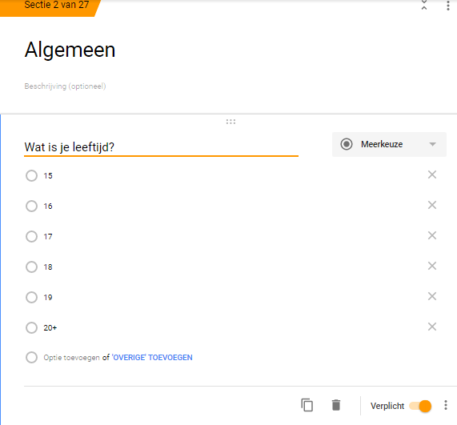

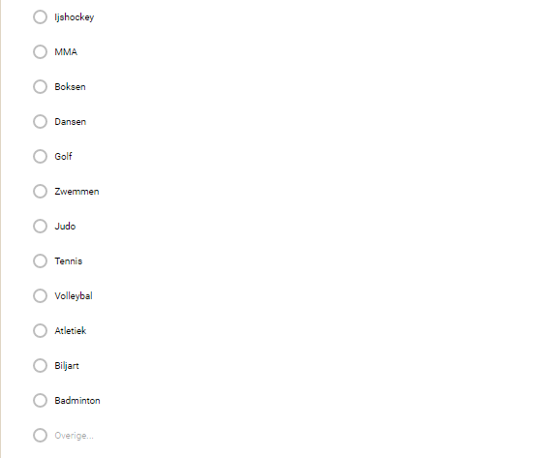
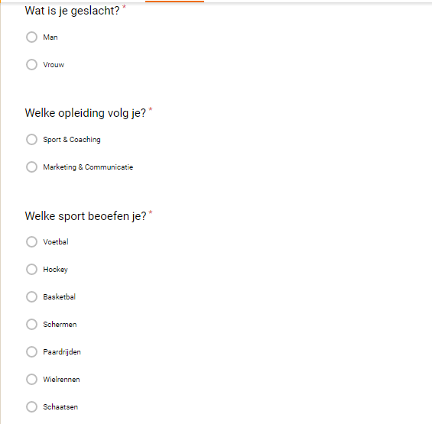

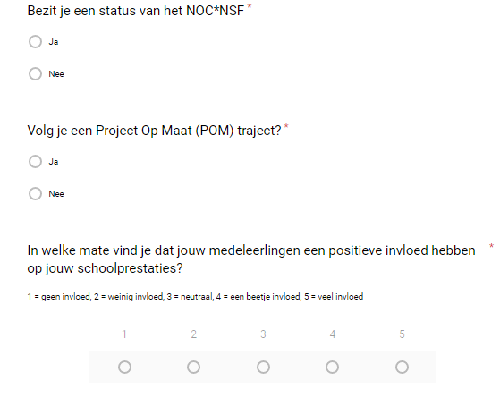

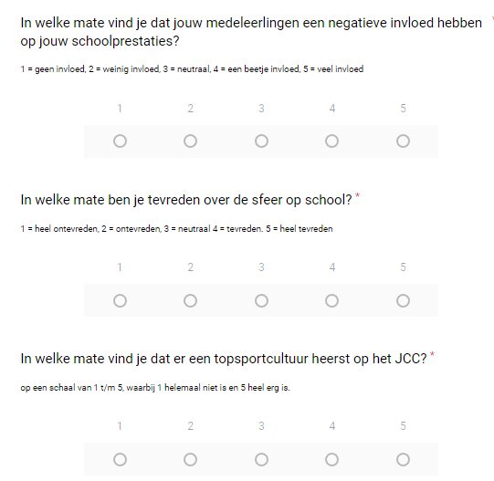

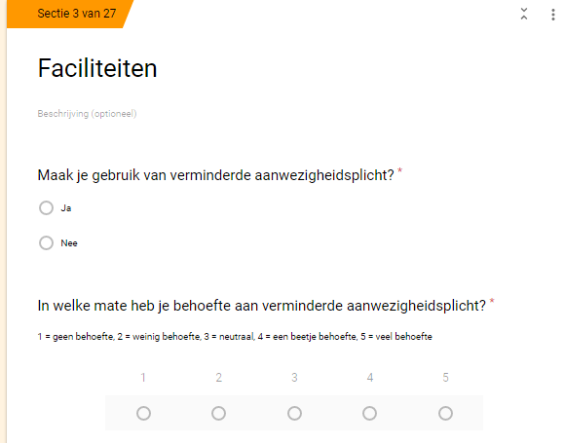
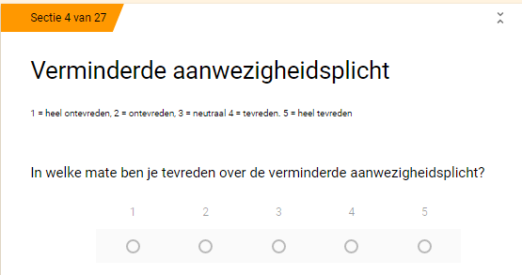
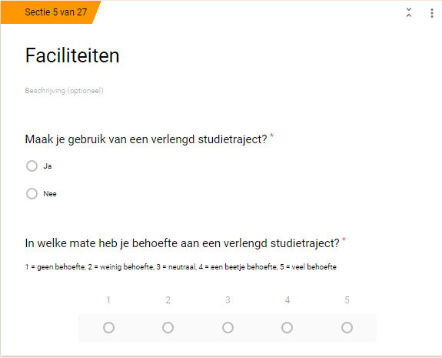
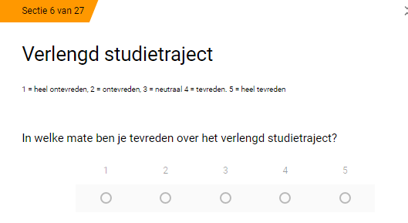
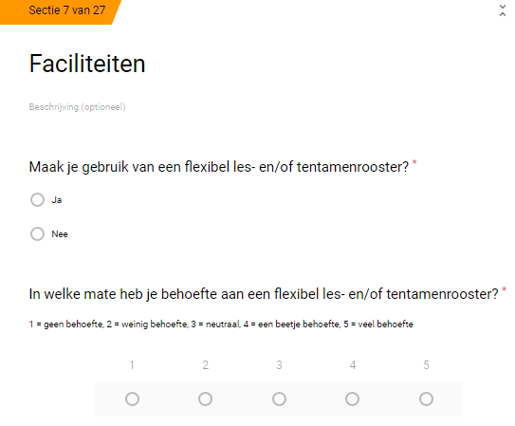
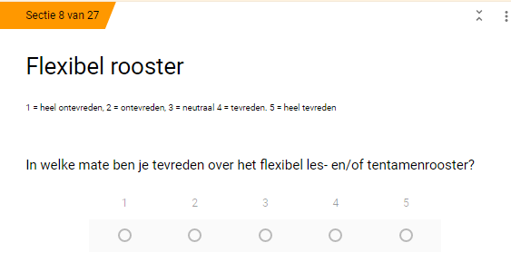
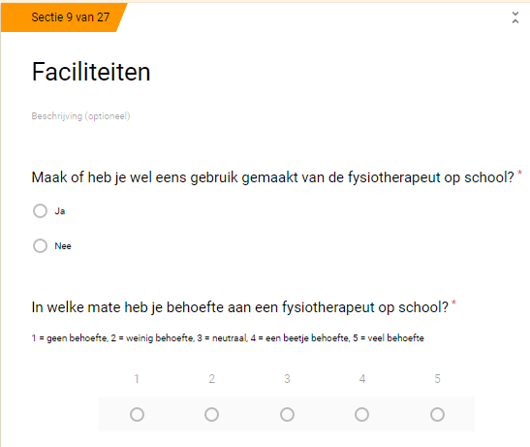
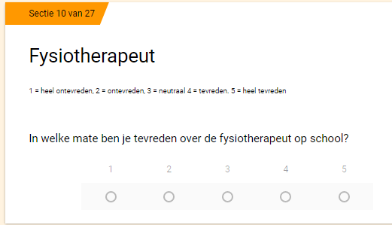
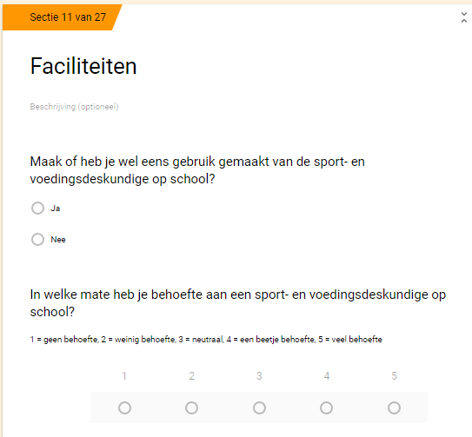
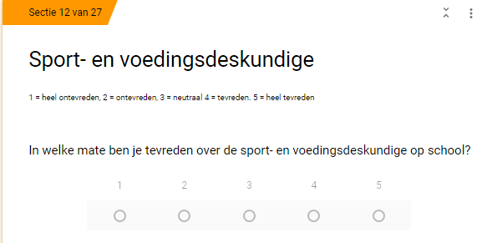
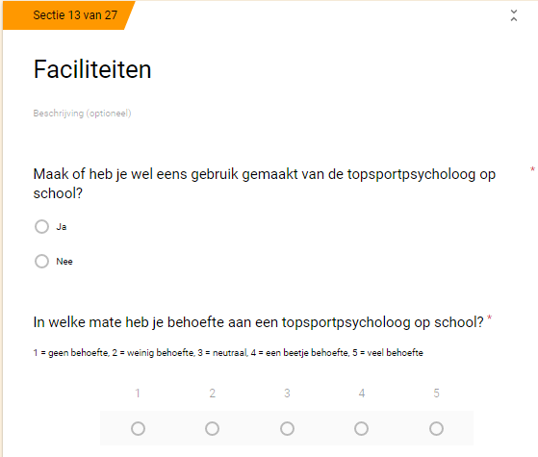

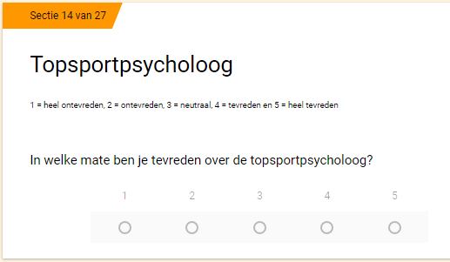
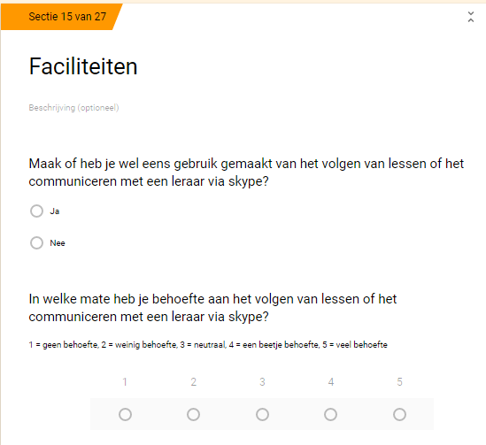
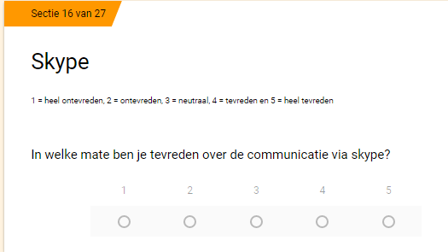
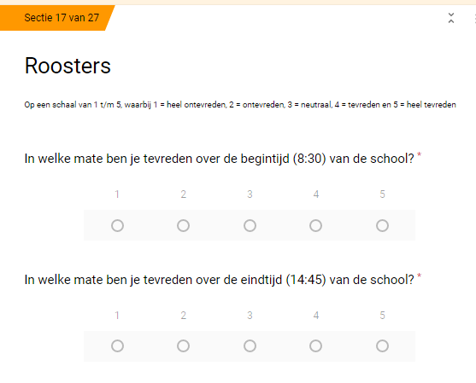
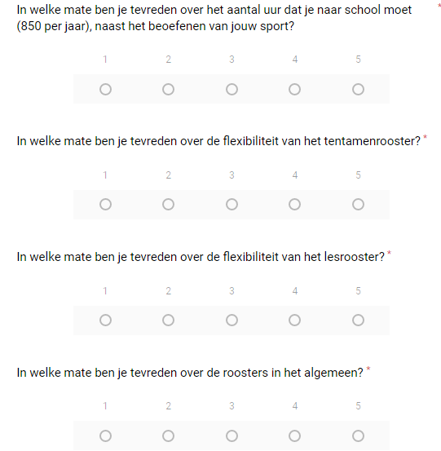

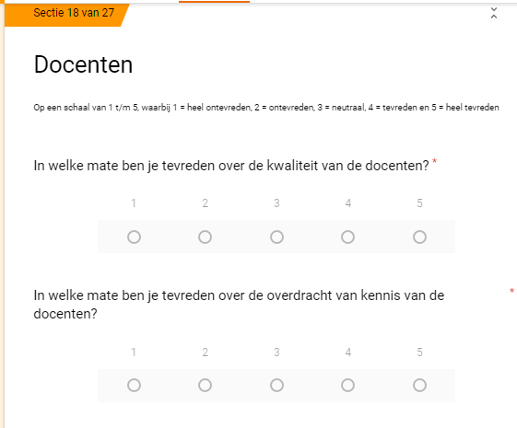
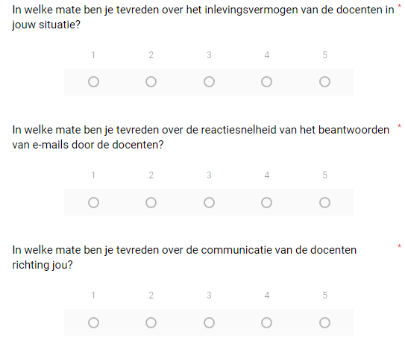
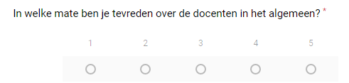

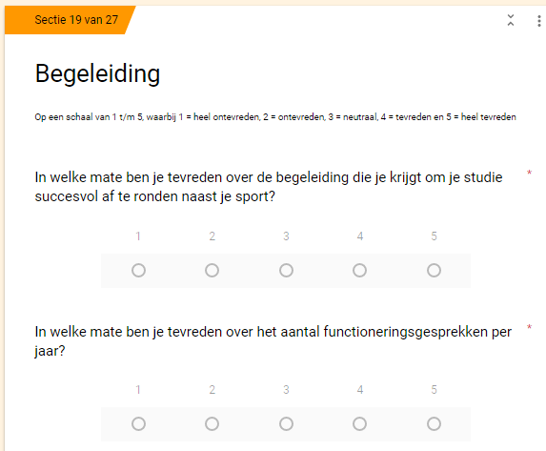
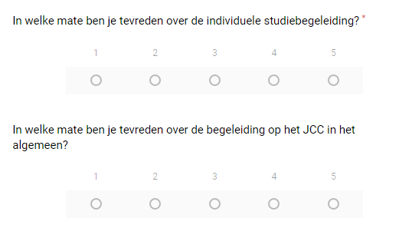
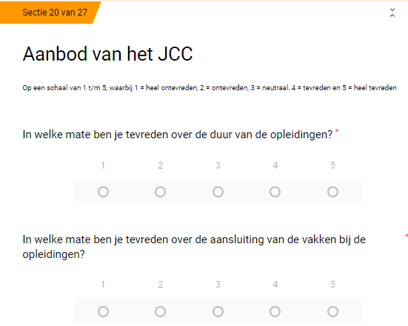
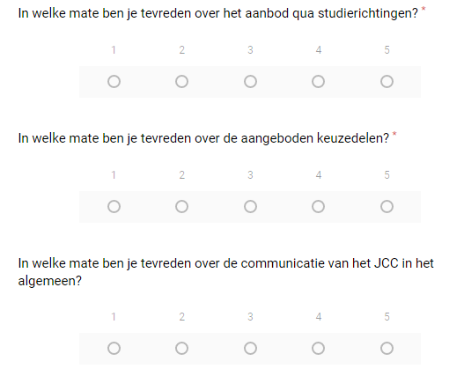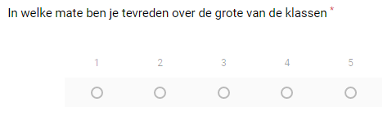
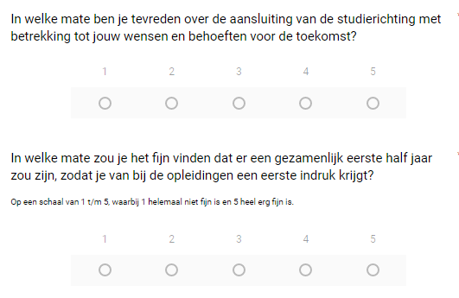
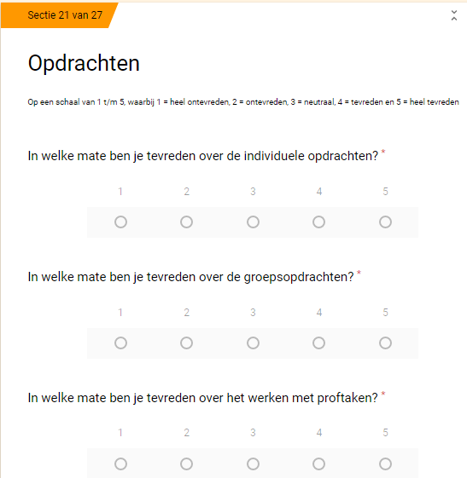
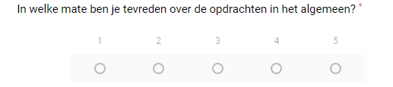

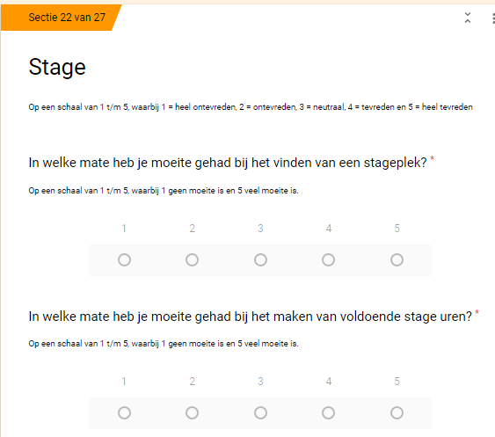
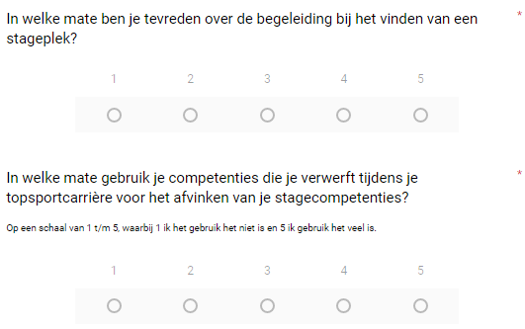

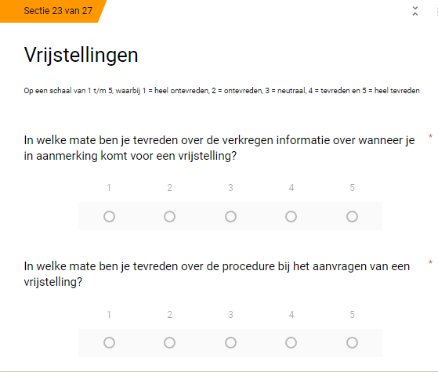
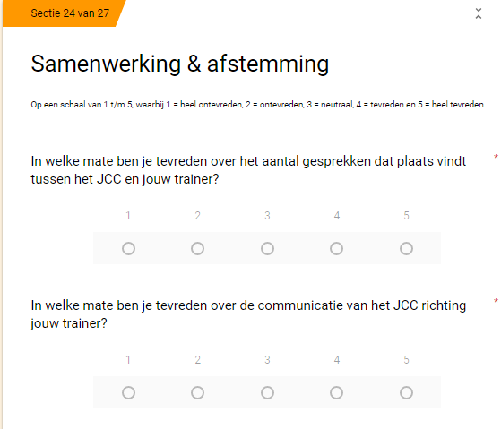
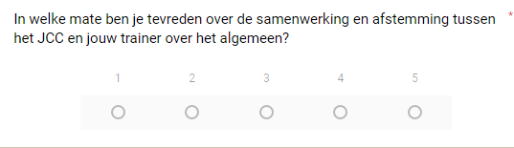
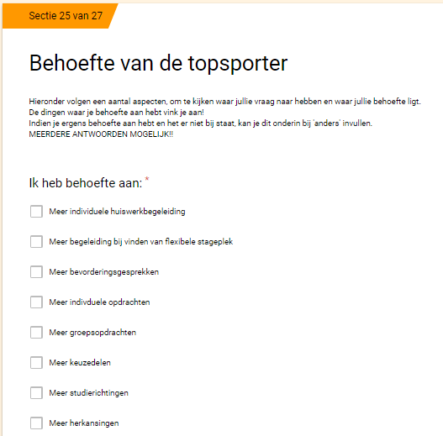
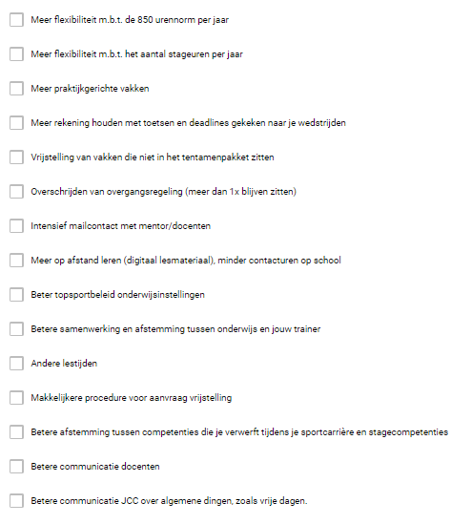
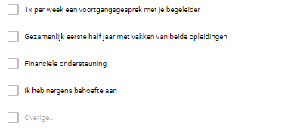
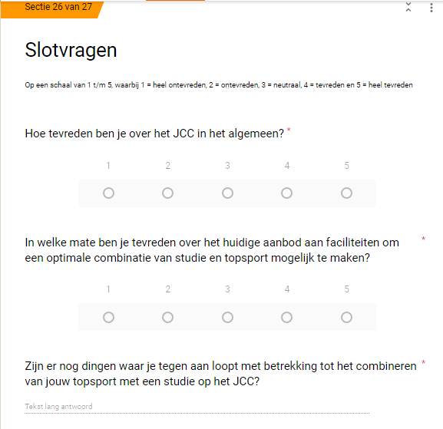
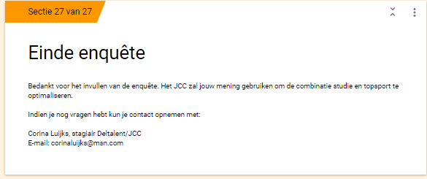

Bijlage 8. Resultaten enquête.
Algemeen.

In de figuur hiernaast is te zien dat de meeste respondenten 17 of 18 jaar is (23,1%). 21,8% is 20 jaar of ouder. 16,7% is 19 jaar en 15,4% is 16.

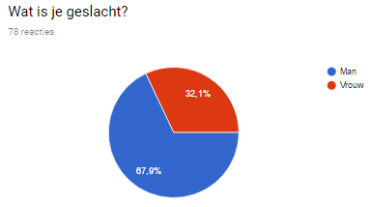
In de figuur hiernaast is te zien dat 67,9% van de 78 respondenten een man is en 32,1% vrouw.

In de figuur hiernaast is te zien dat 53,8% van de respondenten de opleiding Sport & Coaching volgt en 46,2% de opleiding Marketing & Communicatie (business).
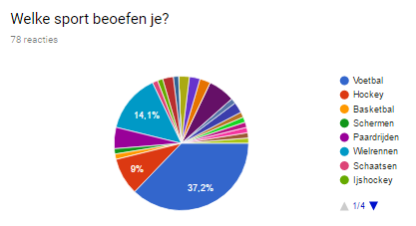
In de figuur hiernaast is te zien dat 37,2% voetbal beoefent, 9% hockey, schermen, basketbal, ijshockey, schaatsen, boksen, honkbal, handbal, karakte, bowlen, american football worden allen door 1,3% van de respondenten beoefent. MMA, judo en tennis door 2,6%, atletiek 6,4% en wielrennen door 14,1%.

In de figuur hiernaast geven de respondenten antwoord op de vraag of ze in het bezit zijn van een status van het NOC*NSF. 34,6% geeft aan een status te hebben en 65,4% niet.
In de figuur hiernaast geven de respondenten antwoord op de vraag of ze een Project Op Maat (POM) volgen. 15,4% geeft aan dit te doen en 84,6% volgt geen POM traject.
In de figuur hiernaast geven de respondenten antwoord op de vraag in welke mate zij vinden dat medeleerlingen een positieve invloed hebben op hen schoolprestaties. 3,8% geeft aan heel erg. 39,7% een beetje, 34,6% is neutraal, 11,5% niet en 10,3% helemaal niet.
In de figuur hiernaast geven de respondenten antwoord op de vraag in welke mate zij vinden dat medeleerlingen een negatieve invloed hebben op hen schoolprestaties. 5,1% geeft aan heel erg, 12,8% een beetje, 20,5 is neutraal, 34,9% niet en 26,9% helemaal niet.

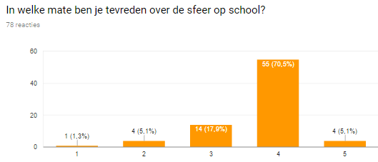
In de figuur hiernaast geven de respondenten antwoord op de vraag in welke mate ze tevreden zijn over de sfeer op school. 5.1% is hierover heel tevreden, 70,5% is tevreden, 17,9% is neutraal, 5,1% is ontevreden en 1,3% is heel ontevreden.
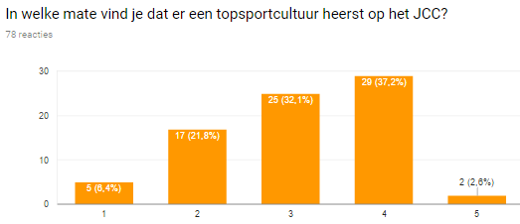
In de figuur hiernaast geven de respondenten antwoord op de vraag in welke mate zij vinden dat er een topsportcultuur heerst op het JCC. Op een schaal van 1 t/m5, waarbij 5 heel erg is en 1 helemaal niet is, geeft 2,6% een 5, 37,2% een 4, 32,1% een 3, 21,8% een 2 en 6,4% een 1.
In de figuur hiernaast geven de respondenten antwoord op de vraag of ze gebruik maken van verminderde aanwezigheidsplicht. 47,4% maakt hiervan gebruik en 52,6% niet.
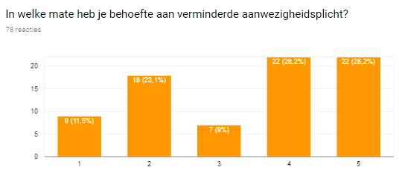
In de figuur hiernaast geven de respondenten antwoord op de vraag in welke mate ze behoefte hebben aan verminderde aanwezigheidsplicht. 28,2% heeft hier veel behoefte aan, 28,2% heeft hier een beetje behoefte aan, 9% is neutraal, 23,1% heeft hier een weinig behoefte aan en 11,5% geen behoefte.
47,4% maakt gebruik van verminderde aanwezigheidsplicht. In de figuur hiernaast geven deze 37 respondenten antwoord op de vraag in welke mate ze tevreden zijn over deze verminder aanwezigheidsplicht. 43,2% is heel tevreden, 35,1% is tevreden, 15,9% is neutraal, 2,7% is ontevreden en 0% is heel ontevreden.
In de figuur hiernaast geven de respondenten antwoord op de vraag of ze gebruik maken van een verlengd studietraject. 9% maakt hier gebruik van en 91% niet.
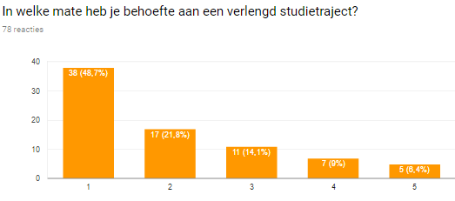
In de figuur hiernaast geven de respondenten antwoord op de vraag in welke mate ze behoefte hebben aan een verlengd studietraject. 6,4% heeft hier veel behoefte aan, 9% een beetje behoefte, 14,1% is neutraal, 21,8% heeft hier weinig behoefte aan en 48,7% geen behoefte.
9% van de 78 respondenten maakt gebruik van een verlengd studietraject. In de figuur hiernaast geven deze 7 respondenten aan in welke mate ze tevreden zijn over het verlengd studietraject. 42,9% is hierover heel tevreden en 57,1% is tevreden.
In de figuur hiernaast geven de respondenten aan of ze gebruik maken van een flexibel les- en of tentamenrooster. 52,6% maakt hier gebruik van en 47,4% niet.

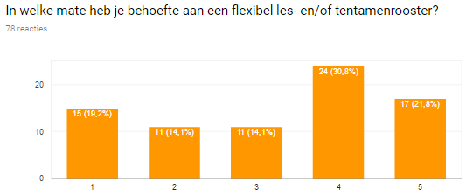
In de figuur hiernaast geven de respondenten antwoord op de vraag in welke mate ze behoefte hebben aan een flexibel les- en of tentamenrooster. 21,8% heeft hier veel behoefte aan, 30,8% heeft hier een beetje behoefte aan, 14,5% is neutraal, 14,1% heeft hier weinig behoefte aan en 19,2% geen behoefte.
52,6% van de 78 respondenten maakt gebruik van een flexibel les- en of tentamenrooster. Van deze 41 respondenten is 34,1% heel tevreden, 48,8% tevreden, 14,6% neutraal en 2,4% heel ontevreden.
In de figuur hiernaast geven de respondenten antwoord op de vraag of ze gebruik maken of hebben gemaakt van de fysiotherapeut op school. 38,5% maakt hiervan gebruik en 61,5% niet.

In de figuur hiernaast geven de respondenten antwoord op de vraag in welke mate ze behoefte hebben aan een fysiotherapeut op school. 3,8% heeft hier veel behoefte aan, 12,8% heeft hier behoefte aan, 20,5% is neutraal, 46,2% heeft weinig behoefte en 15,7% geen behoefte.
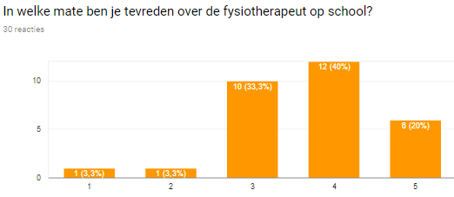
38,5% van de 78 respondenten maakt gebruik van de fysiotherapeut op school. Van deze 30 respondenten is 20% heel tevreden, 40% tevreden, 33,3% neutraal, 3,3% ontevreden en 3,3% heel ontevreden.
In de figuur hiernaast geven de respondenten antwoord op de vraag of ze gebruik maken hebben gemaakt van sport- en voedingsdeskundige op school. 24,4% heeft dit en 75,6% niet.
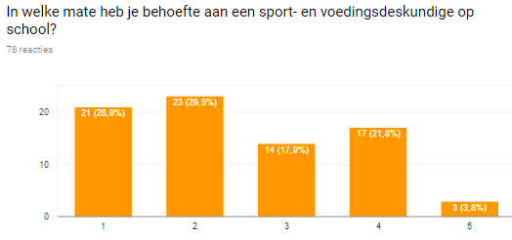
In de figuur hiernaast geven de respondenten antwoord op de vraag in welke mate ze behoefte hebben aan een sport- en voedingsdeskundige op school. 3,5% heeft hier veel behoefte aan, 21,8% heeft hier behoefte aan, 17,9% is neutraal, 29,5% heeft hier weinig behoefte aan en 26,9% heeft hier geen behoefte aan.
24,4% van de 78 respondenten maakt gebruik of heeft gebruik gemaakt van de sport- en voedingsdeskundige op school. 73,7% van deze 19 respondenten is tevreden over de sport- en voedingsdeskundige, 15,6% is neutraal en 10,5% is heel ontevreden.
In de figuur hiernaast geven de respondenten antwoord op de vraag of ze gebruik maken of hebben gemaakt van de topsportpsycholoog op school. 32,1% heeft dit en 67,9% niet.
In de figuur hiernaast geven de respondenten antwoord op de vraag in welke mate ze behoefte hebben aan een topsportpsycholoog op school. 5,1% heeft veel behoefte, 6,4% heeft behoefte hieraan, 15,7% is neutraal, 37,2% heeft weinig behoefte en 34,6% geen behoefte.
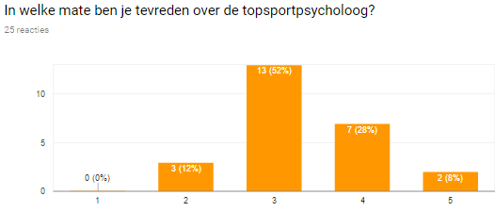
Van de 78 respondenten maakt 32,1% gebruik of heeft wel eens gebruik gemaakt van de topsportpsycholoog op school. Van deze 25 respondenten is 8% heel tevreden, 28% tevreden, 52% neutraal en 12% ontevreden.
In de figuur hiernaast geven de respondenten antwoord op de vraag of ze gebruik maken of hebben gemaakt van het volgen van lessen of het communiceren met een leraar via skype. 23.1% heeft dit en 76,9% niet.
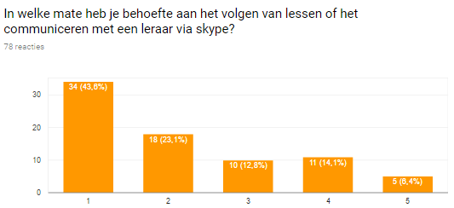
In de figuur hiernaast geven de respondenten antwoord op de vraag in welke mate ze behoefte hebben aan het volgen van lessen of het communiceren met een leraar via skype. 5,4% heeft hier veel behoefte aan, 14,1% heeft hier behoefte aan, 12,8% is neutraal, 23,1% heeft weinig behoefte en 43,6% heeft geen behoefte hieraan.
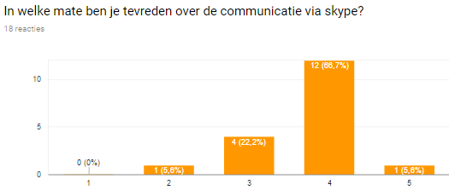
van de 78 respondenten maken 23,1% gebruik of hebben gebruik gemaakt van volgen van lessen of communiceren met een leraar via skype. Van deze 18 respondenten is 5,6% heel tevreden, 56,7% tevreden, 22,2% neutraal en 5,6% ontevreden.
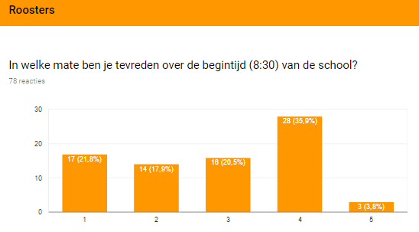
In de figuur hiernaast geven de respondenten antwoord op de vraag wat ze van de begintijd van de school vinden. 3,8% is heel tevreden, 35,9% is tevreden, 20,5% is neutraal, 17,9% is ontevreden en 21,8% is heel ontevreden.

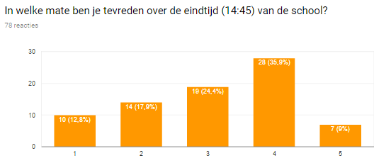
In de figuur hiernaast geven de respondenten antwoord op de vraag wat ze van de eindtijd van de school vinden. 9% is hierover heel tevreden, 35,9% is tevreden, 24,4% is neutraal, 17,9% is ontevreden en 12,8% is heel ontevreden.

In de figuur hiernaast geven de respondenten antwoord op de vraag in welke mate ze tevreden zijn over het aantal uur (850) dat zij naar school moeten naast het beoefenen van hen sport. 6,4% is hierover heel tevreden, 29,5% is tevreden, 33,3% neutraal, 21,8% ontevreden en 9% heel ontevreden.
In de figuur hiernaast geven de respondenten antwoord op de vraag in welke mate ze tevreden zijn over de flexibiliteit van het tentamenrooster. 17,9% is hierover heel tevreden, 33,3% is tevreden, 28,2% is neutraal, 10,3% is ontevreden en 10,3% is heel ontevreden.
In de figuur hiernaast geven de respondenten antwoord op de vraag in welke mate ze tevreden zijn over de flexibiliteit van het lesrooster. 14,1% is heel tevreden, 47,4% is tevreden, 24,4% is neutraal, 7,7% is ontevreden en 6,4% is heel ontevreden.
In de figuur hiernaast geven respondenten antwoord op de vraag in welke mate ze tevreden zijn over de roosters in het algemeen. 7,7% geeft aan hierover heel tevreden te zijn, 48,7% is tevreden, 30,8% is neutraal, 5,1% is ontevreden en 7,7% is heel ontevreden.

In de figuur hiernaast geven de respondenten antwoord op de vraag in welke mate ze tevreden zijn over de kwaliteit van de docenten. 1,3% is hierover heel tevreden, 42,3% is tevreden, 32,1% is neutraal, 16,7% is ontevreden en 7,7% is heel ontevreden.

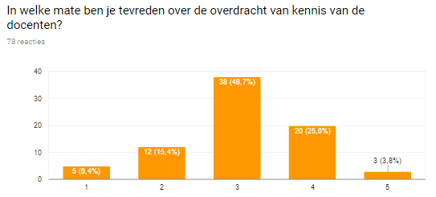
In de figuur hiernaast geven de respondenten antwoord op de vraag in welke mate ze tevreden zijn over de overdracht van kennis van de docenten. 3,8% is hierover heel tevreden, 25,6% tevreden, 48,7% neutraal, 15,4% ontevreden en 6,4% heel ontevreden.

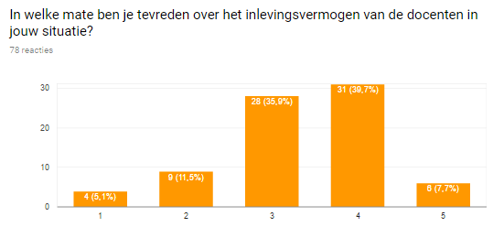
In de figuur hiernaast geven de respondenten antwoord op de vraag in welke mate ze tevreden zijn over het inlevingsvermogen van de docenten in hen situatie. 7,7% geeft aan heel tevreden te zijn hierover, 39,7% is tevreden, 35,9% is neutraal, 11,5% is ontevreden en 5,1% is heel ontevreden.
In de figuur hiernaast geven de respondenten antwoord op de vraag in welke mate ze tevreden zijn over de reactiesnelheid van het beantwoorden van e-mails door docenten. 0% is hierover heel tevreden. 14,1% is tevreden, 37,2 is neutraal. Hier tegenover is 34,6% ontevreden en 14,1% heel ontevreden.
In de figuur hiernaast geven de respondenten antwoord op de vraag in welke mate ze tevreden zijn over de communicatie van de docenten richting jou. 1.3% is hierover heel tevreden, 29,5% tevreden, 50% neutraal, 17,9% ontevreden en 10,3% heel ontevreden.

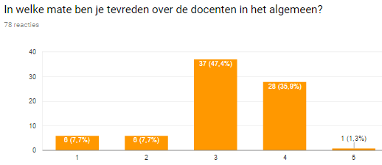
In de figuur hiernaast geven de respondenten antwoord op de vraag in welke mate ze tevreden zijn over de docenten in het algemeen. Hierbij geeft 1,3% aan heel tevreden te zijn, 35,9% is tevreden, 47,4% is neutraal, 7,7% is ontevreden en 7,7% is heel ontevreden.
In de figuur hiernaast geven de respondenten antwoord op de vraag in welke mate ze tevreden zijn over de begeleiding die ze krijgen om hun studie naast hun sport succesvol af te ronden. 5,1% is hierover heel tevreden, 48,7% is tevreden, 34,6% is neutraal, 9% is ontevreden en 2,6% is heel ontevreden.
In de figuur hiernaast geven de respondenten antwoord op de vraag in welke mate ze tevreden zijn over het aantal functioneringsgesprekken per jaar. 5,4% is hierover heel tevreden, 32,1% is tevreden, 37,2% is neutraal, 20,5% is ontevreden, 3,8% is heel ontevreden.

In de figuur hiernaast geven de respondenten antwoord op de vraag in welke mate ze tevreden zijn over de individuele studiebegeleiding. 5,1% is hierover heel tevreden, 34,6% is tevreden, 39,7% is neutraal, 16,7 is ontevreden en 3.8% is heel ontevreden.
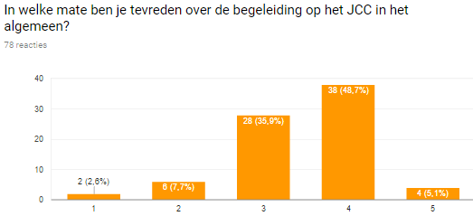
In de figuur hiernaast geven de respondenten antwoord op de vraag in welke mate ze tevreden zijn over de begeleiding op het JCC in het algemeen. 5.1% is hierover heel tevreden, 48,7% is tevreden, 35,9% is neutraal, 7,7% is ontevreden en 2,6% is heel ontevreden.

In de figuur hiernaast geven de respondenten antwoord op de vraag in welke mate ze tevreden zijn over de duur van de opleidingen. 9% is hierover heel tevreden. 50% is tevreden, 32,1% is neutraal, 3,8% is ontevreden en 5,1% is heel ontevreden.

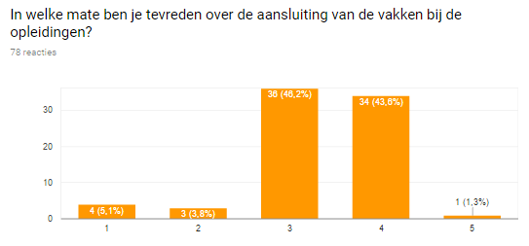
In de figuur hiernaast geven de respondenten antwoord op de vraag in welke mate ze tevreden zijn over de aansluiting van de vakken bij de opleidingen. 1,3% is hierover heel tevreden, 43,6% tevreden, 46,2% neutraal, 3,8% ontevreden en 5,1% heel ontevreden

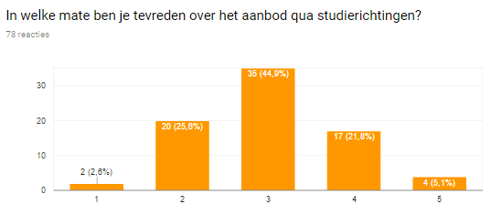
In de figuur hiernaast geven de respondenten antwoord op de vraag in welke mate ze tevreden zijn over het aanbod qua studierichtingen. 5,1% is hierover heel tevreden, 21,8% is tevreden, 44,9% is neutraal, 25,6% is ontevreden en 2,6% is heel ontevreden.
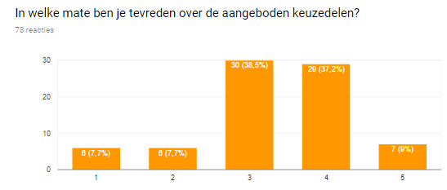
In de figuur hiernaast geven de respondenten antwoord op de vraag in welke mate ze tevreden zijn over de aangeboden keuzedelen. 9% is hierover heel tevreden, 37,2% tevreden, 38,5% neutraal, 7,7% ontevreden en 7,7% heel ontevreden.
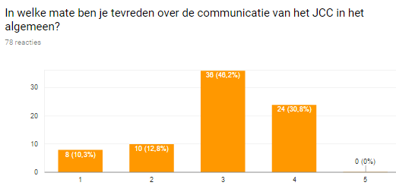
In de figuur hiernaast geven de respondenten antwoord op de vraag in welke mate ze tevreden zijn over de communicatie van het jcc in het algemeen. 0% is hierover heel tevreden, 30,8% is tevreden, 46,2% neutraal, 12,8% ontevreden en 10,3% heel ontevreden.

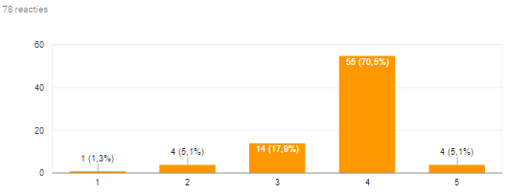
In de figuur hiernaast geven de respondenten antwoord op de vraag in welke mate ze tevreden zijn over de grootte van de klassen. 5,1% is hierover heel tevreden, 70,5 is tevreden, 17,9% is neutraal, 5,1% is ontevreden en 1,3% is heel ontevreden.

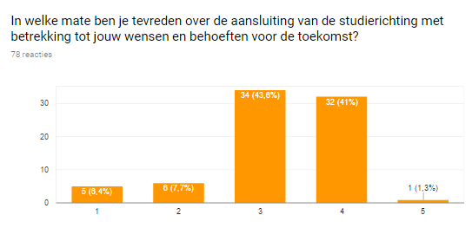
In de figuur hiernaast geven de respondenten antwoord op de vraag inw elke mate ze tevreden zijn over de aansluiting van de studierichting met betrekking tot hun wensen en behoeften voor de toekomst. 1,3% is hierover heel tevreden, 41% tevreden, 43,6% neutraal, 7,7% ontevreden en 5,4% heel ontevreden.

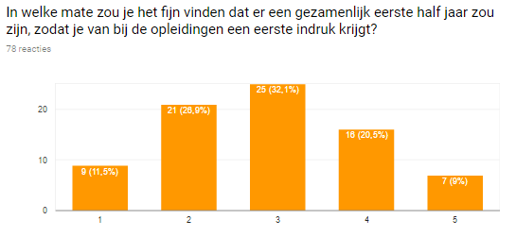
In de figuur hiernaast geven de respondenten antwoord op de vraag in welke mate ze het fijn zouden vinden dat er een gezamenlijk eerste half jaar zou zijn, zodat ze van beide opleidingen een eerste indruk krijgen. 9% zou dit heel erg fijn vinden, 20,5% zou dit fijn vinden, 32,1% is neutraal, 25,9% zou dit niet fijn vinden en 11,5% helemaal niet fijn.

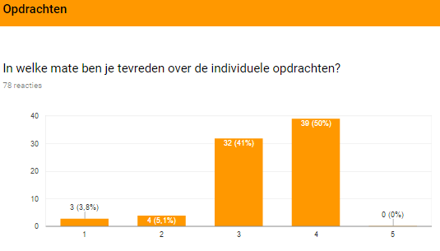
In de figuur hiernaast geven de respondenten antwoord op de vraag in welke mate ze tevreden zijn over de individuele opdrachten. 0% is hierover heel tevreden, 50% is tevreden, 41% is neutraal, 5,1% is ontevreden en 3,8% is heel ontevreden.
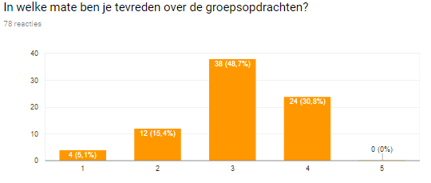
In de figuur hiernaast geven de respondenten antwoord op de vraag in welke mate ze tevreden zijn over de groepsopdrachten. 0% is hierover heel tevreden, 30,8% is tevreden, 48,7% is neutraal, 15,4% is ontevreden en 5,5% is heel ontevreden.

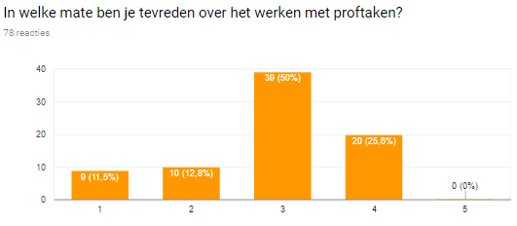
In de figuur hiernaast geven de respondenten antwoord op de vraag in welke mate ze tevreden zijn over het werken met proftaken. 0% is hierover heel tevreden, 25,5% is tevreden, 50% is neutraal, 12,8% is ontevreden en 11,5% is heel ontevreden.

In de figuur hiernaast geven de respondenten antwoord op de vraag in welke mate ze tevreden zijn over de opdrachten in het algemeen. 0% is hierover heel tevreden, 37,2% is tevreden, 53,8% is neutraal, 5,1% is ontevreden en 3,8% is heel ontevreden.

In de figuur hiernaast geven de respondenten antwoord op de vraag in welke mate ze er moeite mee hebben gehad om een stageplek te vinden. 3,8% geeft aan dat zij hier veel moeite mee hadden. 21,8% had hier een beetje moeite mee, 24,4% was neutraal, 25,5% had hier geen moeite mee en 24,4% had hier helemaal geen moeite mee.

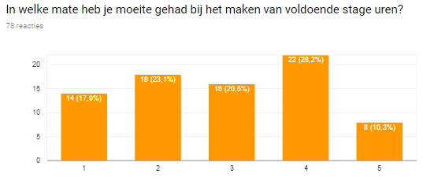
In de figuur hiernaast geven de respondenten antwoord op de vraag in welke mate ze moeite hebben gehad bij het maken van voldoende stage uren. 10,3% had hier veel moeite mee, 28,2% had hier een beetje moeite mee, 20,5% was neutraal, 23,5% had hier geen moeite mee en 17,9% had hier helemaal geen moeite mee.

In de figuur hiernaast geven de respondenten antwoord op de vraag in welke mate ze tevreden zijn over de begeleiding bij het vinden van een stageplek. 6,4% is hierover heel tevreden, 28,2% is tevreden, 31,1% is neutraal, 25,6% is ontevreden en 7,7% is heel ontevreden.
In de figuur hiernast geven de respondenten antwoord op de vraag in welke mate zij gebruik maken van competenties die ze verwerven tijdens hun top sportcarrière voor het afvinken van hen stagecompetenties. 3,8% geeft aan dat zij hier heel erg gebruik van maken, 10,3% maakt hier een beetje gebruik van, 41% is neutraal, 32,1% gebruik dit bijna niet en 12,8% helemaal niet.

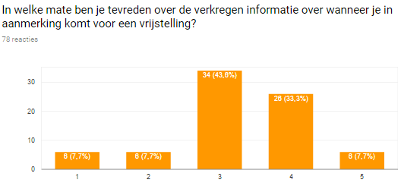
In de figuur hiernaast geven de respondenten antwoord op de vraag in welke mate ze tevreden zijn over de verkregen informatie over wanneer ze in aanmerking komen voor een vrijstelling. 7,7% is hierover heel tevreden, 33,3% is tevreden, 43,6% is neutraal, 7,7% is ontevreden en 7,7% is heel ontevreden.
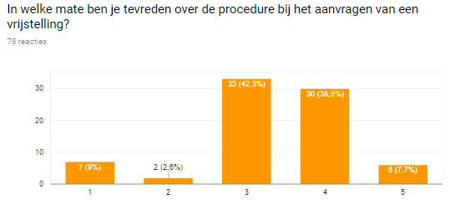
In de figuur hiernaast geven de respondenten antwoord op de vraag in welke mate ze tevreden zijn over de procedure bij het aanvragen van een vrijstelling. 7,7% is hierover heel tevreden, 38,5% is tevreden, 42,3% neutraal, 2,6% ontevreden en 9% heel ontevreden.
In de figuur hiernaast geven de respondenten antwoord op de vraag in welke mate ze tevreden zijn over het aantal gesprekken dat plaats vindt tussen het JCC en jouw trainer. 1,3% is hierover heel tevreden, 6,4% tevreden, 56,1% neutraal, 15,4% ontevreden en 21,8% heel ontevreden.

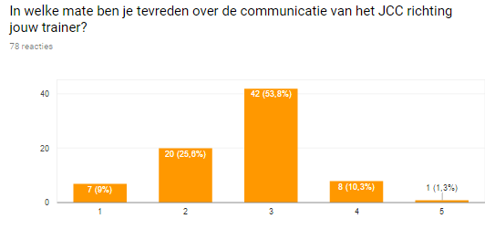
In de figuur hiernaast geven de respondenten antwoord op de vraag in welke mate ze tevreden zijn over de communicatie van het JCC richting jouw trainer. 1,3% is hierover heel tevreden, 10,3% tevreden, 53,8% neutraal, 25,5% ontevreden en 9% heel ontevreden.
In de figuur hiernaast geven de respondenten antwoord op de vraag in welke mate ze tevreden zijn over de samenwerking en afstemming tussen het JCC en hen trainer algemeen. 1,3% is hierover heel tevreden, 10,3% is tevreden, 35,1% is neutraal, 23,1% is ontevreden en 10,3% is heel ontevreden.
Figuur 68. Behoefte van de topsporter.
In figuur 68 geven de respondenten antwoord op de vraag waar zij behoefte aan hebben. 12,8% heeft behoefte aan meer individuele (huiswerk)begeleiding, 21,8% aan meer begeleiding bij het vinden van een flexibele stageplek, 17,9% aan meer bevorderingsgesprekken, 14,1% aan meer individuele opdrachten, 6,4% aan meer groepsopdrachten, 7,7% aan meer keuzedelen, 28,2% aan meer studierichtingen, 33,3% aan meer herkansingen, 44,9% aan meer flexibiliteit m.b.t. 850 urennorm per jaar, 39,7% aan meer flexibiliteit m.b.t. aantal stage uren per jaar, 17,9 aan meer praktijkgerichte vakken, 30,8% aan meer rekening houden met toetsen en deadlines gekeken naar de wedstrijden, 32,1% aan vrijstelling van vakken die niet in het tentamenpakket zitten, 9% aan overschrijden van overgangsregelingen, 11,5% aan intensiefmailcontact met docenten/mentor, 28,2% aan meer op afstand leren in plaats van maken van contacturen, 12,8% beter topsportbeleid onderwijsinstellingen, 34,6% betere samenwerking en afstemming tussen onderwijs en trainer, 16,7% aan andere lestijden, 12,8% aan makkelijkere procedure voor aanvragen vrijstelling, 32,1% aan betere afstemming tussen competenties die je verwerft tijdens je sportcarrière en stagecompetenties, 35,9% betere communicatie docenten, 39,7% betere communicatie JCC over algemene dingen, 15,4% 1x per week een voortgangsgesprek met begeleider, 5,1% gezamenlijk eerste half jaar met vakken van beide opleidingen, 15,4% financiële ondersteuning en 5,1% heeft nergens behoefte aan.
Bij anders gaven respondenten als antwoord:
- “Ik heb alles wat ik nodig heb’’.
- “Plek waar duidelijk te zien is wat het huiswerk is”.
- “Meer inlevingsvermogen leraren richting leerlingen/sporters”.

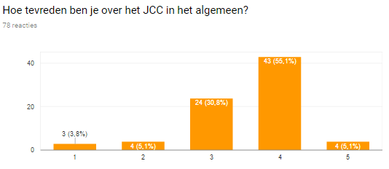
In de figuur hiernaast geven de respondenten antwoord op de vraag hoe tevreden ze zijn over het JCC in het algemeen. 5.1% is heel tevreden, 55,1% is tevreden, 30,8% is neutraal, 5,1% is ontevreden en 3,8% is heel ontevreden.
In de figuur hiernaast geven de respondenten antwoord op de vraag in welke mate ze tevreden zijn over het huidige aanbod aan faciliteiten om een optimale combinatie van studie en topsport mogelijk te maken. 1,3% is heel tevreden, 43,6% is tevreden, 40,2% is neutraal, 6,4% is ontevreden en 2,6% is heel ontevreden.

